LANDING PAGE

Jednostavna večernja rutina za bezbrižan osjećaj tijekom dana.
DryZen je linija kozmetičkih proizvoda koja pomaže u kontroli pojačanog znojenja i / ili neugodnih mirisa koji ga mogu pratiti. Razvijen je kako bi se jednostavnom večernjom rutinom mogao usredotočiti na ono što ti je važno tijekom dana.

CTA: Pronađi svoj DryZen proizvod (vodi na dio “što želiš riješiti?”)
Banner:



Što je DryZen?

DryZen nije dezodorans.

DryZen je premium linija antiperspirantnih proizvoda razvijena kako bi pružila učinkovitu kontrolu pojačanog znojenja i / ili neugodnih mirisa, uz istovremenu njegu kože. Zahvaljujući jednostavnoj večernjoj primjeni, djeluje kada je koža u stanju mirovanja te pomaže osigurati dugotrajan osjećaj svježine, suhoće i ugode tijekom dana.

Svaki je proizvod osmišljen kako bi se besprijekorno uklopio u tvoju rutinu, pružajući pouzdanu zaštitu bez kompromisa. Jer istinsko samopouzdanje dolazi iz osjećaja sigurnosti - kada znaš da možeš biti potpuno usredotočen/a na ono što ti je najvažnije, bez razmišljanja o pojačanom znojenju i / ili neugodnim mirisima.

Što želiš riješiti?

Odaberi područje za koje tražiš rješenje.

Znoje mi se pazusi
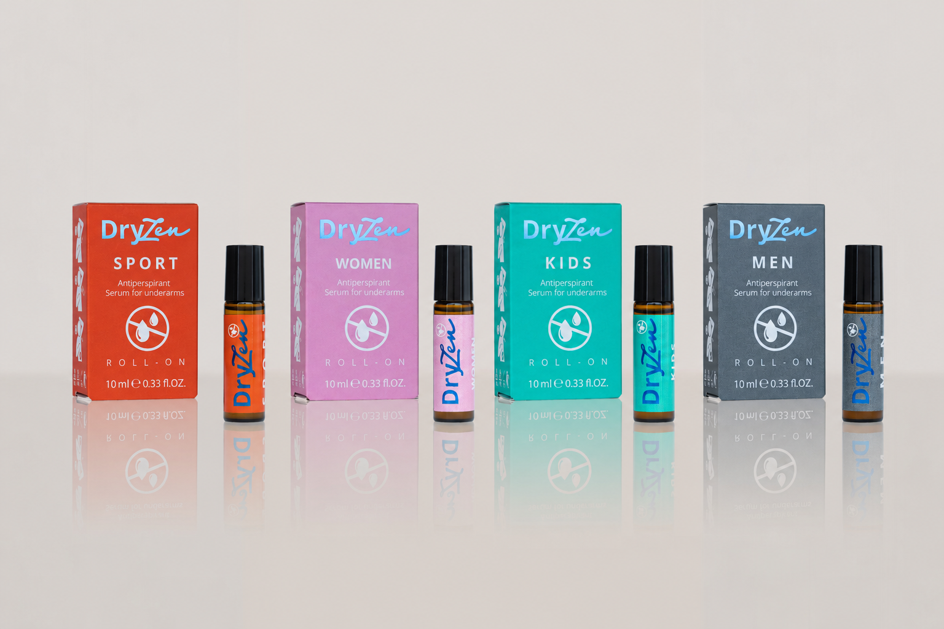

Znoje mi se dlanovi
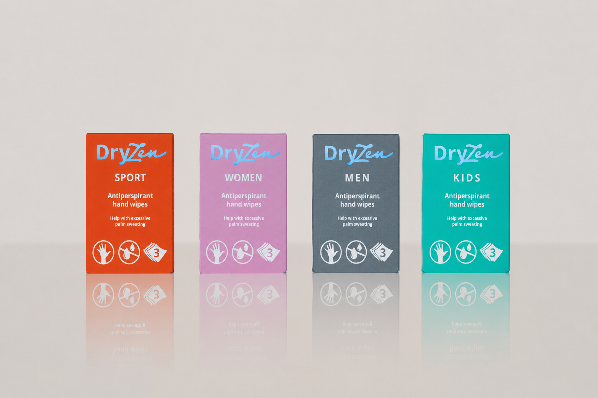

Znoje mi se stopala
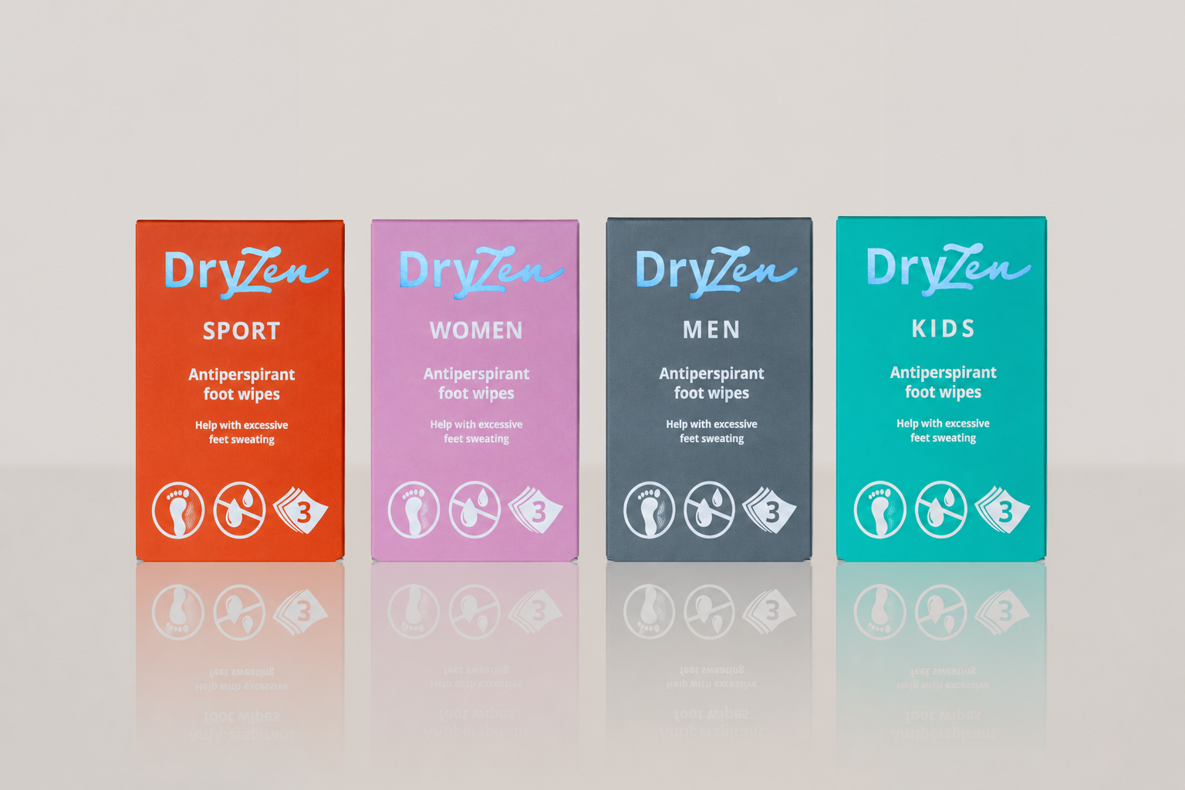

Obuća mi ima neugodan miris

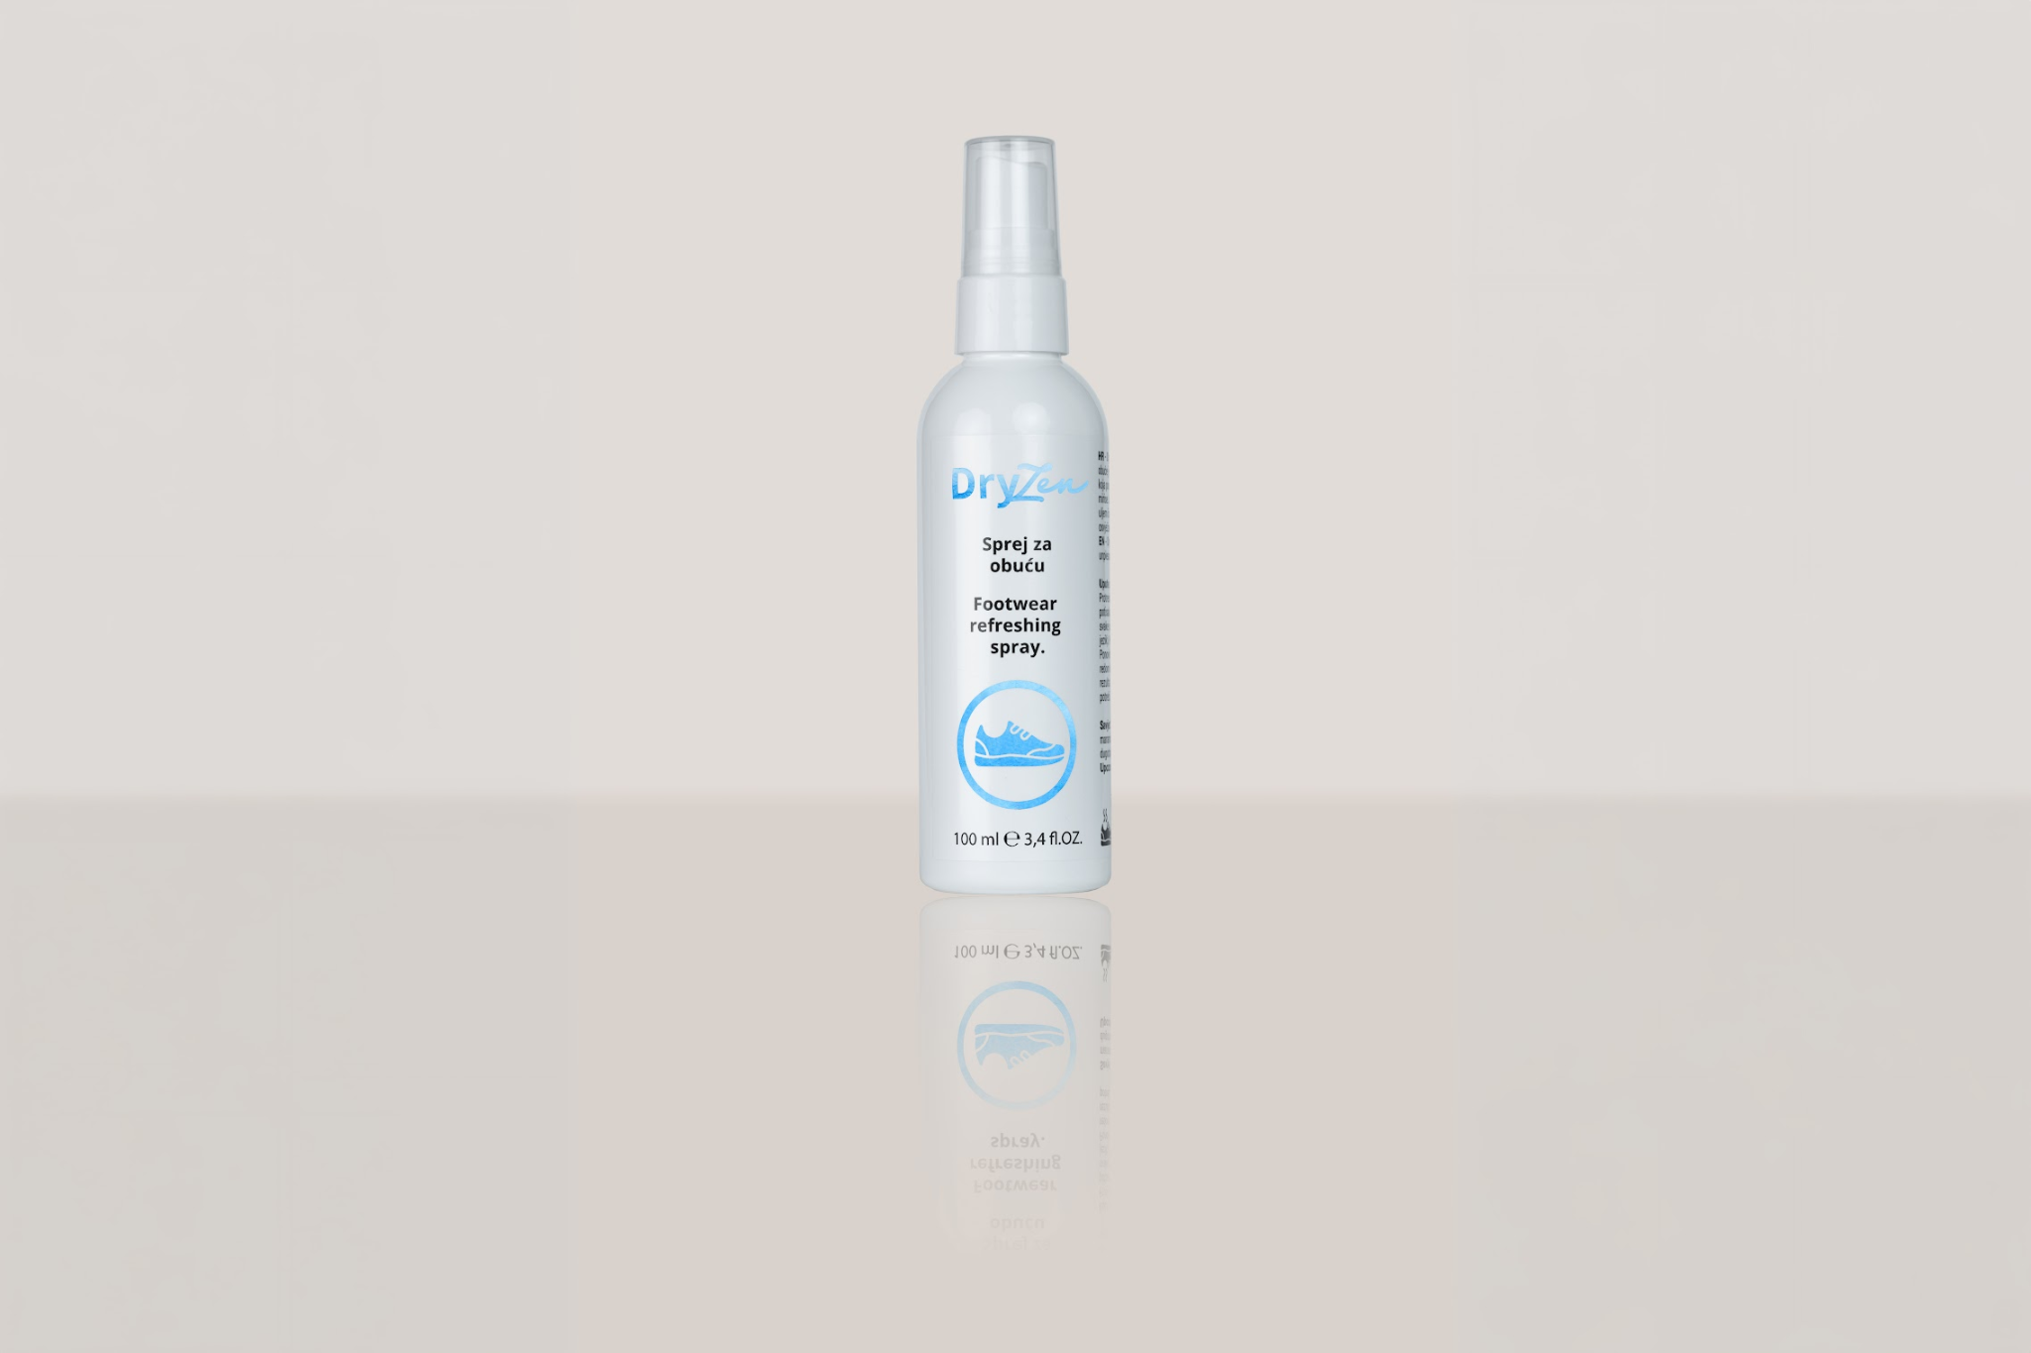

Klikom na jednu od kategorija otvara se odgovarajuća stranica

Kako funkcionira DryZen?

Jednostavna rutina u tri koraka.

1. Nanesi navečer

Proizvod nanesi na čistu, suhu i neoštećenu kožu prema uputama za korištenje.

2. Tri večeri zaredom

Početna rutina traje tri uzastopne večeri, prije spavanja.

3. Nastavi prema potrebi

Nakon početne rutine proizvod koristi prema potrebi i u skladu s uputama za korištenje. 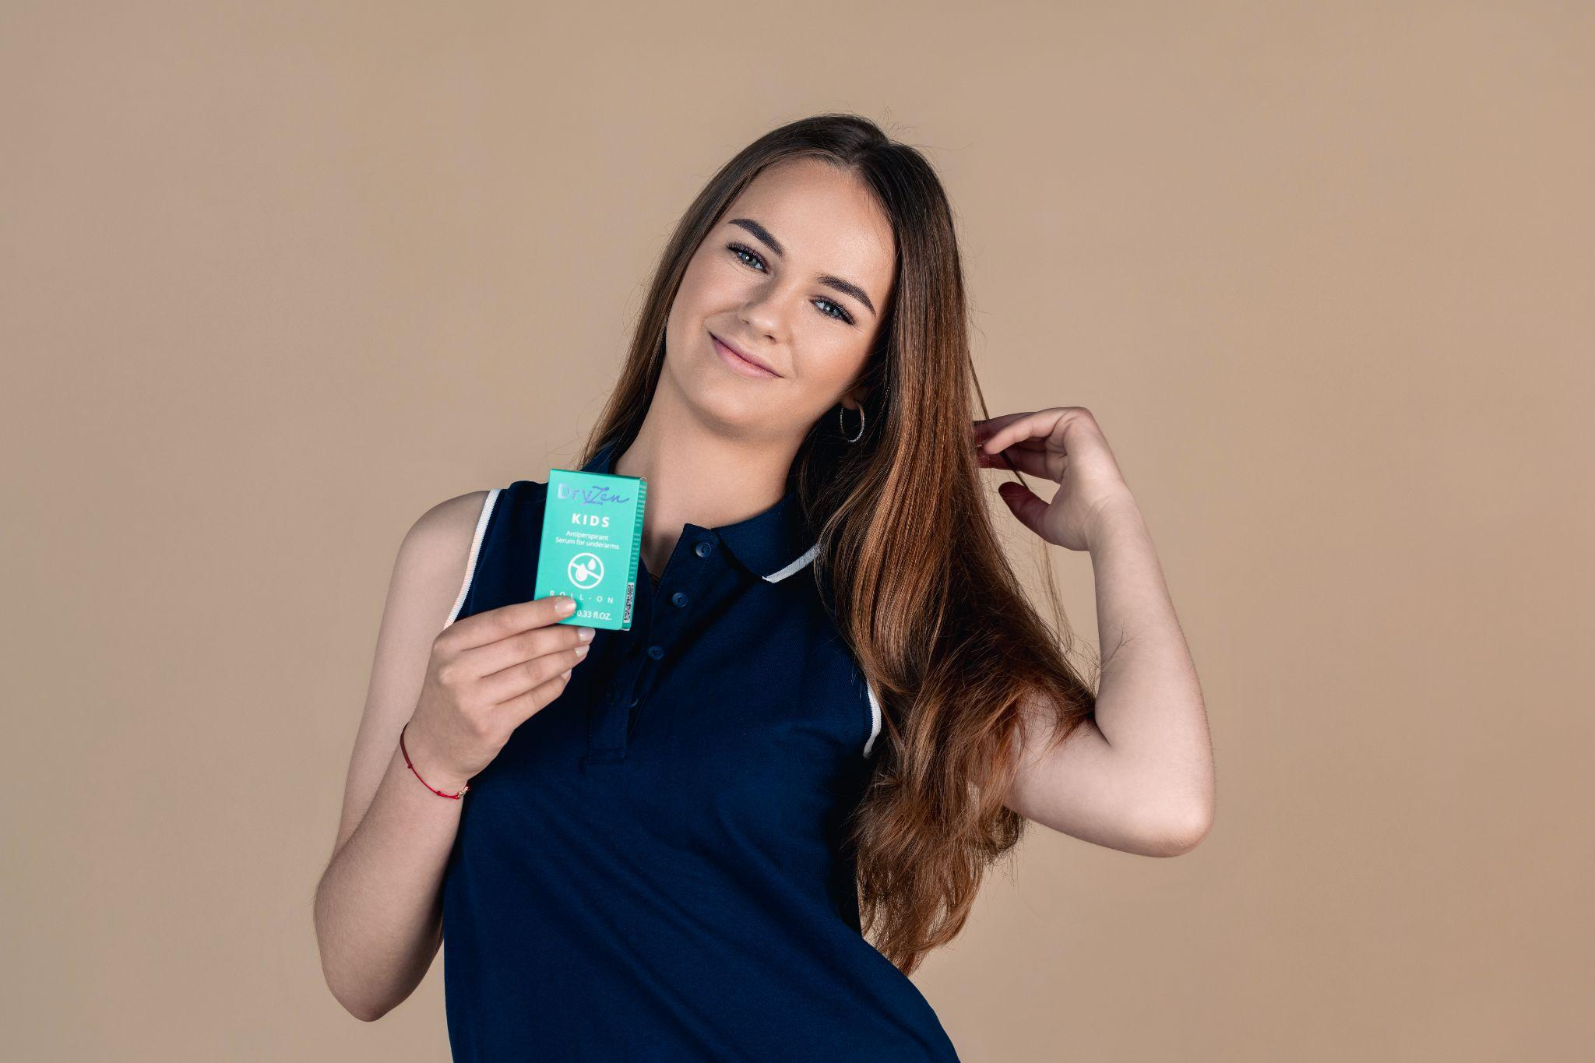

Zašto odabrati DryZen?

Jednostavna večernja rutina.

Proizvodi za različita područja primjene.

Jasne upute za korištenje.

Transparentno navedeni sastojci (INCI).

Razvijeno u skladu s europskim propisima za kozmetičke proizvode.

Često postavljena pitanja (dropdown meni)

Kako odabrati pravi DryZen proizvod?

Najprije odaberi područje za koje tražiš rješenje:

Znojenje pazuha → Roll-on

Znojenje dlanova → Maramice za ruke

Znojenje stopala → Maramice za stopala

Neugodni mirisi obuće → Sprej za obuću

Nakon toga odaberi varijantu (Women, Men, Sport ili Kids) koja najbolje odgovara tvojim potrebama.

Kako odabrati između Women, Men, Sport i Kids varijante?

Sve varijante namijenjene su različitim korisnicima i životnim situacijama.

Women – za žene koje traže proizvod za svakodnevnu rutinu.

Men – za muškarce koji traže proizvod za svakodnevnu rutinu.

Sport – za aktivne osobe i intenzivnije fizičke aktivnosti, neovisno o spolu.

Kids – za djecu, prema preporučenoj dobnoj skupini proizvoda.

Ako, primjerice, redovito treniraš i vodiš aktivan način života, Sport varijanta može biti prikladniji izbor bez obzira na spol.

Kada se koriste DryZen proizvodi?

DryZen proizvodi koriste se navečer prije spavanja. Nanose se na čistu, suhu i neiziritiranu kožu. Način primjene razlikuje se ovisno o proizvodu, stoga prije prve uporabe uvijek pročitaj upute na stranici proizvoda i na pakiranju.

Proizvodi namijenjeni obući primjenjuju se izravno na suhu unutrašnjost obuće, prema uputama za korištenje proizvoda.

Koliko dugo moram koristiti DryZen?

DryZen se koristi kao dio jednostavne večernje rutine.

Početna primjena traje tri večeri zaredom, a nakon toga proizvod koristiš prema potrebi, kada ponovno primijetiš pojačano znojenje i / ili neugodne mirise.

Koliko često ćeš ponavljati rutinu ovisi o individualnim potrebama, zato slijedi upute za korištenje koje se nalaze na proizvodu.

Mogu li tijekom dana koristiti svoj uobičajeni dezodorans?

Da. Nakon večernje primjene DryZen roll-on proizvoda tijekom dana možeš nastaviti koristiti svoj uobičajeni dezodorans ako to želiš.

Jesu li proizvodi namijenjeni svakodnevnoj uporabi?

DryZen proizvodi razvijeni su kao dio jednostavne večernje rutine. Nakon početne primjene nastavljaju se koristiti prema potrebi, ovisno o proizvodu i uputama za korištenje.

Gdje mogu pronaći sastojke i upute za korištenje?

Na svakoj stranici proizvoda nalaze se potpuni popis sastojaka (INCI), detaljne upute za korištenje, sigurnosna upozorenja i informacije o pakiranju kako bi prije kupnje imao sve potrebne informacije.



Pronađi pravi DryZen proizvod

Nisi siguran koji proizvod odabrati? Kreni od onoga što želiš riješiti.

Odaberi područje koje te najviše muči - pazuhe, dlanove, stopala ili obuću - a mi ćemo te voditi do proizvoda koji najbolje odgovara tvojoj potrebi.

Nakon toga odaberi varijantu (Women, Men, Sport ili Kids) uz jasno objašnjenje kome je namijenjena i kada ju odabrati.

Na taj način brzo i jednostavno možeš pronaći DryZen proizvod koji najbolje odgovara tebi.

CTA: Kupi sada (ovaj gumb opet vodi na onu stranicu s izborom kategorija: dlanovi.. stopala...)

Stranice koje se otvaraju s landing pagea:

Stranica: ZNOJE MI SE DLANOVI

Znoje li ti se dlanovi u različitim, svakodnevnim situacijama?
Brišeš dlanove prije rukovanja?
Mokri dlanovi mogu biti neugodni u svakodnevnim situacijama.
Možda primjećuješ da:
- izbjegavaš rukovanje
- ruke ti se znoje tijekom sastanaka ili razgovora
- tipkovnica, miš ili mobitel postanu neugodni za korištenje
- tijekom vožnje ili rada želiš osjećaj većeg komfora
- razmišljaš o znojenju više nego što bi želio
Ako tražiš proizvod za kontrolu znojenja dlanova, odaberi varijantu koja najbolje odgovara tebi.

Women
Za žene koje žele jednostavnu večernju rutinu za kontrolu znojenja dlanova tijekom svakodnevnih aktivnosti.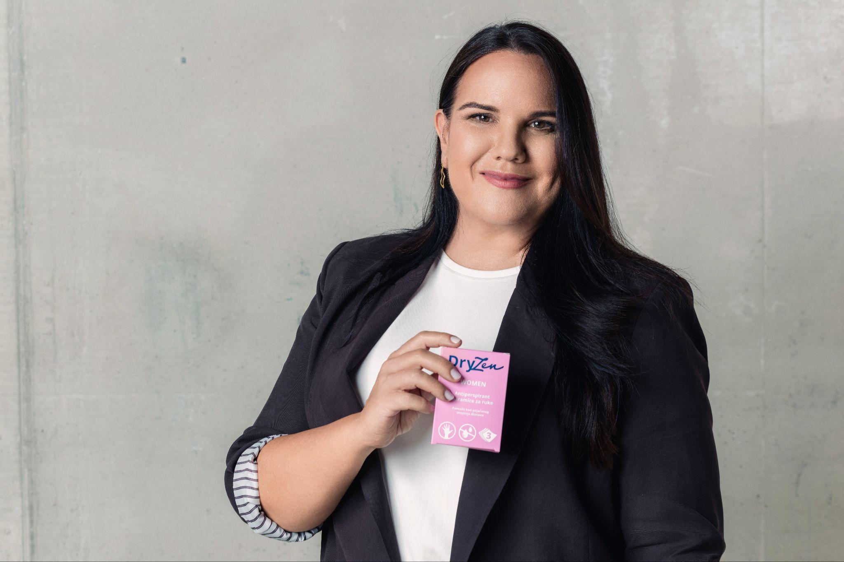
Pogledaj proizvod

Men
Za muškarce koji žele jednostavno rješenje za kontrolu znojenja dlanova tijekom posla i svakodnevnog života.


Pogledaj proizvod

Sport
Za aktivne osobe kojima znojenje dlanova može smetati tijekom treninga, rekreacije ili sportskih aktivnosti.
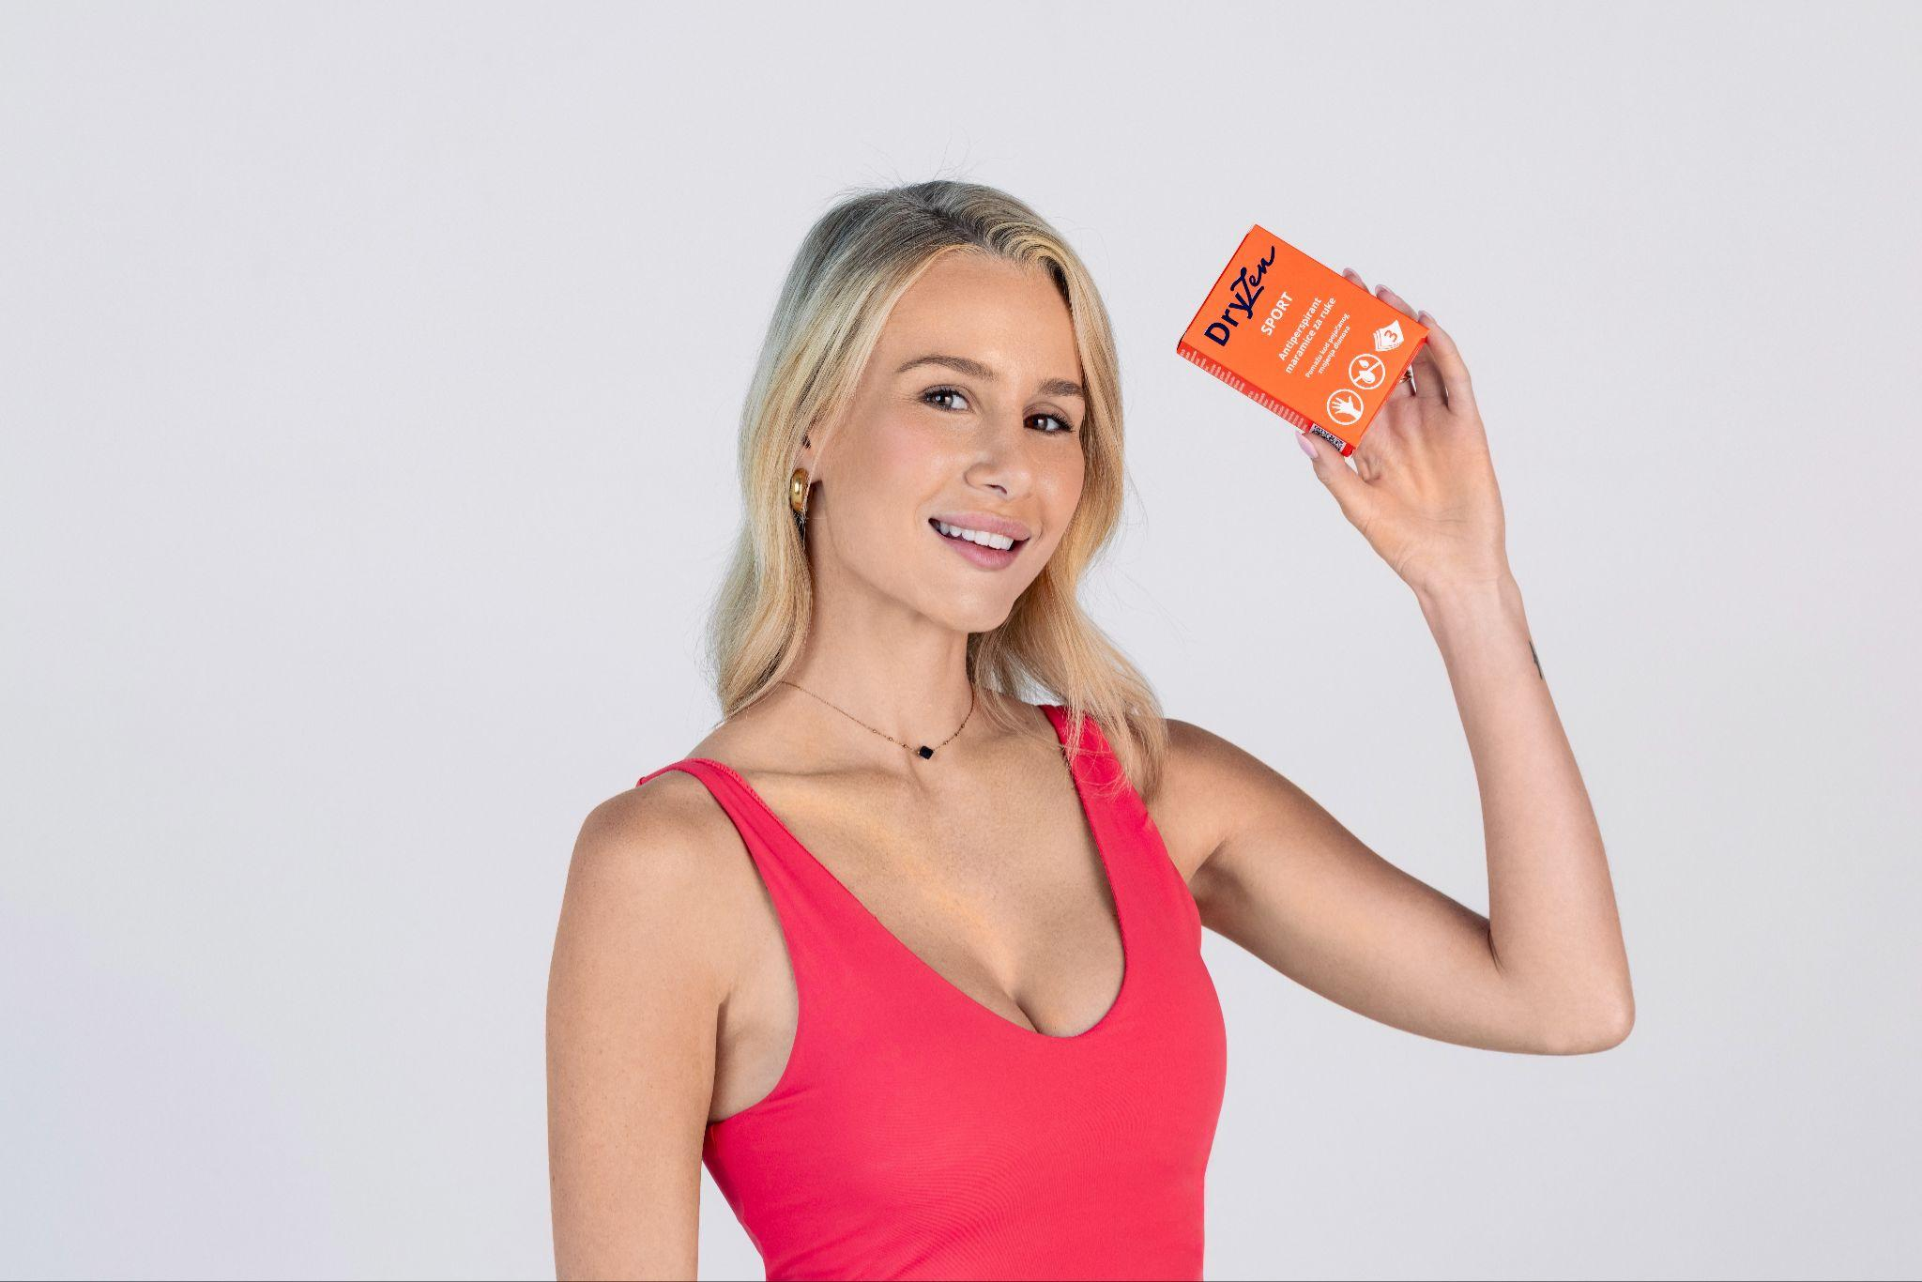
Pogledaj proizvod

Kids
Za djecu od 10 do 16 godina kojoj znojenje dlanova može stvarati nelagodu u školi, tijekom igre ili sportskih aktivnosti.

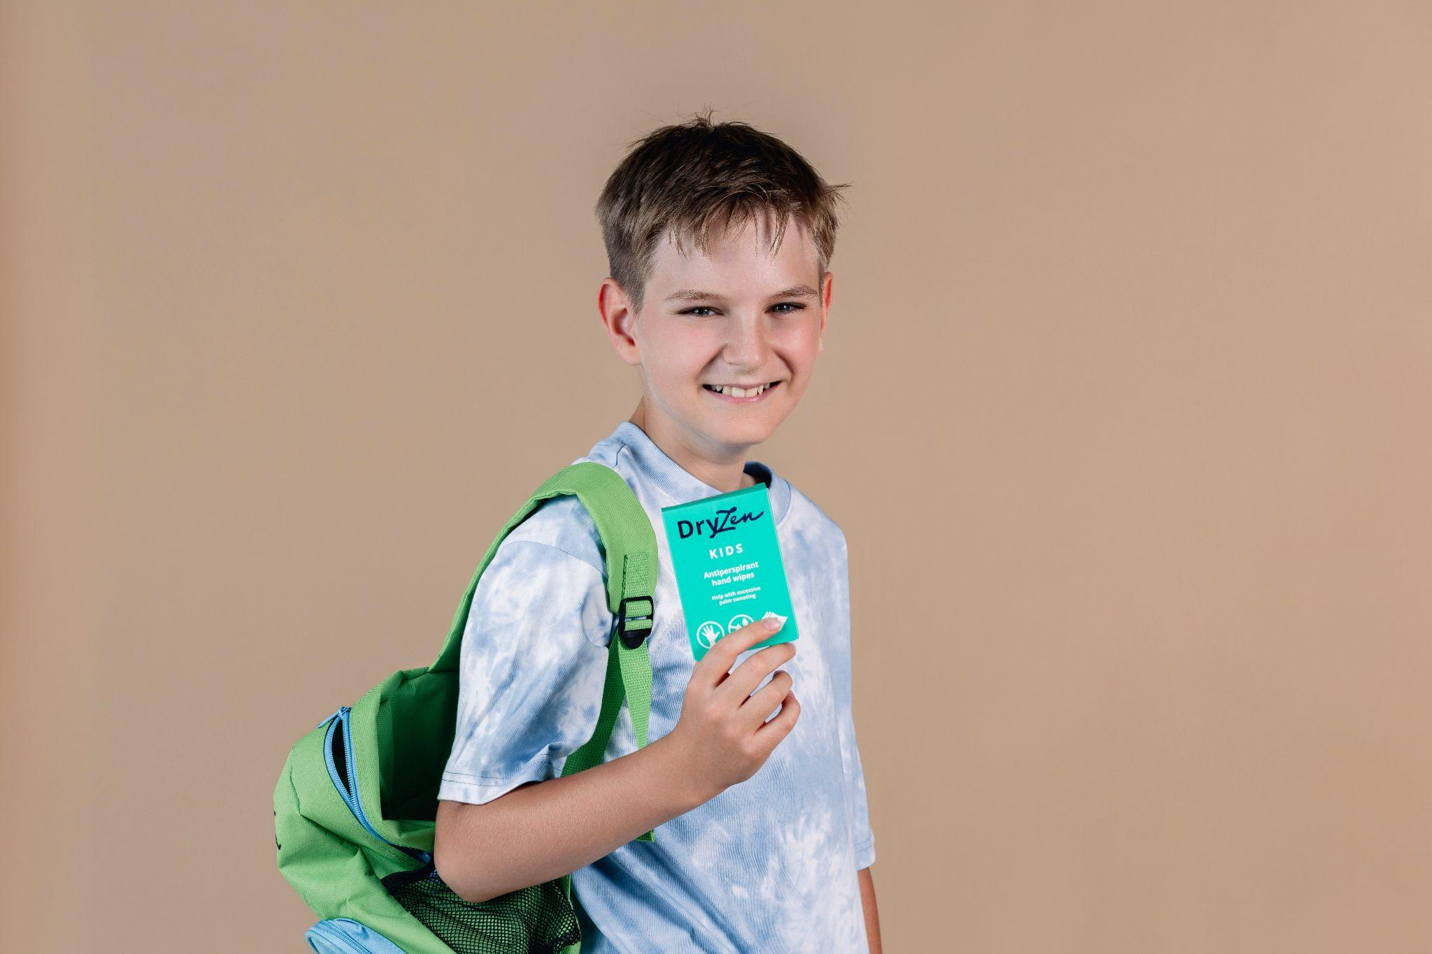
Pogledaj proizvod

Stranica: ZNOJE MI SE STOPALA

Znoje li ti se stopala tijekom dana / večeri?
Sramiš se izuti obuću zbog neugodnog mirisa?
Pojačano znojenje i / ili neugodan miris stopala može biti neugodno i frustrirajuće tijekom svakodnevnih aktivnosti.
Možda primjećuješ da:
- stopala postaju vlažna već nakon nekoliko sati u obući
- neugodni mirisi pojavljuju se nakon skidanja cipela
- često mijenjaš čarape tijekom dana
- dugo nosiš zatvorenu obuću na poslu ili u školi
- tražiš jednostavno rješenje koje se lako uklapa u svakodnevnu rutinu
Odaberi varijantu koja najbolje odgovara tvojim potrebama.

Women
Za žene koje žele kontrolirati znojenje stopala tijekom svakodnevnih aktivnosti.
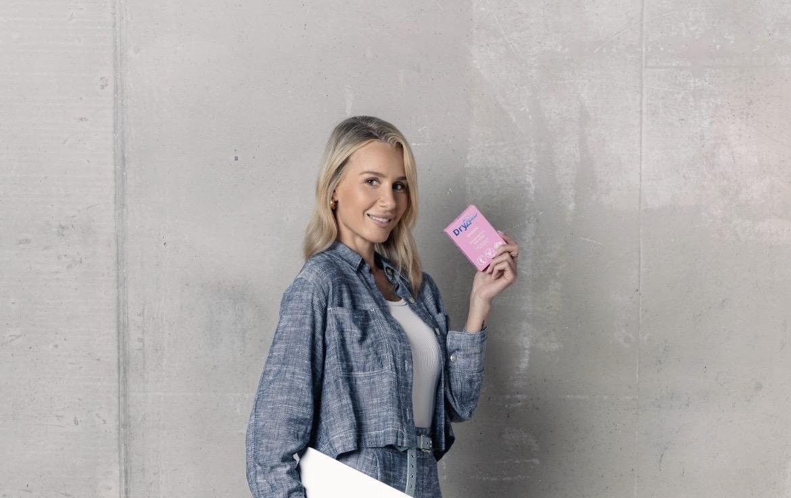

Pogledaj proizvod

Men
Za muškarce koji veći dio dana provode u zatvorenoj obući ili na nogama.

Pogledaj proizvod

Sport
Za aktivne osobe kojima se stopala pojačano znoje tijekom treninga ili sportskih aktivnosti.
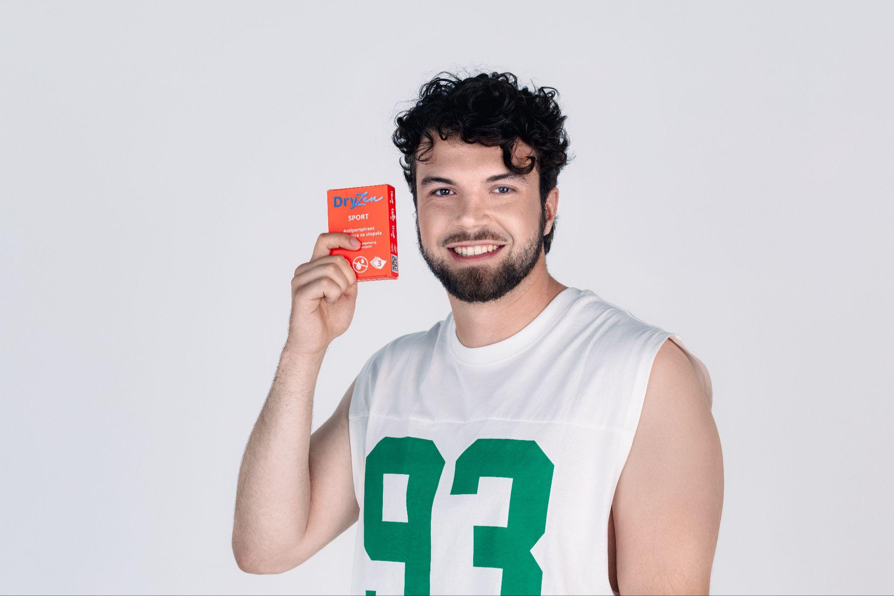
Pogledaj proizvod

Kids
Za djecu od 10 do 16 godina kojoj znojenje stopala može stvarati nelagodu tijekom škole, igre ili sporta.
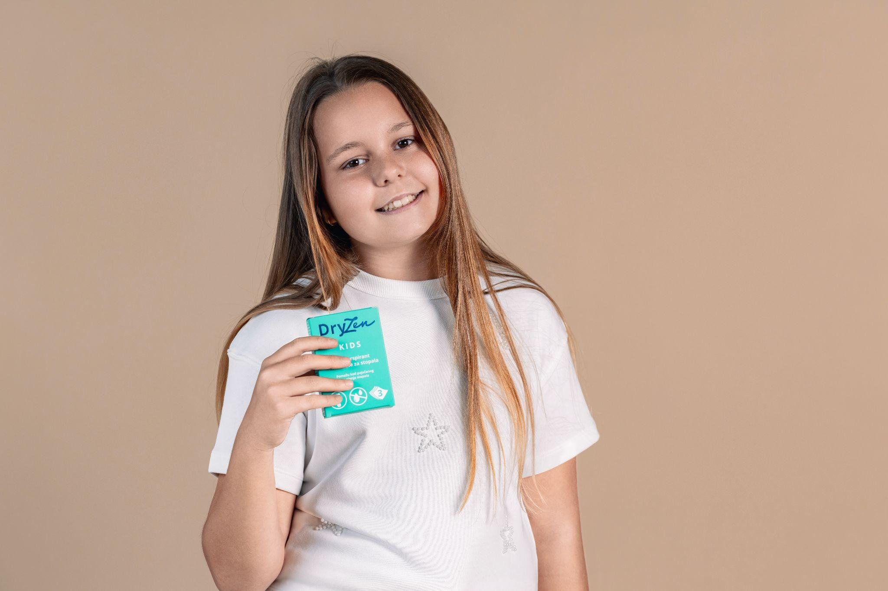
Pogledaj proizvod

Stranica: ZNOJE MI SE PAZUSI

Znoje li ti se pazusi u situacijama kada želiš biti potpuno opušten?
Imaš fleke od znojenja na odjeći?
Pojačano znojenje pazuha može utjecati na svakodnevni osjećaj ugode i samopouzdanja.
Možda primjećuješ da:
- razmišljaš o tragovima na odjeći
- često provjeravaš kako izgleda majica ili košulja
- tijekom dana ponovno nanosiš dezodorans
- osjećaš nelagodu na poslu, u školi ili tijekom druženja
- želiš jednostavniju rutinu koja se uklapa u tvoj dan
Odaberi varijantu koja najbolje odgovara tebi.

Women
Za žene koje žele jednostavnu večernju rutinu za kontrolu znojenja pazuha.

Pogledaj proizvod

Men
Za muškarce koji žele kontrolirati znojenje pazuha tijekom svakodnevnih aktivnosti.
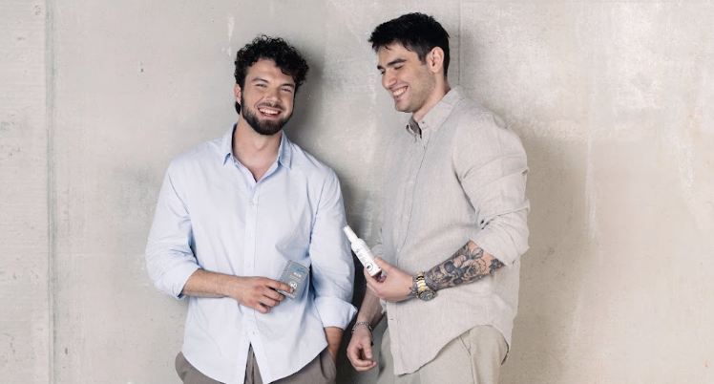
Pogledaj proizvod

Sport
Za aktivne osobe kojima znojenje pazuha može smetati tijekom treninga i sporta.
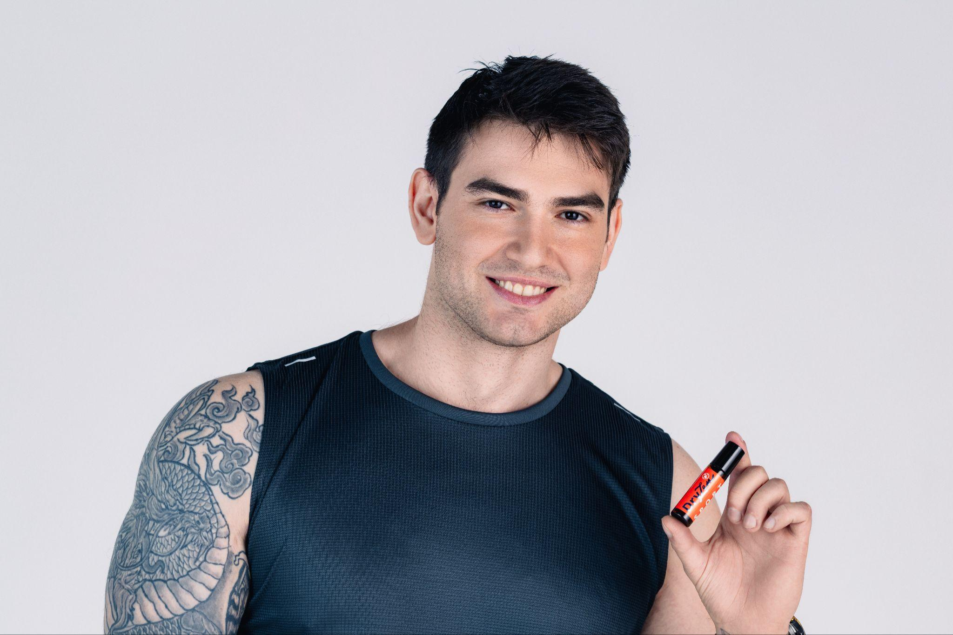
Pogledaj proizvod

Kids
Za djecu od 10 do 16 godina kojoj znojenje pazuha može stvarati nelagodu tijekom škole, igre ili sportskih aktivnosti.
Pogledaj proizvod

Stranica: OBUĆA MI IMA NEUGODAN MIRIS

Frustrira te neugodan miris obuće nakon dugog dana?
Tvoj ormarić za cipele treba osvježenje?
Neugodni mirisi u obući mogu se pojaviti nakon dugotrajnog nošenja zatvorenih cipela, treninga ili intenzivnijih svakodnevnih aktivnosti.
Možda primjećuješ da:
- tenisice ili cipele neugodno mirišu nakon nošenja
- izbjegavaš skidanje obuće na mjestima koja nisu tvoj dom, kod prijatelja ili na poslu
- neugodni mirisi ostaju u obući i nakon prozračivanja
- sportsku ili radnu obuću nosiš svaki dan
- želiš održati unutrašnjost obuće svježijom između nošenja
Ako želiš održavati svježinu obuće i smanjiti neugodne mirise povezane s nošenjem, DryZen sprej za obuću može biti pravi izbor.

DryZen sprej za obuću
Za održavanje svježine unutrašnjosti obuće i smanjenje neugodnih mirisa povezanih s nošenjem.
Prikladan za:
- tenisice
- sportsku obuću
- radnu obuću
- svakodnevnu obuću
- obuću koja se često nosi
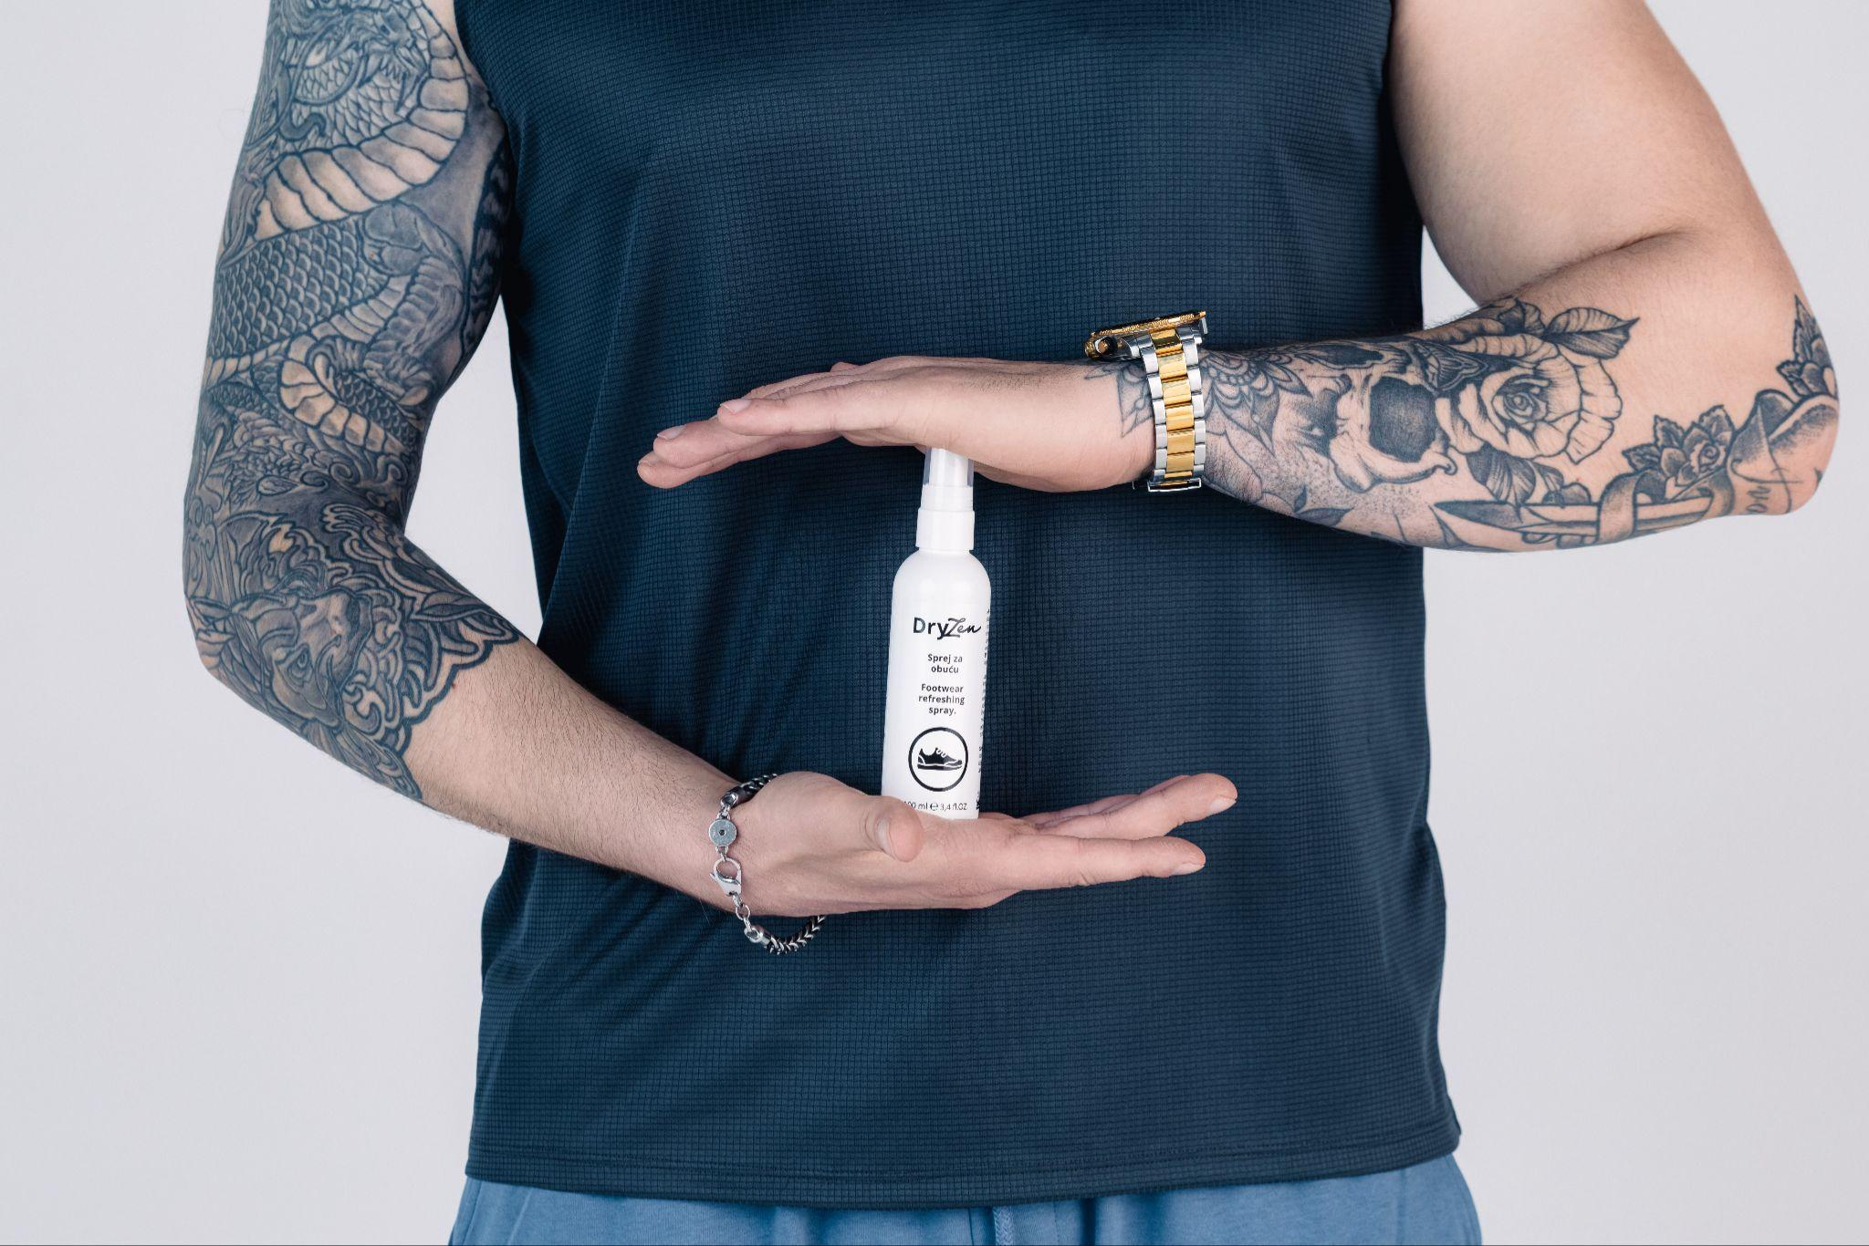
Pogledaj proizvod

O NAMA

O DryZenu


Jednostavna večernja rutina za osjećaj sigurnosti tijekom dana.
DryZen je linija kozmetičkih proizvoda koja pomaže pri nekontroliranom znojenju i neugodnim mirisima, razvijena za različita područja primjene - pazuhe, ruke, stopala i obuću.
Umjesto da tijekom dana razmišljaš o znojenju, DryZen postaje dio tvoje večernje rutine. Jednostavna primjena prije spavanja pomaže ti da se tijekom dana možeš usredotočiti na ono što ti je zaista važno.

Zašto DryZen?
Znojenje je prirodan proces, ali u određenim situacijama može stvarati nelagodu.
Možda su to mokri dlanovi prije rukovanja, neugodan osjećaj u zatvorenoj obući ili pojačano znojenje pazuha tijekom radnog dana. Upravo zato DryZen nudi proizvode prilagođene različitim potrebama i područjima primjene.
Bez obzira tražiš li rješenje za ruke, stopala, pazuhe ili obuću, cilj je isti - pomoći ti da kontrola znojenja postane jednostavan dio svakodnevne rutine.

Jednostavna rutina koja se uklapa u tvoj život
DryZen se koristi navečer, prije spavanja, na čistu i potpuno suhu, neoštećenu kožu (ovisno koji dio tretirate - pazuhe, ruke, stopala.)
Sprej za obuću preporučujemo isto koristiti navečer.
Početna rutina traje tri večeri zaredom, a zatim se proizvod koristi prema potrebi i u skladu s uputama za pojedini proizvod.
Na taj način nema dodatnih koraka tijekom dana - samo jednostavna večernja rutina koja se lako uklapa u svakodnevni život.

Manje razmišljanja.

Više prostora za ono što je važno.
Posao, fakultet, trening, putovanja ili svakodnevne obveze - dan je dovoljno ispunjen i bez dodatne brige o znojenju.
DryZen je razvijen kako bi ti pomogao da se osjećaš ugodno i sigurno u svakodnevnim situacijama, uz proizvode prilagođene različitim potrebama i načinu života.

Zašto odabrati DryZen?
DryZen je razvijen kao rješenje prekomjernog znojenja i / ili neugodnih mirisa jednostavnom primjenom 3 večeri uzastopce. Umjesto da tijekom dana razmišljaš o znojenju ili neugodnim mirisima, proizvod koristiš navečer, a dan nastavljaš bez dodatnih koraka.

Zašto korisnici biraju DryZen?
- Jednostavna večernja rutina koja se lako uklapa u svakodnevni život.
- Proizvodi prilagođeni različitim područjima primjene - za pazuhe, ruke, stopala i obuću.
- Različite varijante za različite potrebe i način života.
- Formulacije ugodne za korištenje i jednostavne za primjenu.
- Jasne upute i transparentne informacije o korištenju i sastojcima.
- Razvijen u skladu s europskim standardima za kozmetičke proizvode.
Naš cilj nije da razmišljaš o proizvodu tijekom dana, nego da se možeš posvetiti poslu, fakultetu, treningu, putovanju ili svakodnevnim obvezama.

Jednostavna rutina koja se uklapa u tvoj život
DryZen je osmišljen kako bi se lako uklopio u tvoju večernju rutinu.
Koristi se prije spavanja, na čistu, suhu i neoštećenu kožu, kako bi tijekom dana imao manje razloga razmišljati o znojenju i više vremena za stvari koje su ti važne.
Bez kompliciranih koraka. Samo jednostavna rutina koja se lako uklapa u svakodnevni život.

Priča koja je počela u svakodnevnom životu
DryZen nije nastao u marketinškom uredu niti kao ideja za još jedan proizvod protiv znojenja.
Nastao je iz stvarnih svakodnevnih situacija u kojima znojenje postane nešto o čemu razmišljaš više nego što bi želio - prije sastanka, tijekom rukovanja, u zatvorenoj obući ili u drugim trenucima kada želiš biti usredotočen na ono što radiš, a ne na znojenje.
Kad smo pronašli rutinu koja se jednostavno uklapa u svakodnevni život, željeli smo to iskustvo podijeliti i s drugima.
Zato je DryZen razvijen kao dio večernje rutine. Nekoliko minuta prije spavanja, prema uputama za svaki proizvod, kako bi tijekom dana bilo manje razloga razmišljati o znojenju i više prostora za stvari koje su ti važne.
Od samog početka cilj je bio razviti proizvode koji su jednostavni za korištenje, prilagođeni različitim područjima primjene i dovoljno praktični da postanu dio svakodnevne rutine.
Jer vjerujemo da dobra rutina nije ona o kojoj stalno razmišljaš, nego ona koja se prirodno uklopi u tvoj život.

Razvoj proizvoda
DryZen proizvodi razvijeni su s ciljem da pomognu pri prekomjernom znojenju / ili neugodnim mirisima te da njihova primjena postane jednostavan dio svakodnevne rutine.
Prilikom razvoja posebna se pažnja posvećuje odabiru sastojaka, načinu primjene i jednostavnosti korištenja. Zato su proizvodi osmišljeni za večernju primjenu, kako bi se lako uklopili u svakodnevni život.
Formulacije sadrže sastojke koji se uobičajeno koriste u antiperspirantnim kozmetičkim proizvodima, uključujući aluminijev klorid, u koncentracijama koje su procijenjene kao sigurne za namijenjenu uporabu u skladu s važećim europskim propisima.
Prije stavljanja na tržište svaki proizvod prolazi sigurnosnu procjenu u skladu s Uredbom (EZ) br. 1223/2009 o kozmetičkim proizvodima te se stavlja na tržište u skladu s važećim europskim zakonodavstvom.
Razvoj nije usmjeren samo na formulaciju proizvoda, već i na jednostavnu primjenu, jasne upute za korištenje i rutinu koju je lako uključiti u svakodnevni život.

PROIZVODI
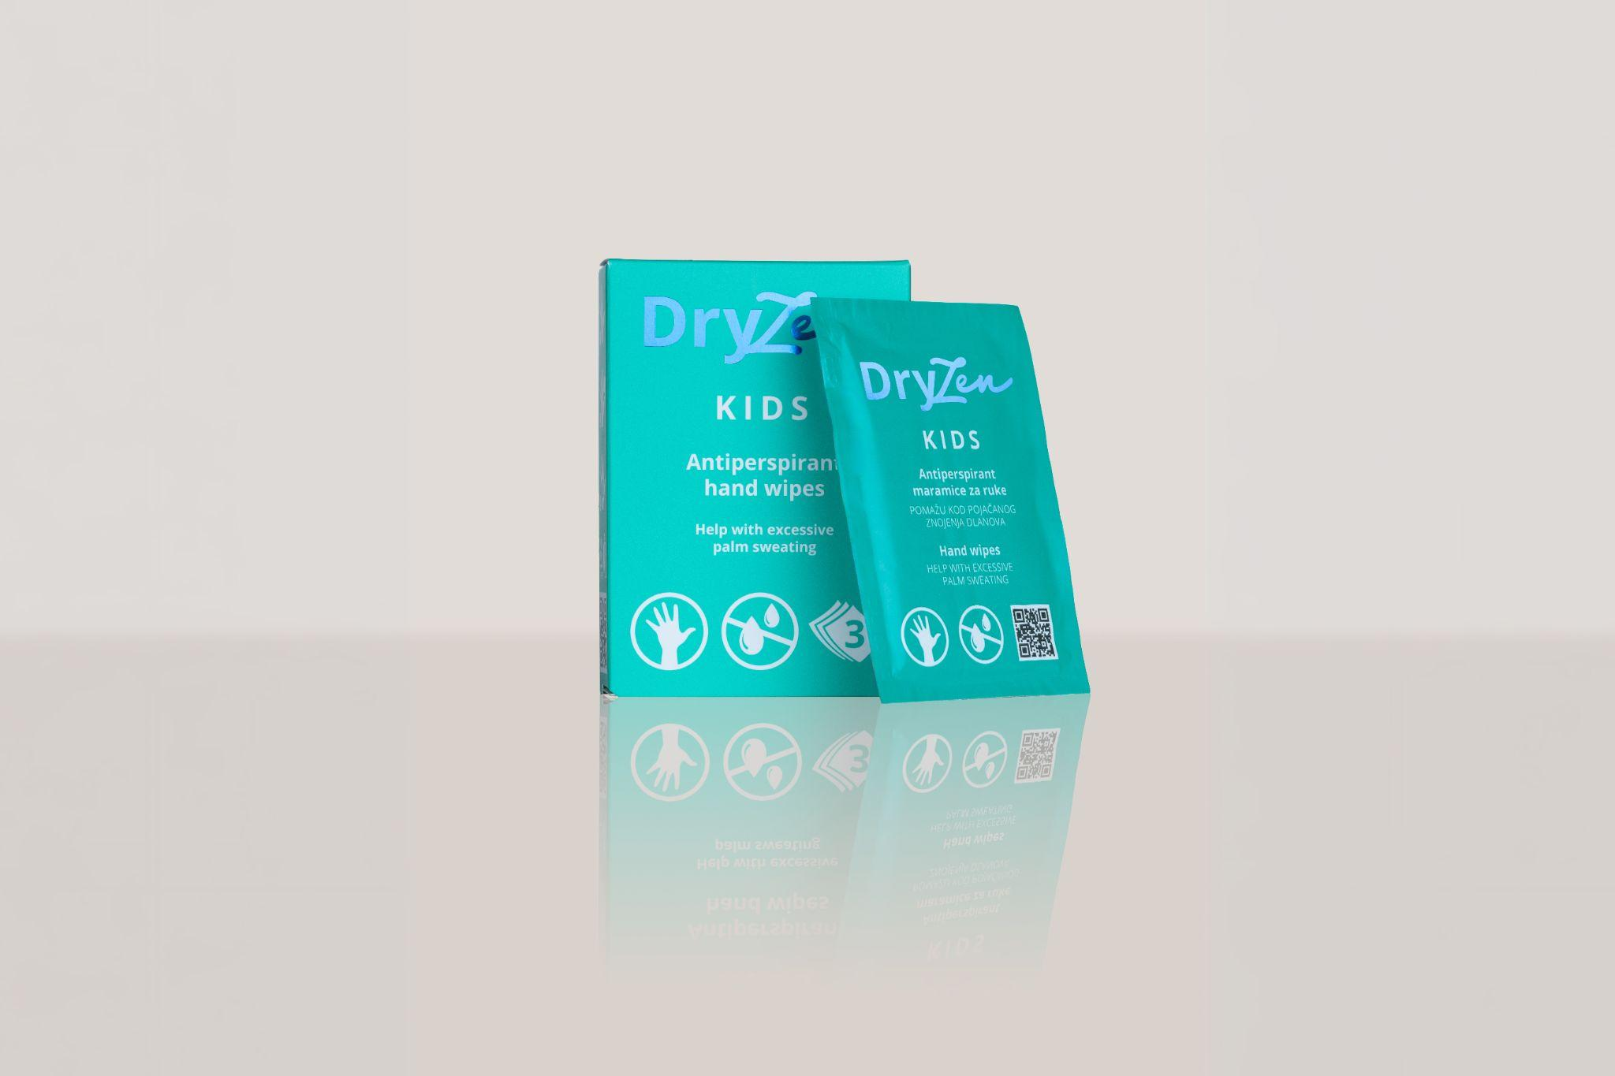
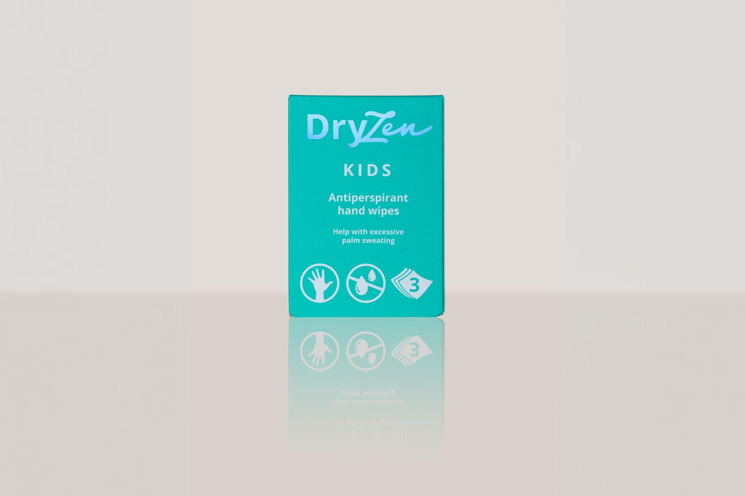

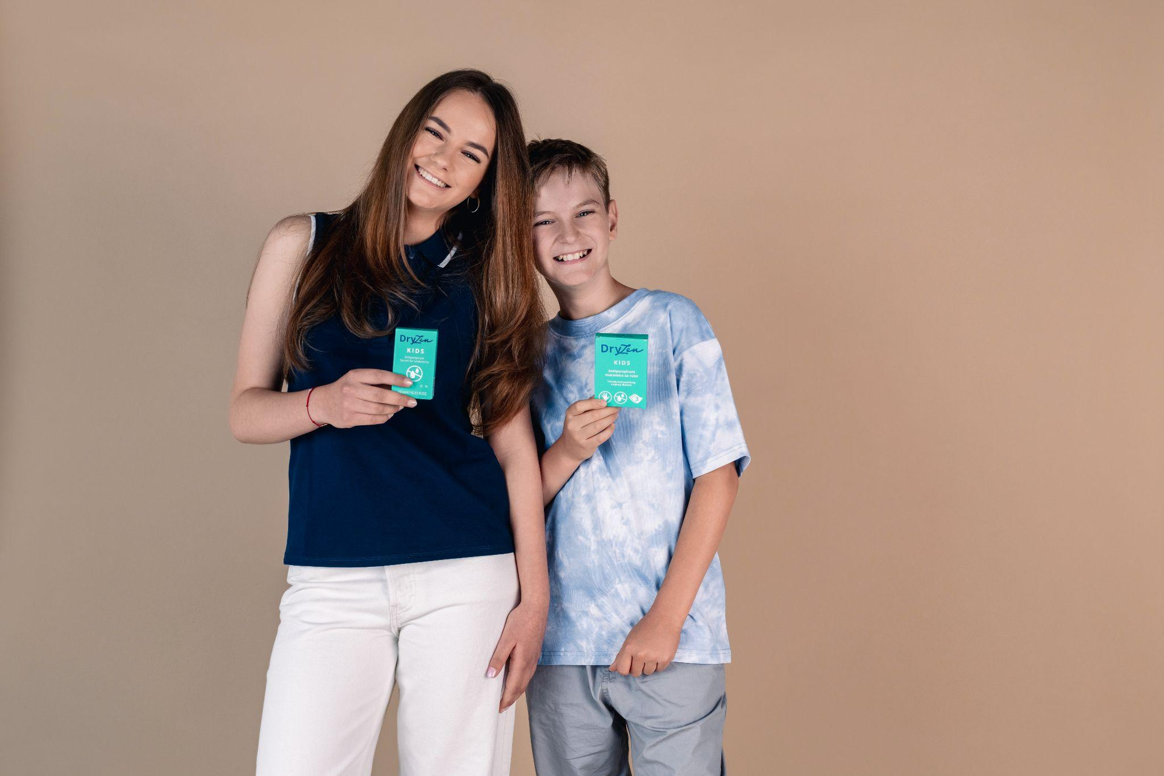

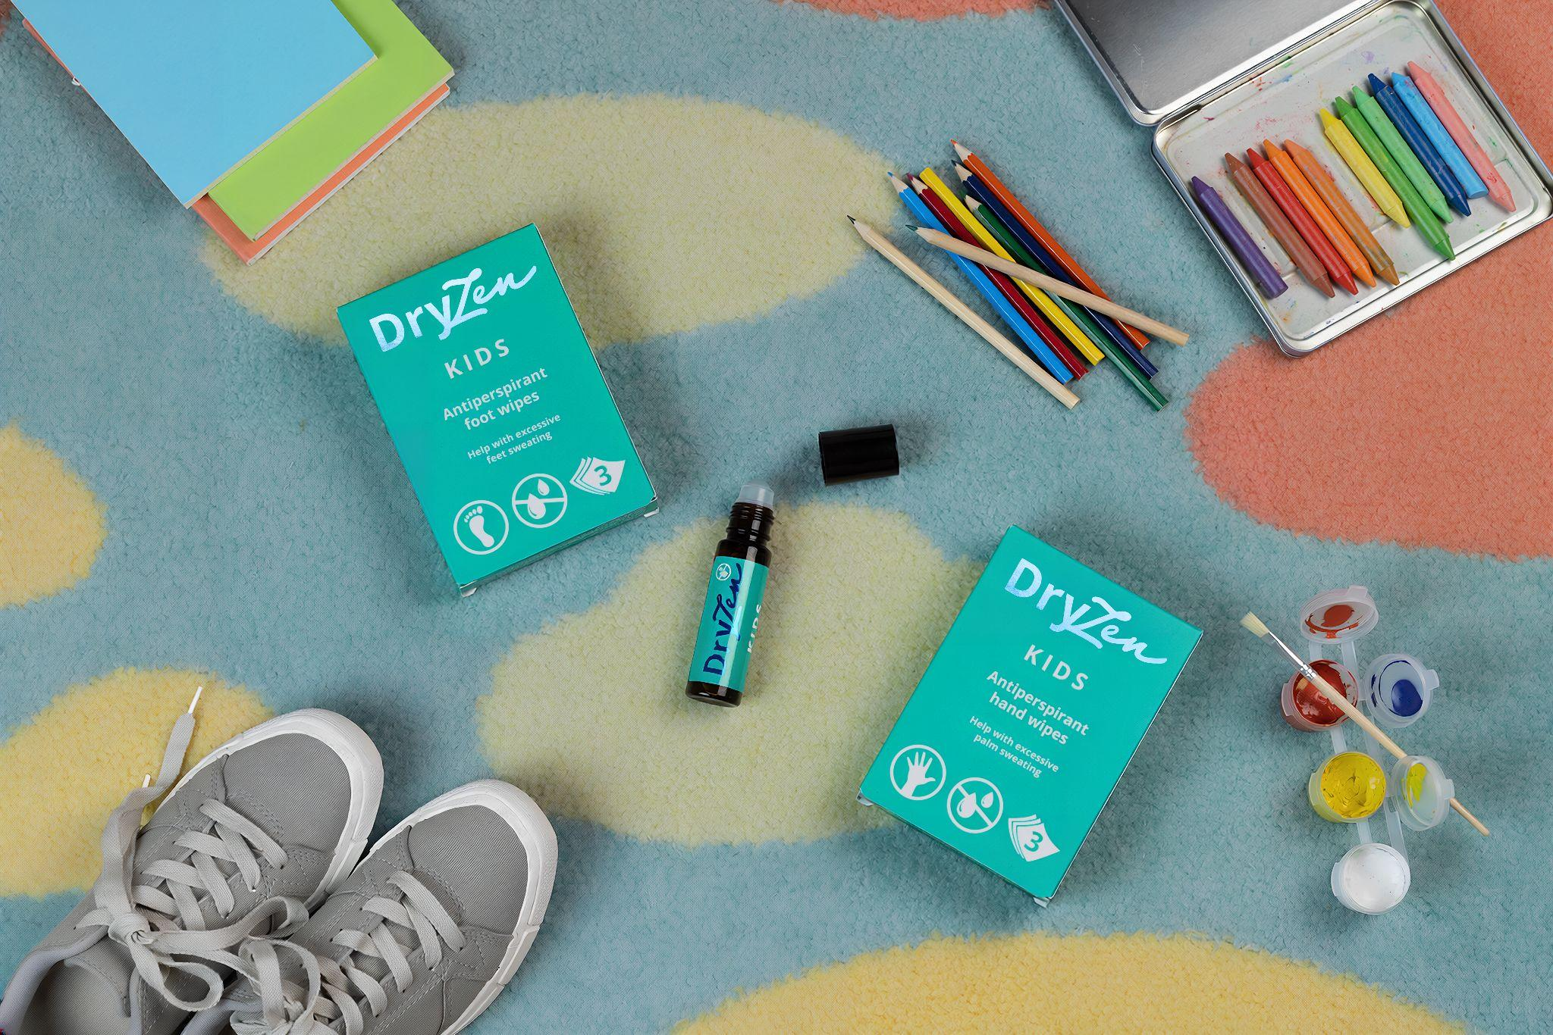

DryZen Kids maramice za ruke

3 jednokratne antiperspirant maramice za kontrolu znojenja dlanova
18,75 € (PDV uključen)
Pomažu kod prekomjernog znojenja dlanova kroz jednostavnu večernju rutinu, kako bi se dijete tijekom dana moglo usredotočiti na školu, igru, sport i druge svakodnevne aktivnosti.
Razvijene su za primjenu na čistoj i potpuno suhoj koži dlanova, koriste se jednom dnevno tijekom tri večeri zaredom, a zatim prema potrebi i u skladu s uputama za korištenje.

Kontrola znojenja dlanova za najmlađe, uz jednostavnu večernju rutinu.
DryZen Kids jednokratne antiperspirant maramice za ruke razvijene su za djecu od 10 do 16 godina kojoj znojenje dlanova može stvarati nelagodu tijekom svakodnevnih aktivnosti poput škole, igre, sporta ili drugih situacija u kojima su ruke stalno u pokretu.
Jednostavnom primjenom navečer pomažu u kontroli znojenja dlanova, kako bi se dijete tijekom dana moglo usredotočiti na ono što je zaista važno.

Dropdown: https://beauty-garden.hr/collections/top-sellers/products/juvy-skin-overachiever-peptide-peel-pads (primjer)

Kada odabrati DryZen Kids maramice?
Ovaj proizvod namijenjen je djeci od 10 do 16 godina koja imaju pojačano znojenje dlanova i žele jednostavnu rutinu koja se lako uklapa u svakodnevni život.
Idealne su za:
- školu i nastavu
- sport i izvannastavne aktivnosti
- igru i druženje
- svakodnevne situacije u kojima znojenje dlanova može stvarati nelagodu

Zašto odabrati DryZen Kids?
- Pomaže u kontroli znojenja dlanova.
- Prilagođeno dječjoj svakodnevici.
- Jednostavna večernja rutina.
- Jednokratne maramice jednostavne za korištenje.
- Praktično pakiranje za početnu rutinu.

Kako koristiti?
Za najbolje rezultate proizvod koristite navečer prije spavanja.
- Operite i dobro osušite ruke.
- Otvorite pakiranje i izvadite jednu maramicu.
- Temeljito prebrišite čiste i potpuno suhe dlanove, uključujući područje između prstiju.
- Ostavite da se koža prirodno osuši.
- Ne ispirite ruke nakon primjene.
Početna rutina
- koristite jednu maramicu svake večeri
- tri večeri zaredom
- nakon toga ponovite rutinu prema potrebi i u skladu s uputama

Što se nalazi u pakiranju?
- 3 jednokratne antiperspirant maramice za ruke
- pojedinačno pakirane
- namijenjene za jednokratnu uporabu

Sastojci (INCI)
Aqua, Aluminium Chloride, Parfum, Phenoxyethanol, Cocamidopropyl Betaine

Upozorenja
- Samo za vanjsku uporabu na rukama.
- Koristiti isključivo na čistoj i potpuno suhoj koži.
- Izbjegavati kontakt s očima, sluznicama i otvorenim ranama.
- Ne koristiti na nadraženoj ili oštećenoj koži.
- Ne koristiti na drugim dijelovima tijela.
- U slučaju crvenila, svrbeža ili iritacije prekinuti uporabu.
- Nakon uporabe maramicu odložiti u otpad. Ne odlagati u WC školjku.
- Čuvati na suhom mjestu, izvan dohvata male djece.
- Namijenjeno za korištenje djeci od 10 do 16 godina.
- Izbjegavati nanošenje na oštećenu ili svježe obrijanu kožu.

Dodatne informacije
- Jednokratna uporaba.
- Rok trajanja otisnut je na pakiranju.
Odgovorna osoba
Gordom usluge d.o.o.
Zagreb, Hrvatska
dryzen@dryzen.eu
www.dryzen.eu

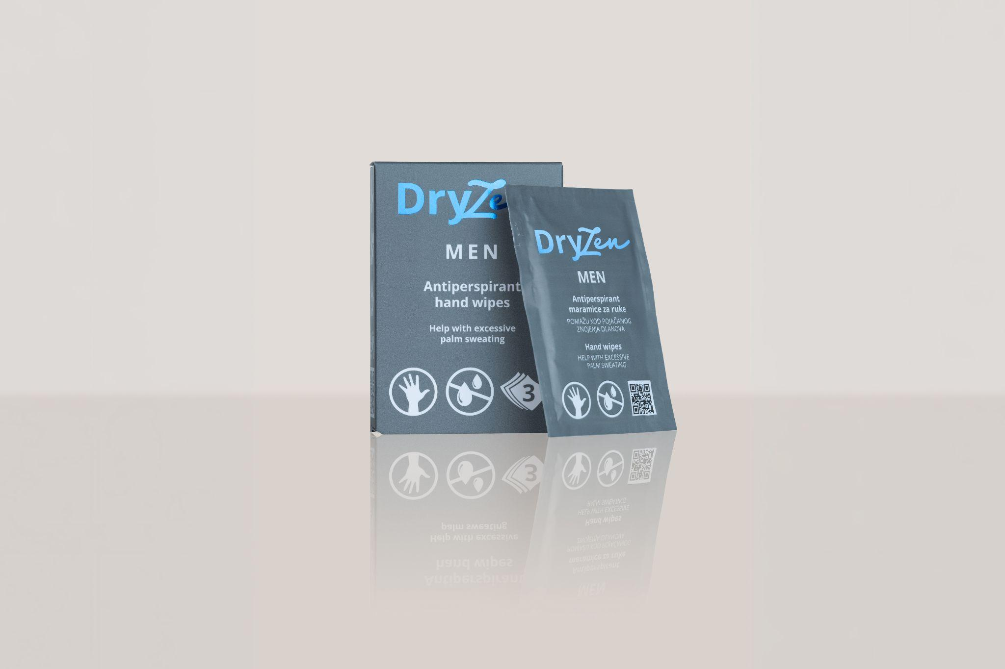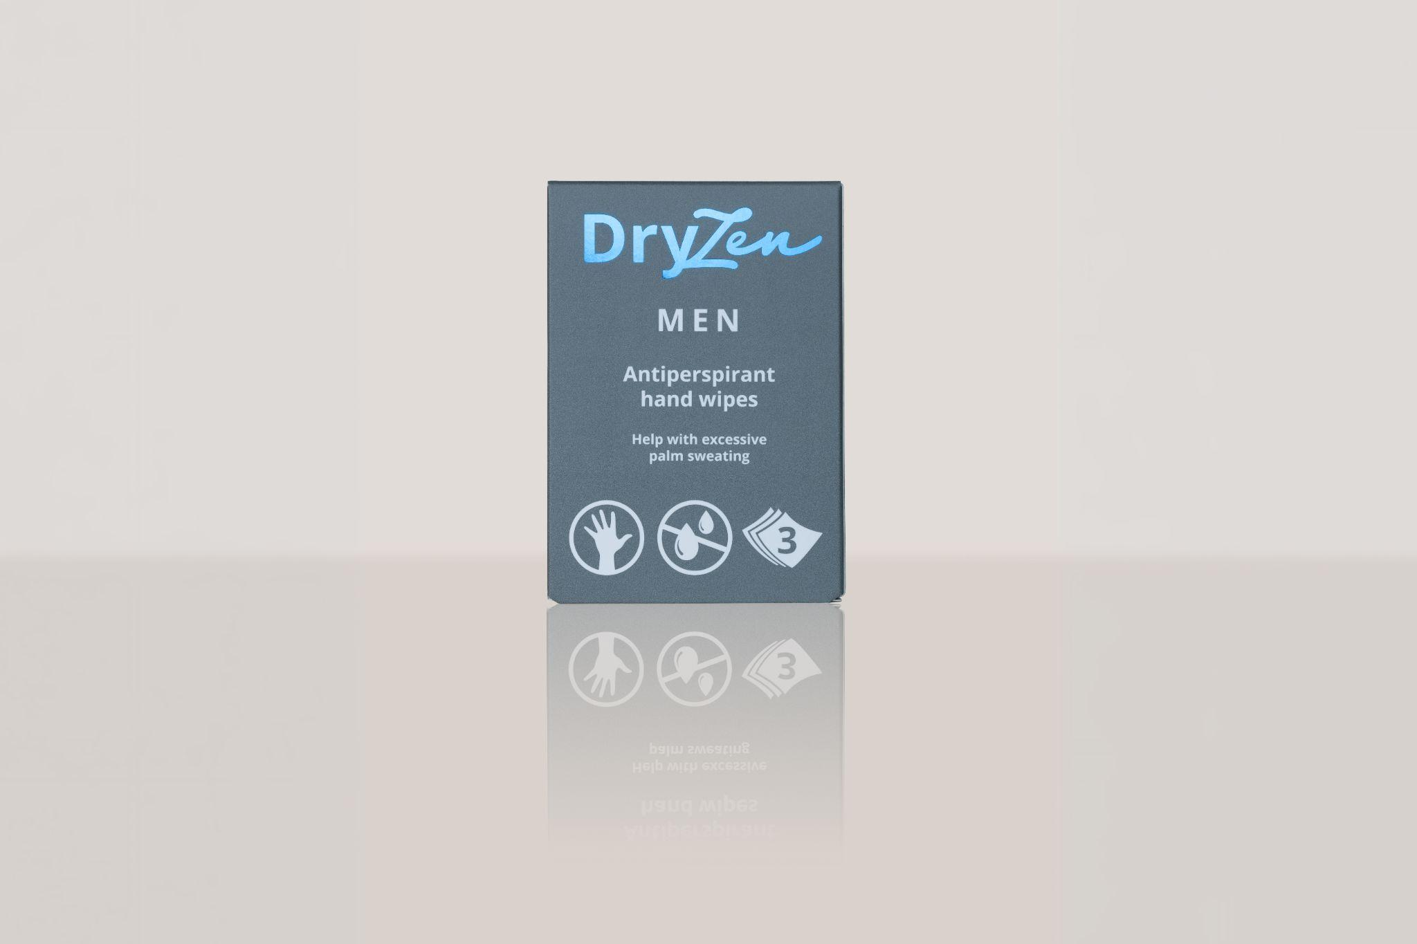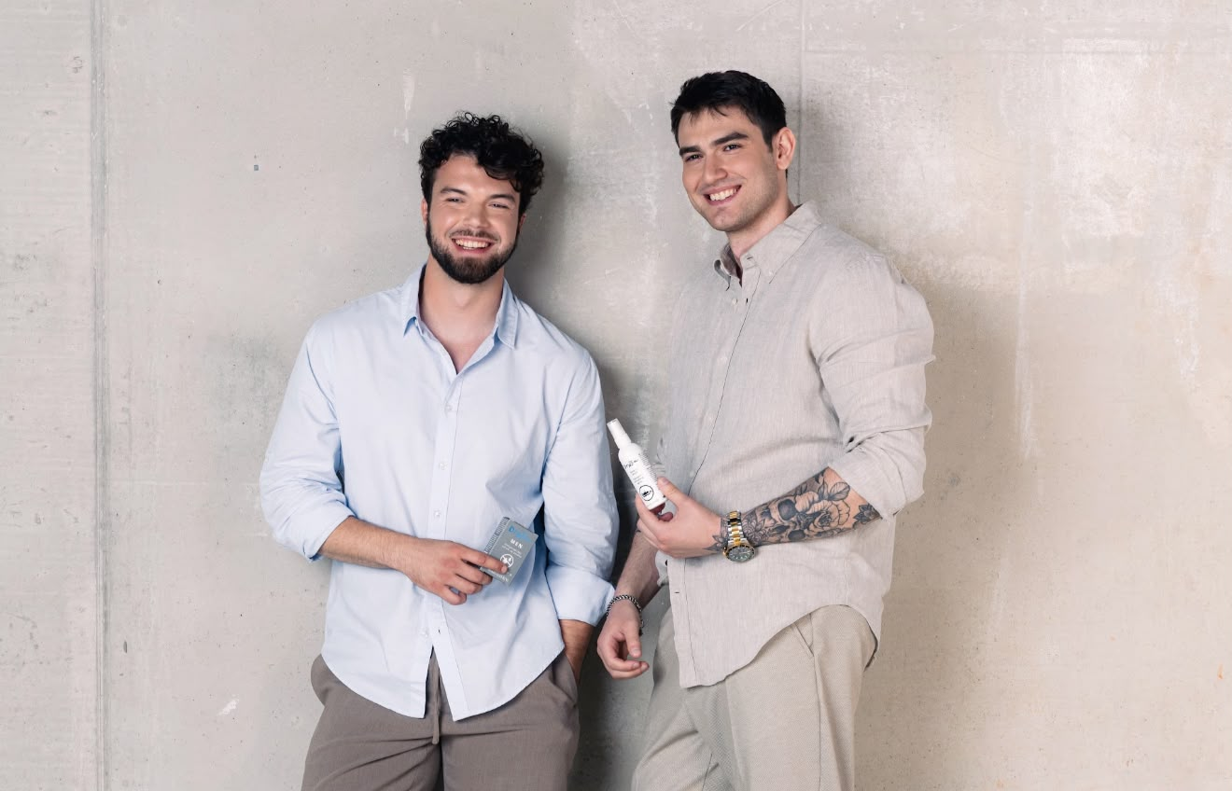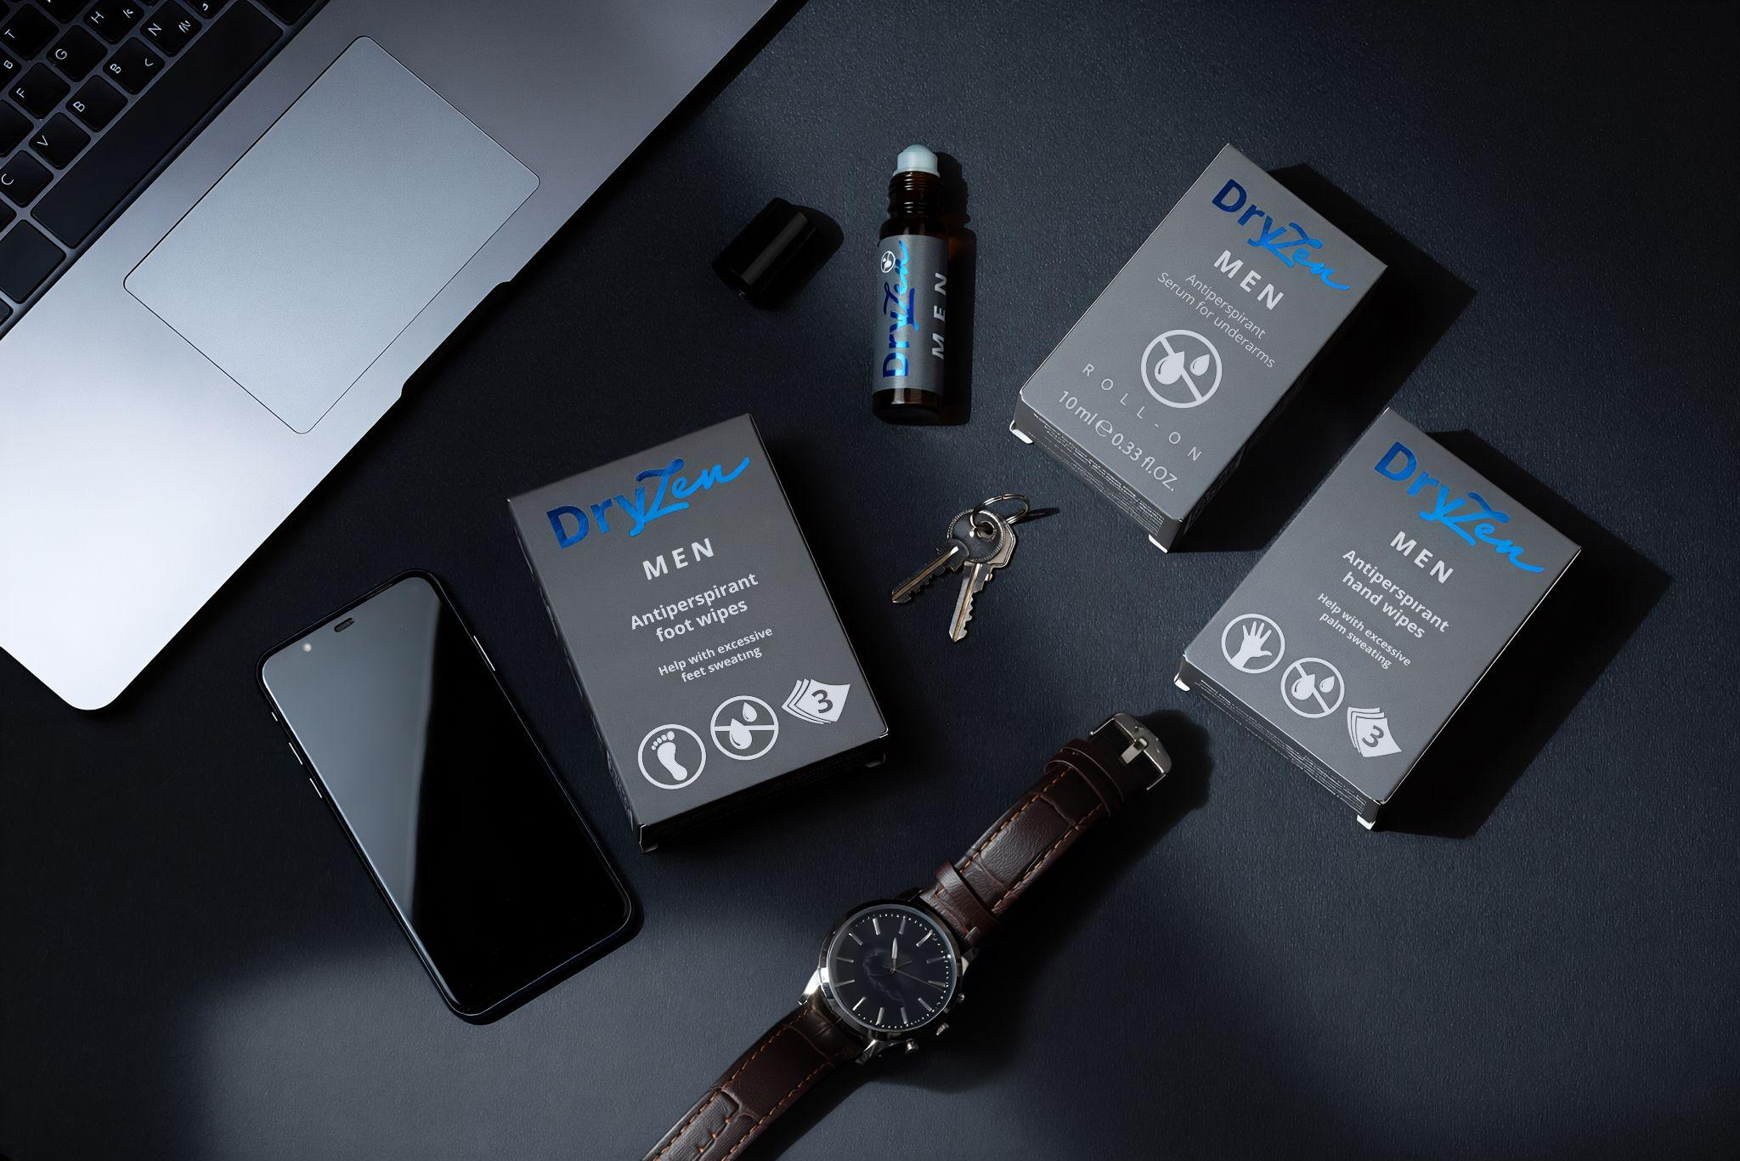

DryZen maramice za ruke za muškarce

3 jednokratne antiperspirant maramice za kontrolu znojenja dlanova
18,75 € (PDV uključen)
Znoje li ti se dlanovi tijekom posla, rukovanja, vožnje ili drugih svakodnevnih situacija?
DryZen antiperspirant maramice za ruke za muškarce pomažu u kontroli znojenja dlanova kroz jednostavnu večernju rutinu. Razvijene su za muškarce koji žele manje razmišljati o znojenju tijekom dana, a više se usredotočiti na posao, obveze i aktivnosti.

Kada odabrati DryZen maramice za ruke?
Ako ti znojenje dlanova stvara nelagodu tijekom svakodnevnih aktivnosti, ovaj proizvod može biti pravi izbor.
Prikladne su za:
- posao i poslovne sastanke
- rukovanje i kontakt s ljudima
- vožnju
- svakodnevne aktivnosti
- putovanja

Zašto odabrati DryZen?
- Pomaže u kontroli znojenja dlanova.
- Jednostavna večernja rutina koja se lako uklapa u svakodnevni život.
- Pojedinačno pakirane maramice jednostavne za korištenje.
- Pakiranje sadrži 3 jednokratne maramice za početnu rutinu.

Kako koristiti?
Za najbolje rezultate proizvod koristi navečer prije spavanja.
- Operi i potpuno osuši ruke.
- Otvori pakiranje i izvadi jednu maramicu.
- Temeljito prebriši čiste i potpuno suhe dlanove, uključujući područje između prstiju.
- Ostavi da se koža prirodno osuši.
- Nakon primjene ne peri ruke i nemoj ispirati proizvod.
Početna rutina
- Koristi jednu maramicu svake večeri.
- Primjenjuj tri večeri zaredom.
- Nakon toga ponovi rutinu prema potrebi i u skladu s uputama za korištenje.

Što se nalazi u pakiranju?
- 3 jednokratne antiperspirant maramice za ruke
- pojedinačno pakirane
- namijenjene za jednokratnu uporabu

Sastojci (INCI)
Aqua, Aluminium Chloride, Parfum, Phenoxyethanol, Cocamidopropyl Betaine

Upozorenja
- Samo za vanjsku uporabu na rukama.
- Koristiti isključivo na čistoj i potpuno suhoj koži.
- Izbjegavati kontakt s očima, sluznicama i otvorenim ranama.
- Ne koristiti na nadraženoj ili oštećenoj koži.
- Ne koristiti na drugim dijelovima tijela.
- U slučaju crvenila, svrbeža ili iritacije prekinuti uporabu.
- Nakon uporabe maramicu odložiti u otpad. Ne odlagati u WC školjku.
- Čuvati na suhom mjestu i izvan dohvata djece.
- Izbjegavati nanošenje na oštećenu ili svježe obrijanu kožu.

Dodatne informacije
- Jednokratna uporaba.
- Rok trajanja otisnut je na pakiranju.
Odgovorna osoba
Gordom usluge d.o.o.
Zagreb, Hrvatska
dryzen@dryzen.eu
www.dryzen.eu

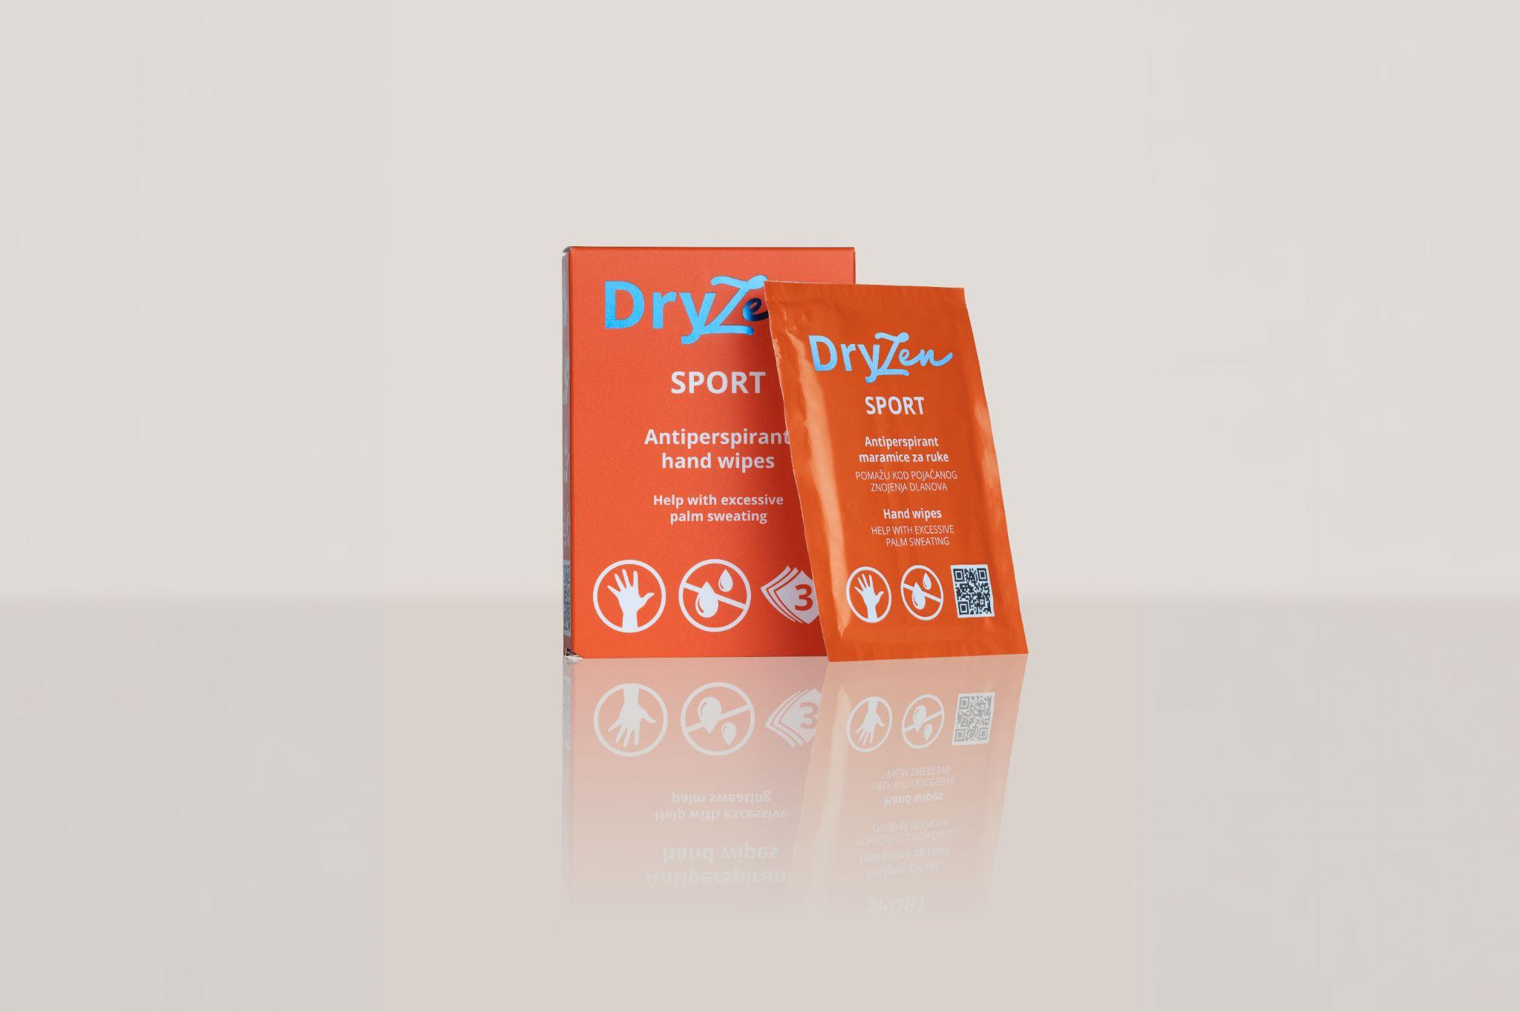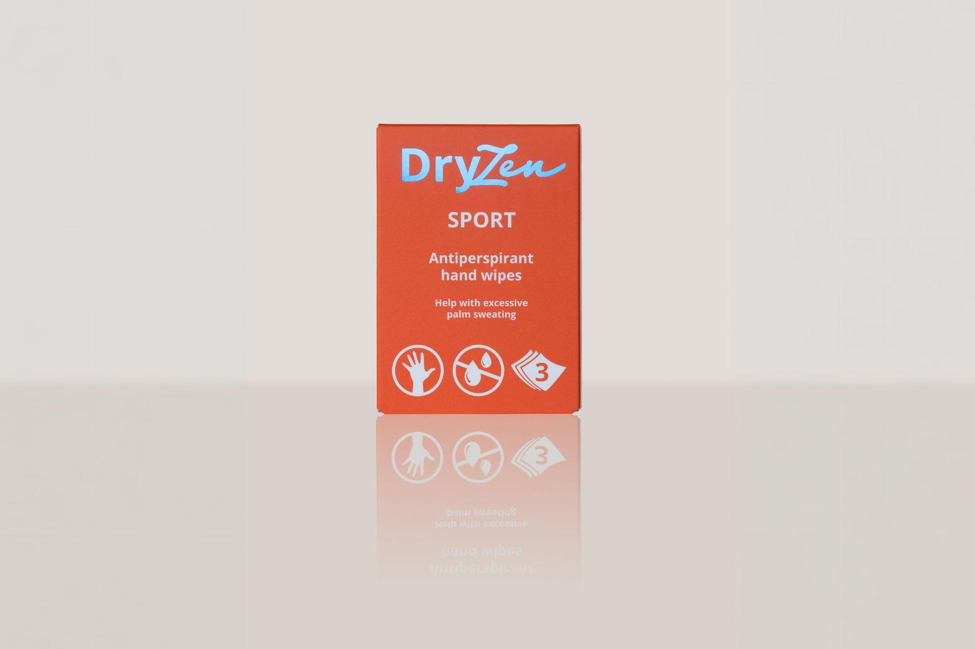
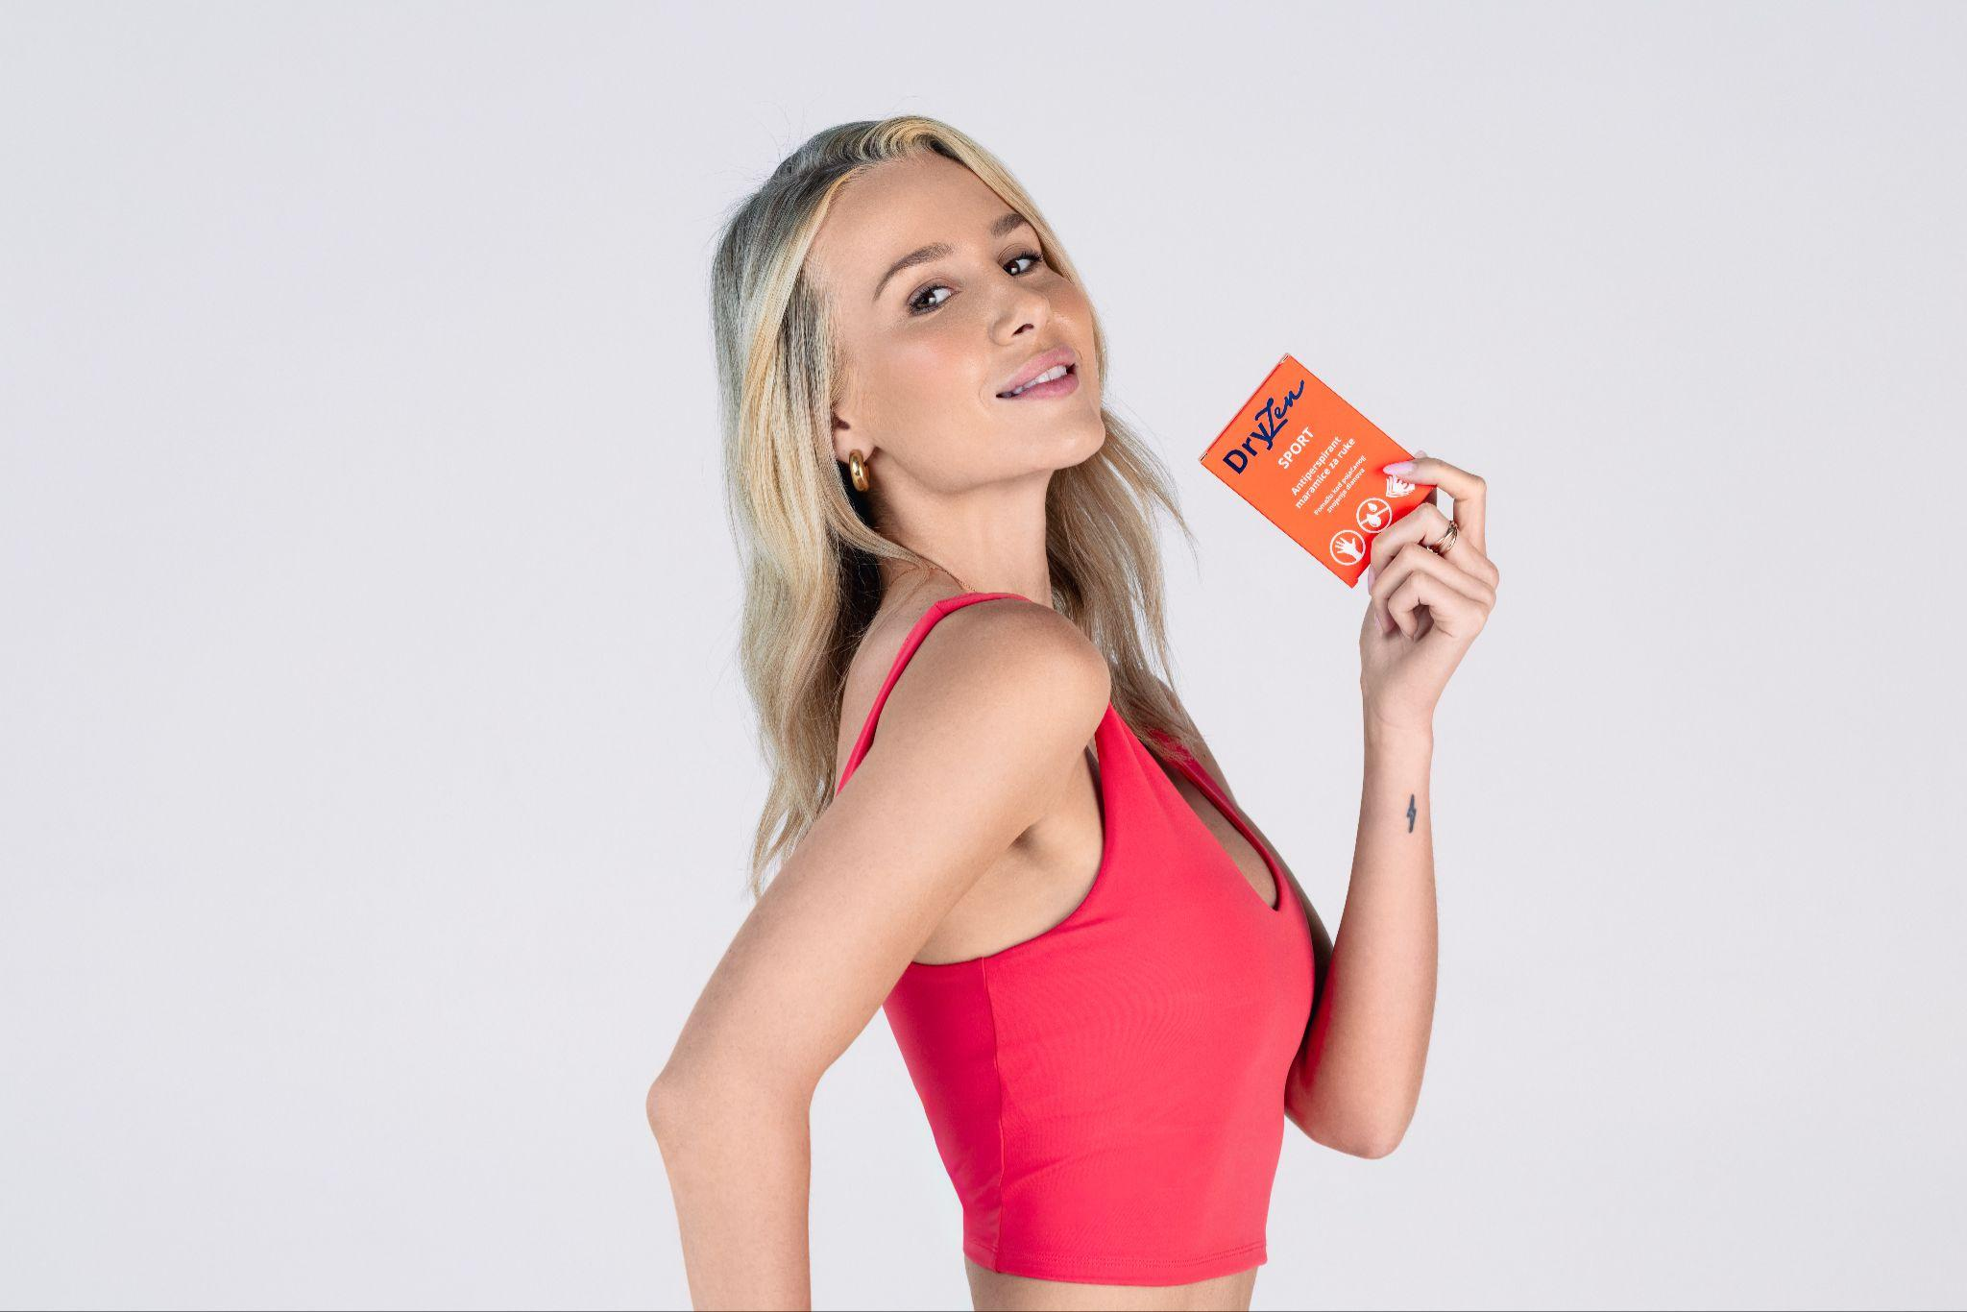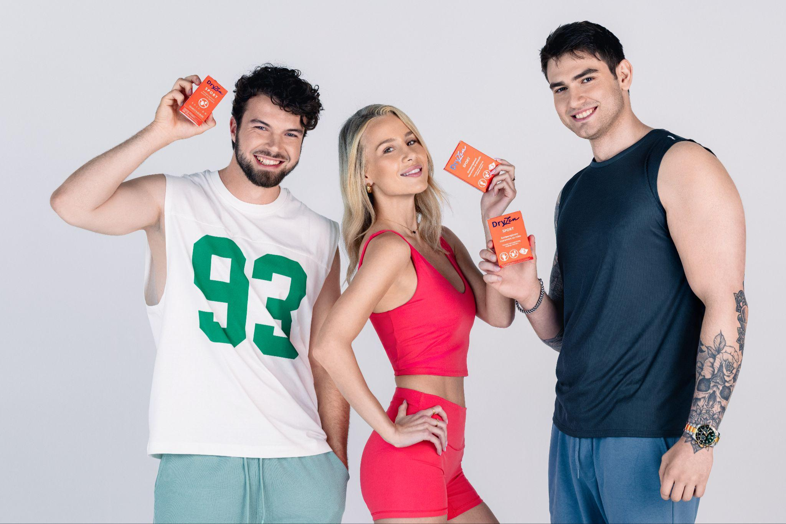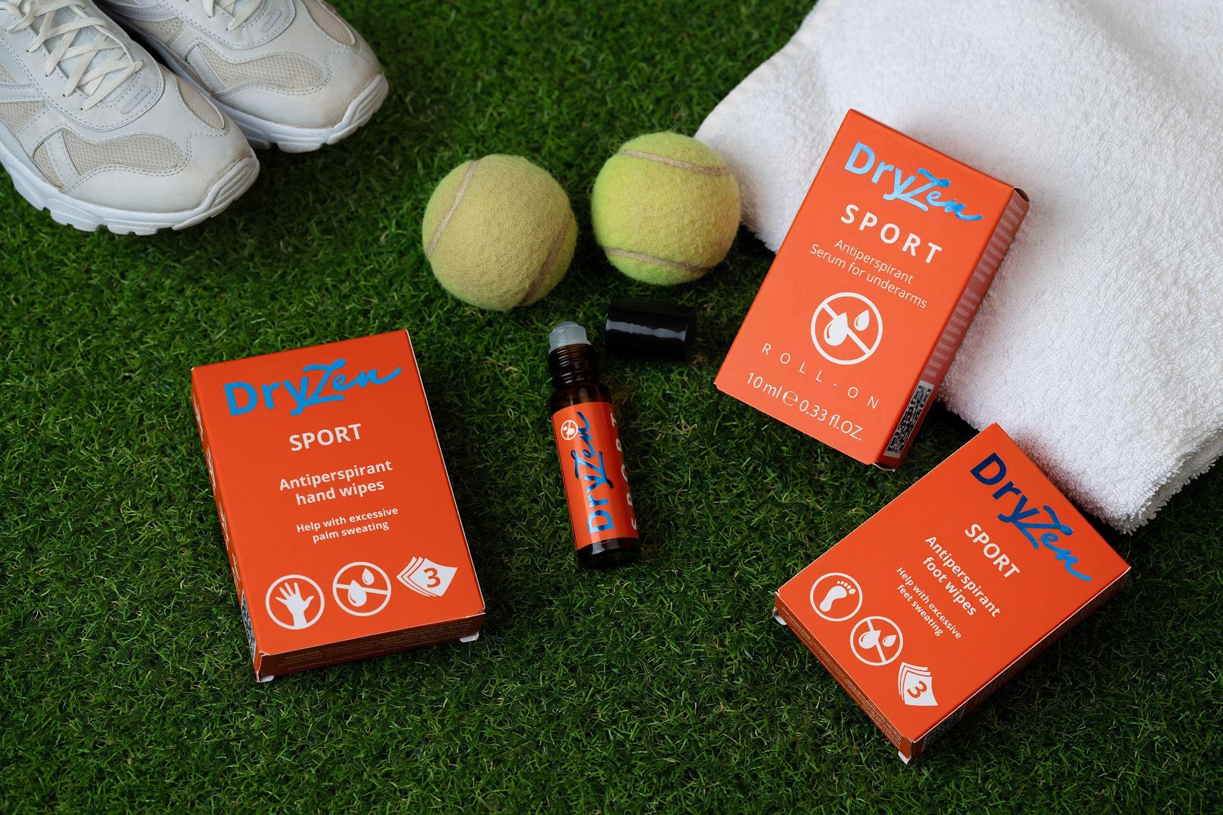

DryZen maramice za ruke Sport

3 jednokratne antiperspirant maramice za kontrolu znojenja dlanova
18,75 € (PDV uključen)
Znoje li ti se dlanovi tijekom treninga, rekreacije ili drugih aktivnosti?
DryZen Sport antiperspirant maramice za ruke pomažu u kontroli znojenja dlanova kroz jednostavnu večernju rutinu. Namijenjene su aktivnim osobama koje žele manje razmišljati o znojenju tijekom treninga, sporta ili svakodnevnih aktivnosti.

Kada odabrati DryZen Sport maramice?
Ako ti znojenje dlanova stvara nelagodu tijekom fizičke aktivnosti ili aktivnog načina života, ovaj proizvod može biti pravi izbor.
Prikladne su za:
- treninge i rekreaciju
- teretanu
- sport i natjecanja
- aktivnosti na otvorenom
- aktivan svakodnevni život

Zašto odabrati DryZen Sport?
- Pomaže u kontroli znojenja dlanova.
- Razvijeno za aktivan način života.
- Jednostavna večernja rutina koja se lako uklapa u raspored.
- Pojedinačno pakirane maramice jednostavne za korištenje.
- Pakiranje sadrži 3 jednokratne maramice za početnu rutinu.

Kako koristiti?
Za najbolje rezultate proizvod koristi navečer prije spavanja.
- Operi i potpuno osuši ruke.
- Otvori pakiranje i izvadi jednu maramicu.
- Temeljito prebriši čiste i potpuno suhe dlanove, uključujući područje između prstiju.
- Ostavite da se koža prirodno osuši.
- Nakon primjene ne peri ruke i nemoj ispirati proizvod.
Početna rutina
- Koristi jednu maramicu svake večeri.
- Primjenjuj tri večeri zaredom.
- Nakon toga ponovi rutinu prema potrebi i u skladu s uputama za korištenje.

Što se nalazi u pakiranju?
- 3 jednokratne antiperspirant maramice za ruke
- pojedinačno pakirane
- namijenjene za jednokratnu uporabu

Sastojci (INCI)
Aqua, Aluminium Chloride, Parfum, Phenoxyethanol, Cocamidopropyl Betaine

Upozorenja
- Samo za vanjsku uporabu na rukama.
- Koristiti isključivo na čistoj i potpuno suhoj koži.
- Izbjegavati kontakt s očima, sluznicama i otvorenim ranama.
- Ne koristiti na nadraženoj ili oštećenoj koži.
- Ne koristiti na drugim dijelovima tijela.
- U slučaju crvenila, svrbeža ili iritacije prekinuti uporabu.
- Nakon uporabe maramicu odložiti u otpad. Ne odlagati u WC školjku.
- Čuvati na suhom mjestu i izvan dohvata djece.
- Izbjegavati nanošenje na oštećenu ili svježe obrijanu kožu.

Dodatne informacije
- Jednokratna uporaba.
- Rok trajanja otisnut je na pakiranju.
Odgovorna osoba
Gordom usluge d.o.o.
Zagreb, Hrvatska
dryzen@dryzen.eu
www.dryzen.eu

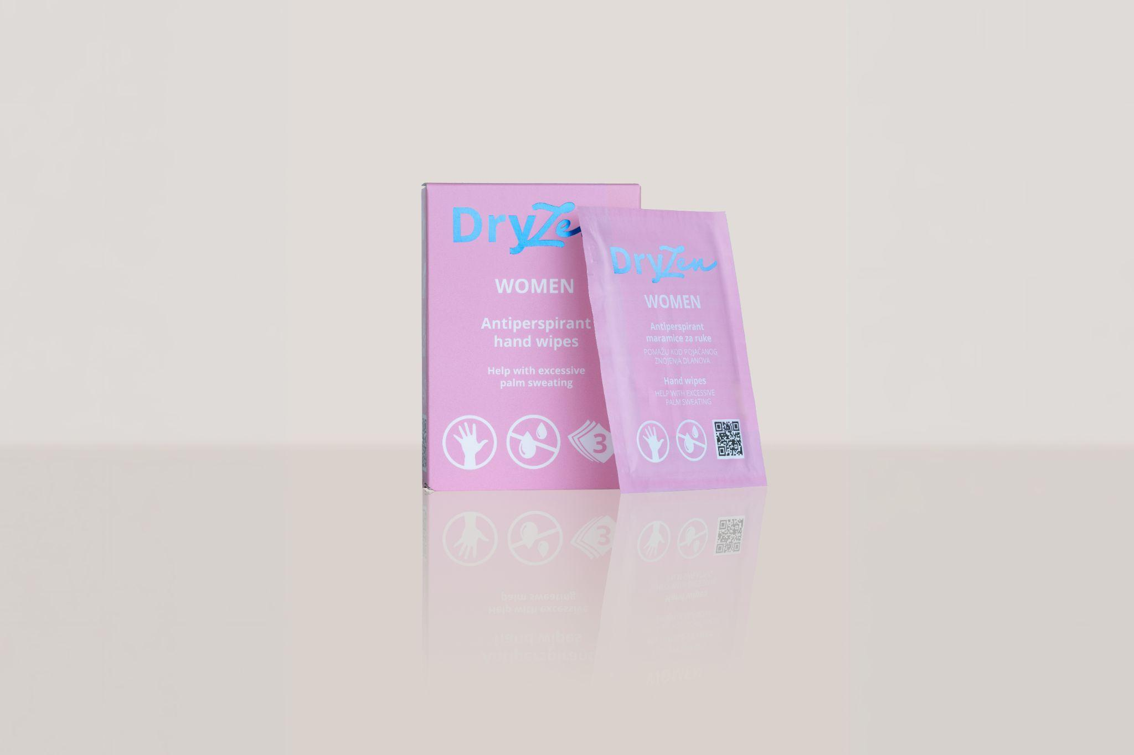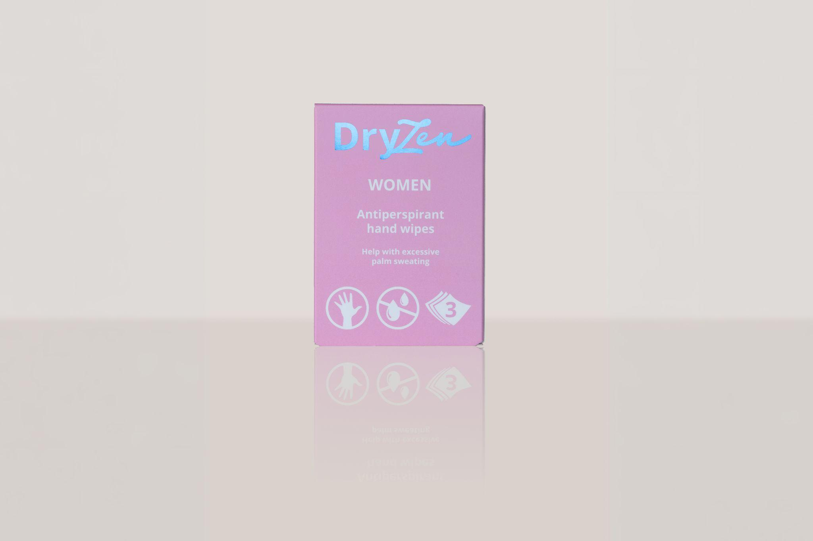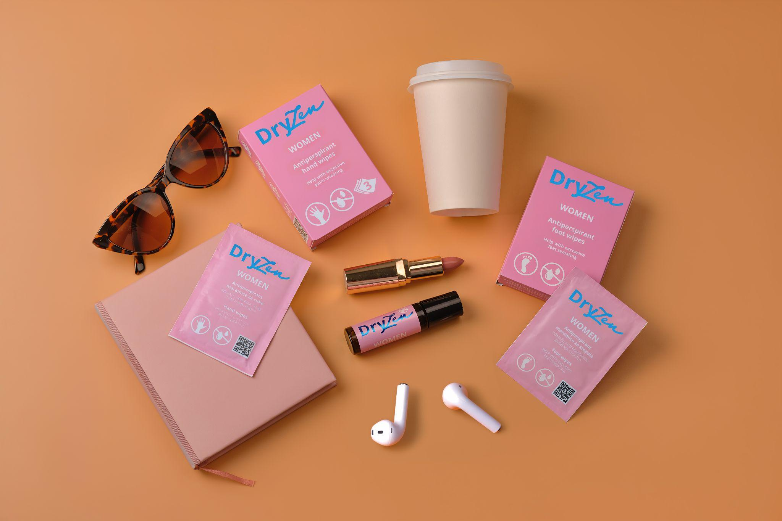

DryZen maramice za ruke za žene

3 jednokratne antiperspirant maramice za kontrolu znojenja dlanova
18,75 € (PDV uključen)
Znoje li ti se dlanovi tijekom sastanaka, rukovanja, izlazaka ili drugih svakodnevnih situacija?
DryZen antiperspirant maramice za ruke za žene pomažu u kontroli znojenja dlanova kroz jednostavnu večernju rutinu. Razvijene su za žene koje žele manje razmišljati o znojenju tijekom dana, a više se usredotočiti na posao, obveze i svakodnevne aktivnosti.

Kada odabrati DryZen maramice za ruke?
Ako ti znojenje dlanova stvara nelagodu u svakodnevnim situacijama, ovaj proizvod može biti pravi izbor.
Prikladne su za:
- posao i poslovne sastanke
- rukovanje i kontakt s ljudima
- fakultet ili školu
- izlaske i druženja
- svakodnevne aktivnosti

Zašto odabrati DryZen?
- Pomaže u kontroli znojenja dlanova.
- Jednostavna večernja rutina koja se lako uklapa u svakodnevni život.
- Pojedinačno pakirane maramice jednostavne za korištenje.
- Pakiranje sadrži 3 jednokratne maramice za početnu rutinu.

Kako koristiti?
Za najbolje rezultate proizvod koristi navečer prije spavanja.
- Operi i potpuno osuši ruke.
- Otvori pakiranje i izvadi jednu maramicu.
- Temeljito prebriši čiste i potpuno suhe dlanove, uključujući područje između prstiju.
- Ostavi da se koža prirodno osuši.
- Nakon primjene ne peri ruke i nemoj ispirati proizvod.
Početna rutina
- Koristi jednu maramicu svake večeri.
- Primjenjuj tri večeri zaredom.
- Nakon toga ponovi rutinu prema potrebi i u skladu s uputama za korištenje.

Što se nalazi u pakiranju?
- 3 jednokratne antiperspirant maramice za ruke
- pojedinačno pakirane
- namijenjene za jednokratnu uporabu

Sastojci (INCI)
Aqua, Aluminium Chloride, Parfum, Phenoxyethanol, Cocamidopropyl Betaine

Upozorenja
- Samo za vanjsku uporabu na rukama.
- Koristiti isključivo na čistoj i potpuno suhoj koži.
- Izbjegavati kontakt s očima, sluznicama i otvorenim ranama.
- Ne koristiti na nadraženoj ili oštećenoj koži.
- Ne koristiti na drugim dijelovima tijela.
- U slučaju crvenila, svrbeža ili iritacije prekinuti uporabu.
- Nakon uporabe maramicu odložiti u otpad. Ne odlagati u WC školjku.
- Čuvati na suhom mjestu i izvan dohvata djece.
- Izbjegavati nanošenje na oštećenu ili svježe obrijanu kožu.

Dodatne informacije
- Jednokratna uporaba.
- Rok trajanja otisnut je na pakiranju.
Odgovorna osoba
Gordom usluge d.o.o.
Zagreb, Hrvatska
dryzen@dryzen.eu
www.dryzen.eu

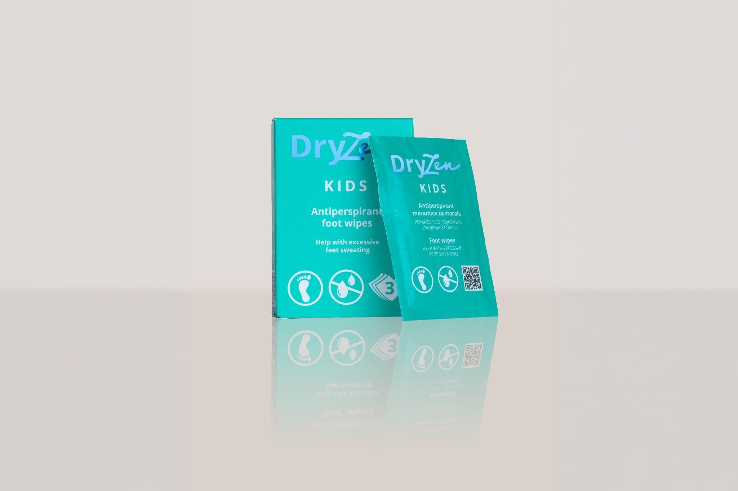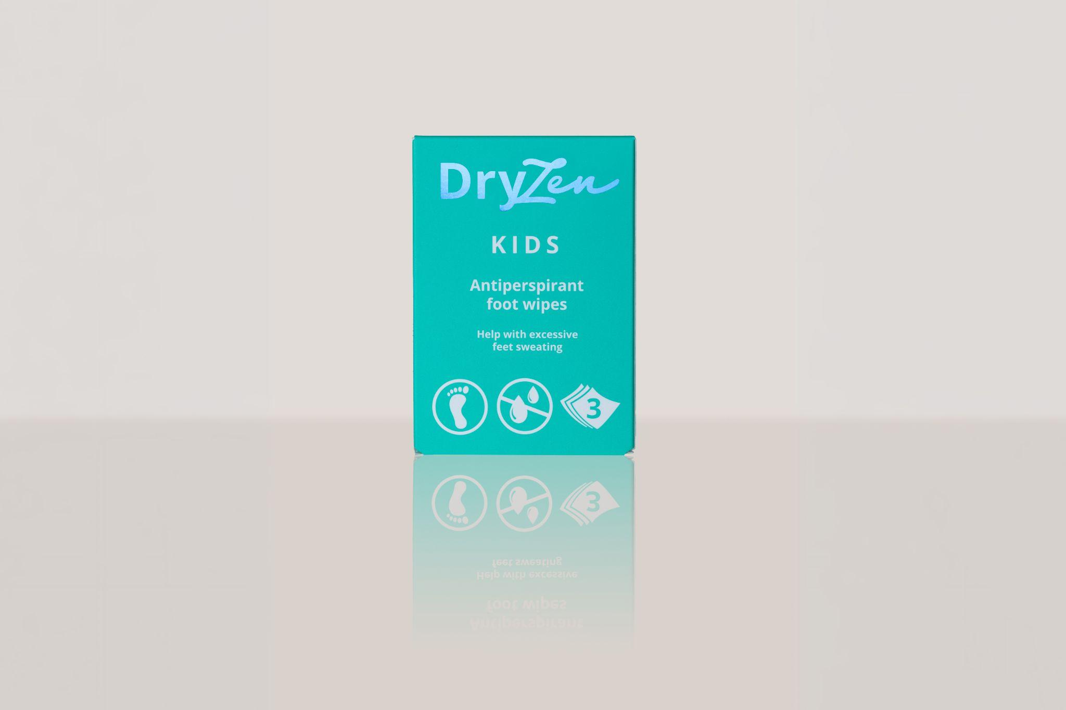


DryZen maramice za stopala za djecu

3 jednokratne antiperspirant maramice za kontrolu znojenja stopala
18,75 € (PDV uključen)
Znoje li se djetetu stopala tijekom škole, igre, sportskih aktivnosti ili nošenja zatvorene obuće?
DryZen Kids antiperspirant maramice za stopala pomažu u kontroli znojenja stopala kroz jednostavnu večernju rutinu. Razvijene su za djecu kojoj znojenje stopala može stvarati nelagodu tijekom svakodnevnih aktivnosti. Namijenjene su za korištenje djeci od 10 do 16 godina.

Kada odabrati DryZen Kids maramice za stopala?
Ako znojenje stopala ili neugodni mirisi stvaraju nelagodu tijekom dana, ovaj proizvod može biti pravi izbor.
Prikladne su za:
- školu i vrtić
- sport i izvannastavne aktivnosti
- svakodnevno nošenje zatvorene obuće
- igru i boravak u pokretu
- svakodnevne aktivnosti

Zašto odabrati DryZen Kids?
- Pomaže u kontroli znojenja stopala.
- Doprinosi smanjenju neugodnih mirisa povezanih sa znojenjem.
- Jednostavna večernja rutina koja se lako uklapa u svakodnevni život.
- Pojedinačno pakirane maramice jednostavne za korištenje.
- Pakiranje sadrži 3 jednokratne maramice za početnu rutinu.

Kako koristiti?
Za najbolje rezultate proizvod koristi navečer prije spavanja.
- Operi i potpuno osuši stopala.
- Otvori pakiranje i izvadi jednu maramicu.
- Temeljito prebriši čista i potpuno suha stopala, uključujući područje između prstiju.
- Ostavite da se koža prirodno osuši.
- Nakon primjene ne peri ruke i nemoj ispirati proizvod.
Početna rutina
- Koristi jednu maramicu svake večeri.
- Primjenjuj tri večeri zaredom.
- Nakon toga ponovi rutinu prema potrebi i u skladu s uputama za korištenje.

Što se nalazi u pakiranju?
- 3 jednokratne antiperspirant maramice za stopala
- pojedinačno pakirane
- namijenjene za jednokratnu uporabu

Sastojci (INCI)
Aqua, Aluminium Chloride, Phenoxyethanol, Cocamidopropyl Betaine

Upozorenja
- Samo za vanjsku uporabu na stopalima.
- Koristiti isključivo na čistoj i potpuno suhoj koži.
- Izbjegavati kontakt s očima, sluznicama i otvorenim ranama.
- Ne koristiti na nadraženoj ili oštećenoj koži.
- Ne koristiti na drugim dijelovima tijela.
- U slučaju crvenila, svrbeža ili iritacije prekinuti uporabu.
- Nakon uporabe maramicu odložiti u otpad. Ne odlagati u WC školjku.
- Čuvati na suhom mjestu i izvan dohvata male djece.
- Namijenjeno za korištenje djeci od 10 do 16 godina.
- Izbjegavati nanošenje na oštećenu ili svježe obrijanu kožu.

Dodatne informacije
- Jednokratna uporaba.
- Rok trajanja otisnut je na pakiranju.
Odgovorna osoba
Gordom usluge d.o.o.
Zagreb, Hrvatska
dryzen@dryzen.eu
www.dryzen.eu

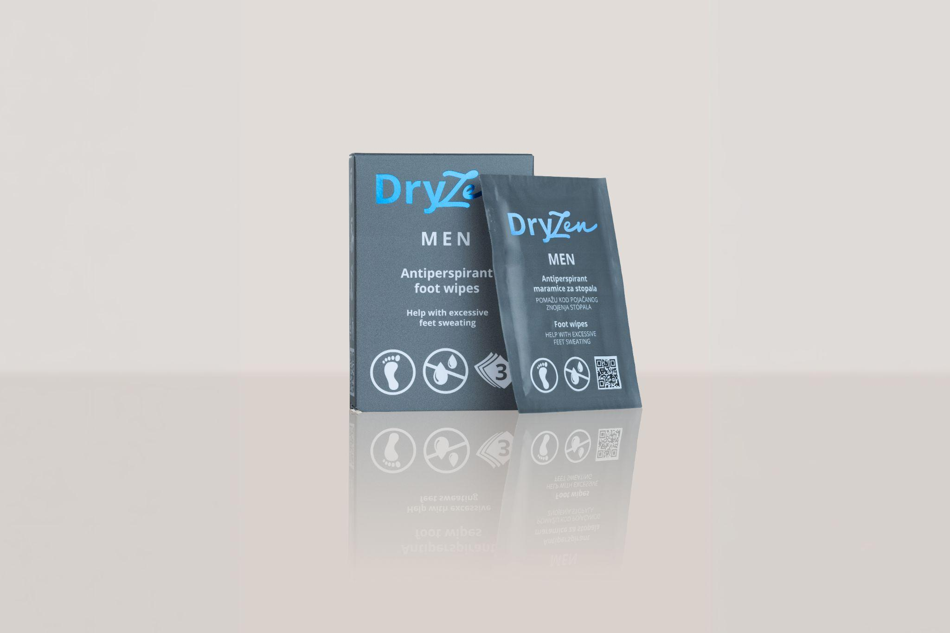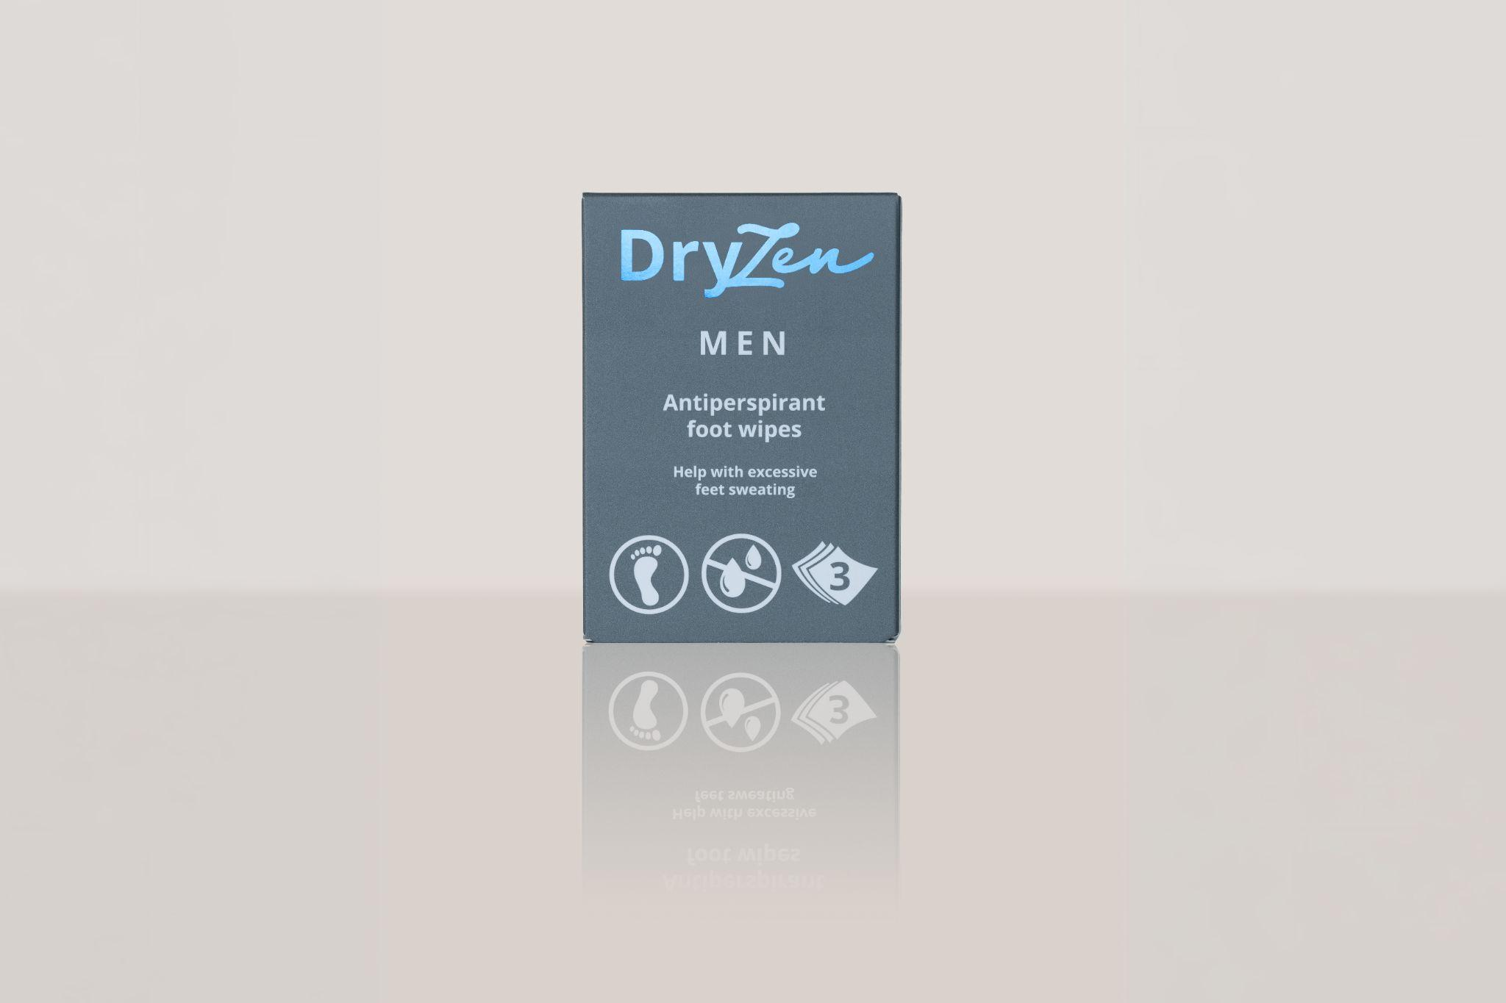

DryZen maramice za stopala za muškarce

3 jednokratne antiperspirant maramice za kontrolu znojenja stopala
18,75 € (PDV uključen)
Znoje li ti se stopala tijekom radnog dana, dugog boravka u zatvorenoj obući ili svakodnevnih aktivnosti?
DryZen antiperspirant maramice za stopala za muškarce pomažu u kontroli znojenja stopala i doprinose smanjenju neugodnih mirisa povezanih sa znojenjem. Razvijene su za muškarce koji žele jednostavnu večernju rutinu kako bi tijekom dana manje razmišljali o znojenju stopala.

Kada odabrati DryZen maramice za stopala?
Ako ti znojenje stopala ili neugodni mirisi stvaraju nelagodu tijekom dana, ovaj proizvod može biti pravi izbor.
Prikladne su za:
- posao i duži boravak u zatvorenoj obući
- svakodnevne aktivnosti
- putovanja
- sport i rekreaciju
- osobe koje veći dio dana provode na nogama

Zašto odabrati DryZen?
- Pomaže u kontroli znojenja stopala.
- Doprinosi smanjenju neugodnih mirisa povezanih sa znojenjem.
- Jednostavna večernja rutina koja se lako uklapa u svakodnevni život.
- Pojedinačno pakirane maramice jednostavne za korištenje.
- Pakiranje sadrži 3 jednokratne maramice za početnu rutinu.

Kako koristiti?
Za najbolje rezultate proizvod koristi navečer prije spavanja.
- Operi i potpuno osuši stopala.
- Otvori pakiranje i izvadi jednu maramicu.
- Temeljito prebriši čista i potpuno suha stopala, uključujući područje između prstiju.
- Ostavite da se koža prirodno osuši.
- Nakon primjene ne peri ruke i nemoj ispirati proizvod.
Početna rutina
- Koristi jednu maramicu svake večeri.
- Primjenjuj tri večeri zaredom.
- Nakon toga ponovi rutinu prema potrebi i u skladu s uputama za korištenje.

Što se nalazi u pakiranju?
- 3 jednokratne antiperspirant maramice za stopala
- pojedinačno pakirane
- namijenjene za jednokratnu uporabu

Sastojci (INCI)
Aqua, Aluminium Chloride, Phenoxyethanol, Cocamidopropyl Betaine

Upozorenja
- Samo za vanjsku uporabu na stopalima.
- Koristiti isključivo na čistoj i potpuno suhoj koži.
- Izbjegavati kontakt s očima, sluznicama i otvorenim ranama.
- Ne koristiti na nadraženoj ili oštećenoj koži.
- Ne koristiti na drugim dijelovima tijela.
- U slučaju crvenila, svrbeža ili iritacije prekinuti uporabu.
- Nakon uporabe maramicu odložiti u otpad. Ne odlagati u WC školjku.
- Čuvati na suhom mjestu i izvan dohvata djece.
- Izbjegavati nanošenje na oštećenu ili svježe obrijanu kožu.

Dodatne informacije
- Jednokratna uporaba.
- Rok trajanja otisnut je na pakiranju.
Odgovorna osoba
Gordom usluge d.o.o.
Zagreb, Hrvatska
dryzen@dryzen.eu
www.dryzen.eu

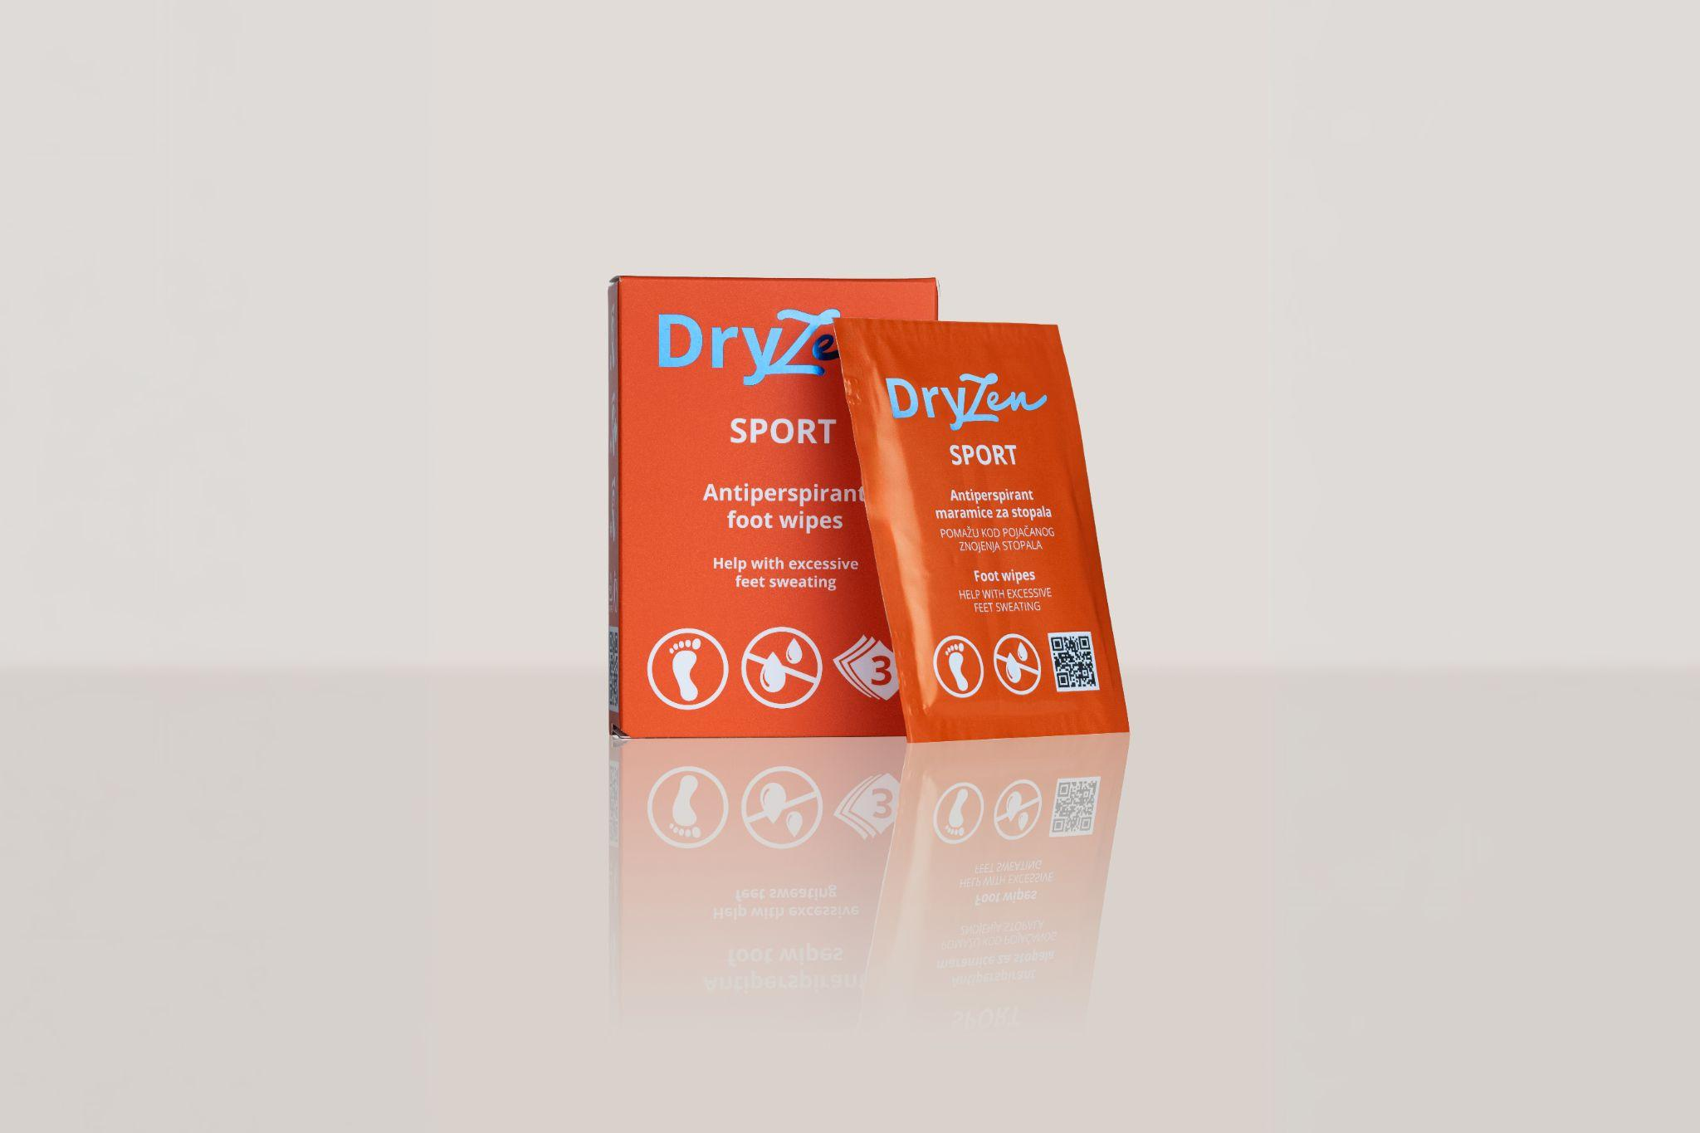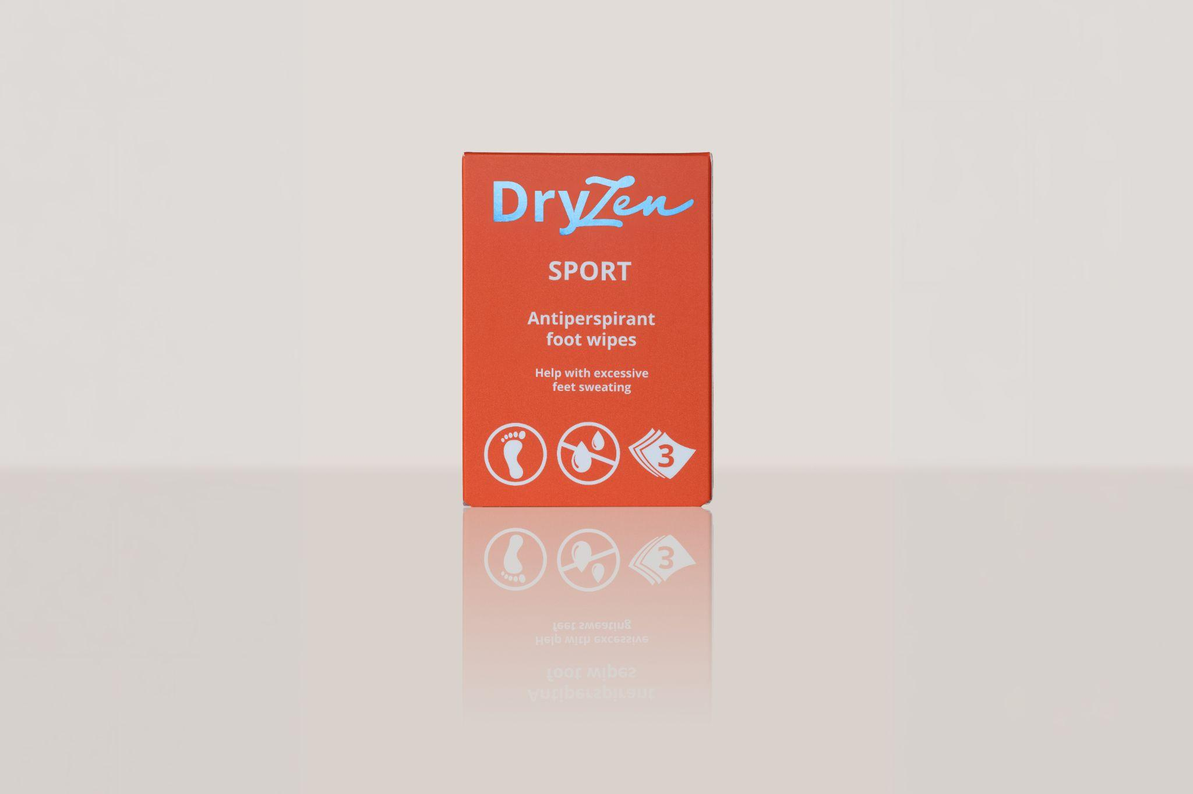
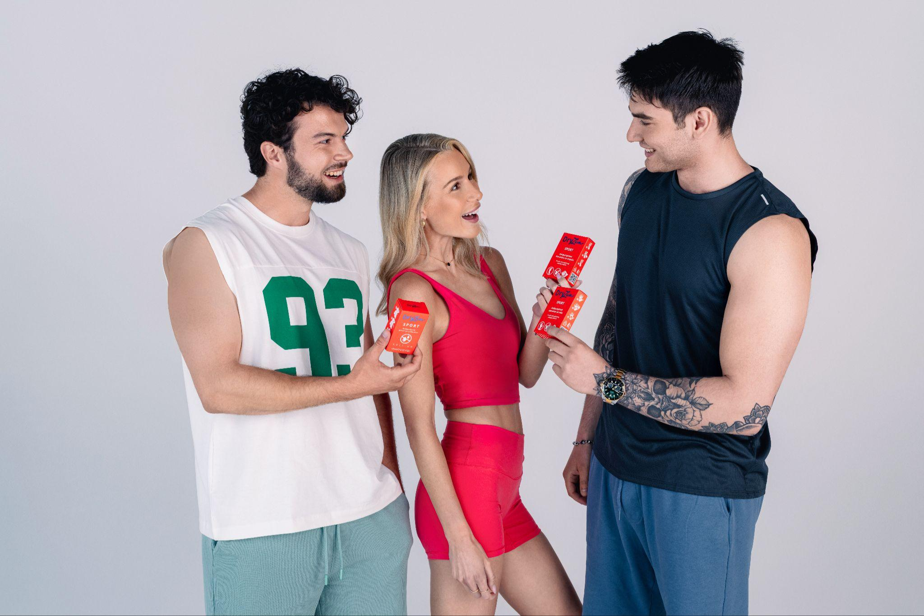

DryZen maramice za stopala za sport

3 jednokratne antiperspirant maramice za kontrolu znojenja stopala
18,75 € (PDV uključen)
Znoje li ti se stopala tijekom treninga, rekreacije ili drugih aktivnosti?
DryZen Sport antiperspirant maramice za stopala pomažu u kontroli znojenja stopala i doprinose smanjenju neugodnih mirisa povezanih sa znojenjem. Namijenjene su aktivnim osobama koje žele jednostavnu večernju rutinu kako bi se tijekom dana mogle usredotočiti na trening, sport i kretanje, a manje razmišljati o znojenju stopala.

Kada odabrati DryZen Sport maramice za stopala?
Ako ti znojenje stopala ili neugodni mirisi stvaraju nelagodu tijekom fizičke aktivnosti ili aktivnog načina života, ovaj proizvod može biti pravi izbor.
Prikladne su za:
- treninge i rekreaciju
- teretanu
- sport i natjecanja
- aktivnosti na otvorenom
- aktivan svakodnevni život

Zašto odabrati DryZen Sport?
- Pomaže u kontroli znojenja stopala.
- Doprinosi smanjenju neugodnih mirisa povezanih sa znojenjem.
- Razvijeno za aktivan način života.
- Jednostavna večernja rutina koja se lako uklapa u raspored.
- Pojedinačno pakirane maramice jednostavne za korištenje.
- Pakiranje sadrži 3 jednokratne maramice za početnu rutinu.

Kako koristiti?
Za najbolje rezultate proizvod koristi navečer prije spavanja.
- Operi i potpuno osuši stopala.
- Otvori pakiranje i izvadi jednu maramicu.
- Temeljito prebriši čista i potpuno suha stopala, uključujući područje između prstiju.
- Ostavi da se koža prirodno osuši.
- Nakon primjene ne peri ruke i nemoj ispirati proizvod.
Početna rutina
- Koristi jednu maramicu svake večeri.
- Primjenjuj tri večeri zaredom.
- Nakon toga ponovi rutinu prema potrebi i u skladu s uputama za korištenje.

Što se nalazi u pakiranju?
- 3 jednokratne antiperspirant maramice za stopala
- pojedinačno pakirane
- namijenjene za jednokratnu uporabu

Sastojci (INCI)
Aqua, Aluminium Chloride, Phenoxyethanol, Cocamidopropyl Betaine

Upozorenja
- Samo za vanjsku uporabu na stopalima.
- Koristiti isključivo na čistoj i potpuno suhoj koži.
- Izbjegavati kontakt s očima, sluznicama i otvorenim ranama.
- Ne koristiti na nadraženoj ili oštećenoj koži.
- Ne koristiti na drugim dijelovima tijela.
- U slučaju crvenila, svrbeža ili iritacije prekinuti uporabu.
- Nakon uporabe maramicu odložiti u otpad. Ne odlagati u WC školjku.
- Čuvati na suhom mjestu i izvan dohvata djece.
- Izbjegavati nanošenje na oštećenu ili svježe obrijanu kožu.

Dodatne informacije
- Jednokratna uporaba.
- Rok trajanja otisnut je na pakiranju.
Odgovorna osoba
Gordom usluge d.o.o.
Zagreb, Hrvatska
dryzen@dryzen.eu
www.dryzen.eu
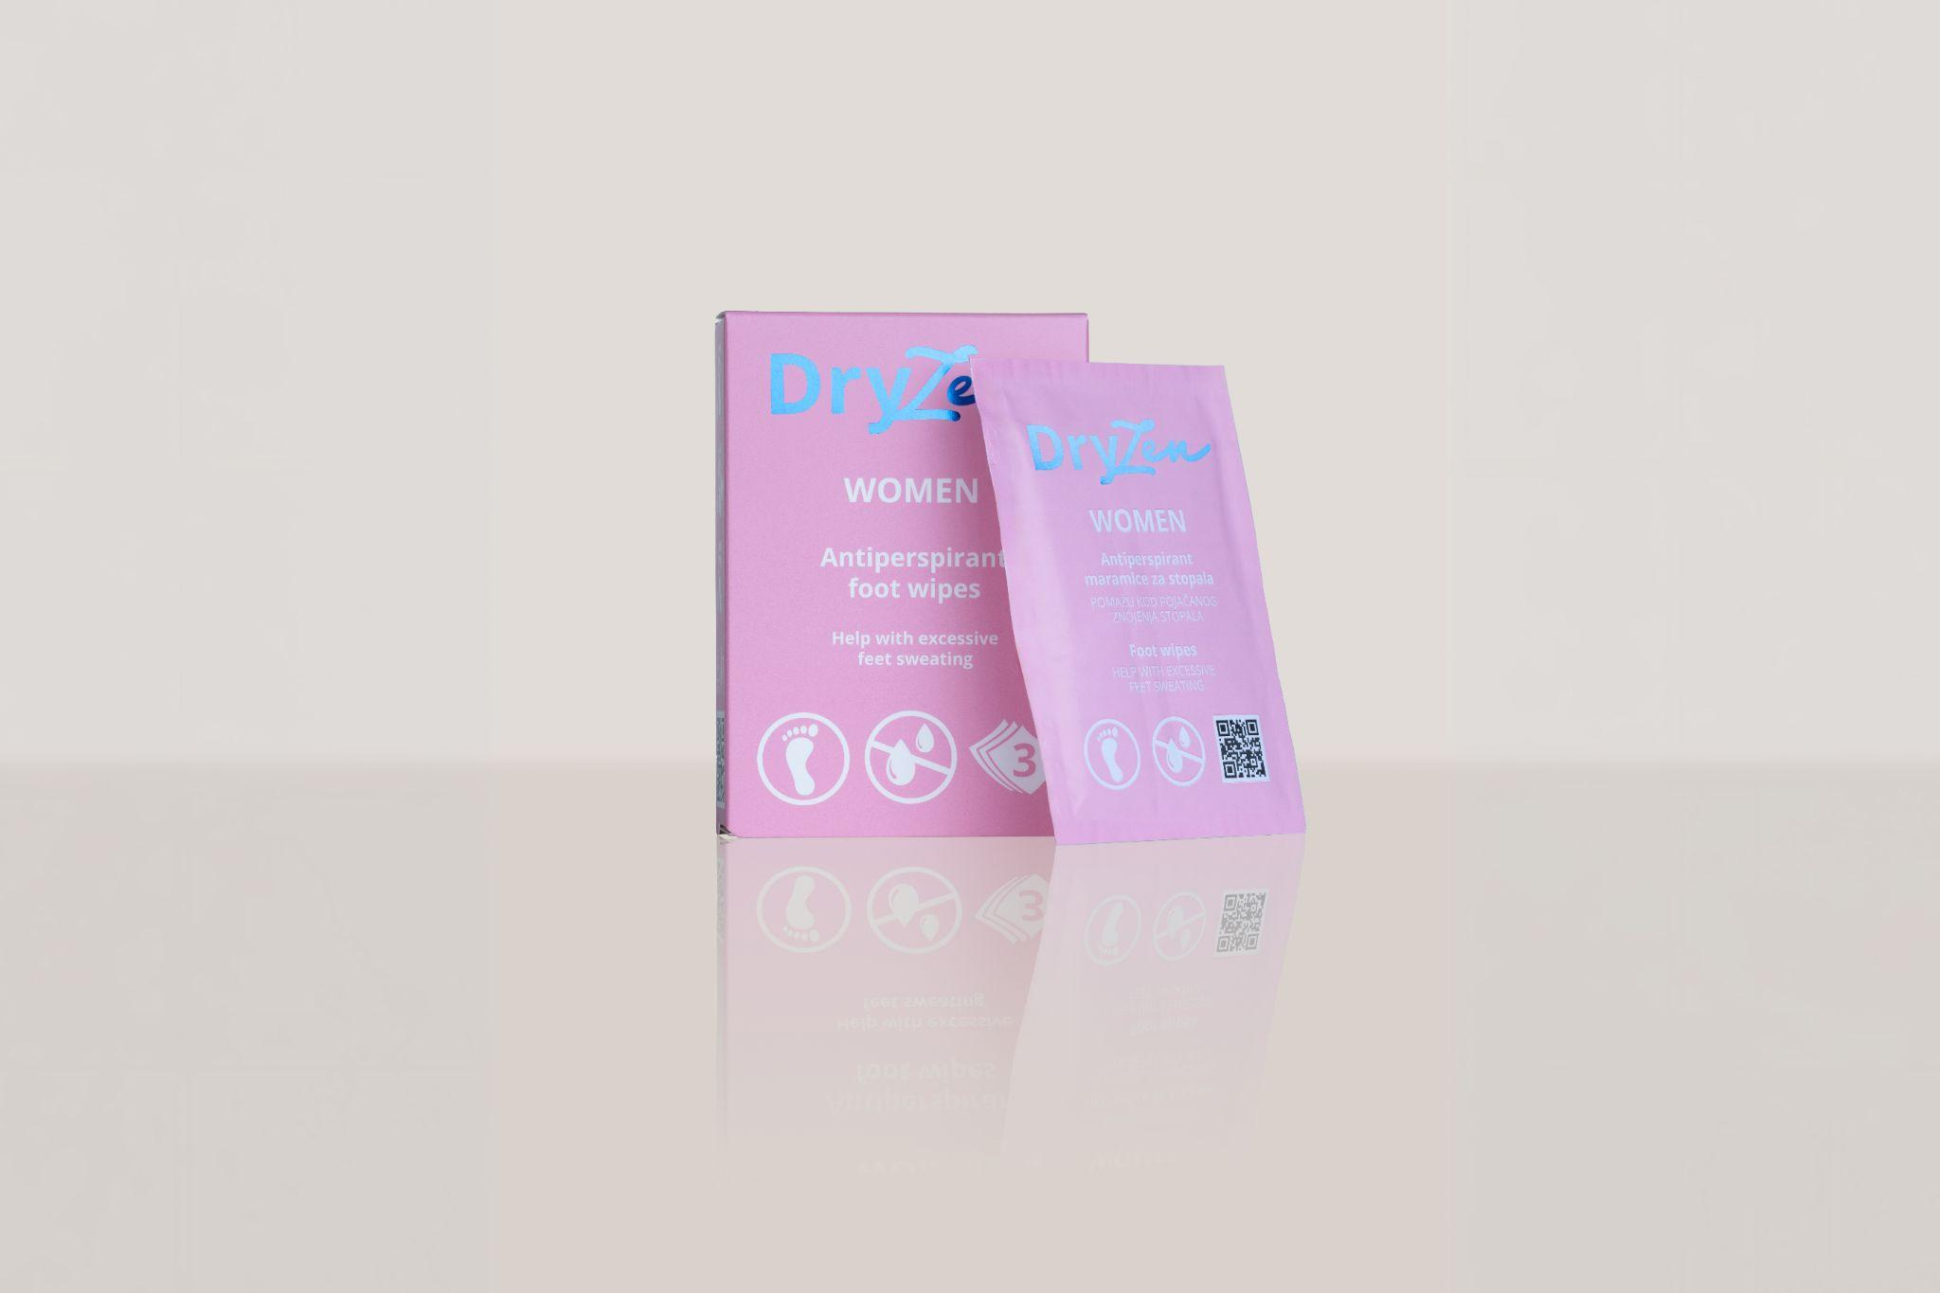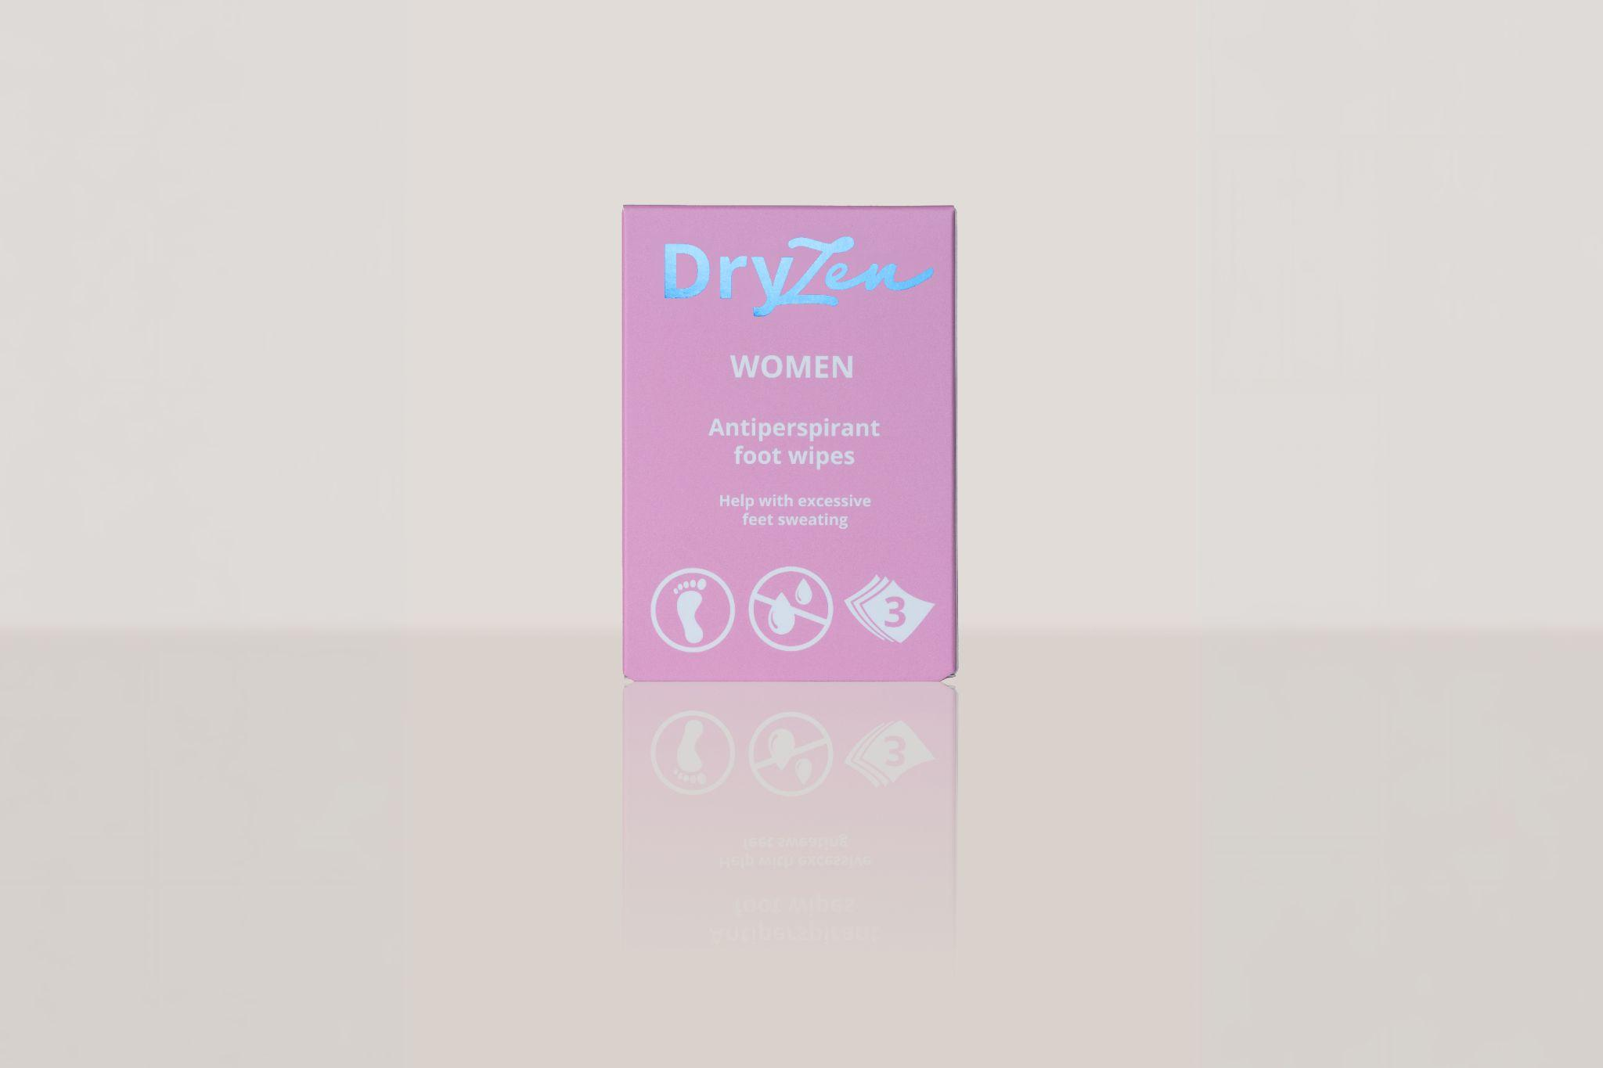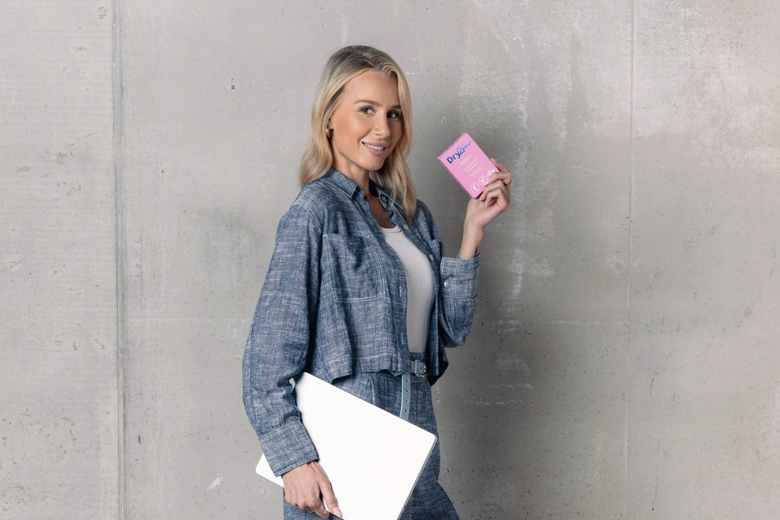

DryZen maramice za stopala za žene

3 jednokratne antiperspirant maramice za kontrolu znojenja stopala
18,75 € (PDV uključen)
Znoje li ti se stopala tijekom dana, nošenja zatvorene obuće ili drugih svakodnevnih aktivnosti?
DryZen antiperspirant maramice za stopala za žene pomažu u kontroli znojenja stopala i doprinose smanjenju neugodnih mirisa povezanih sa znojenjem. Razvijene su za žene koje žele jednostavnu večernju rutinu kako bi se tijekom dana manje opterećivale znojenjem stopala.

Kada odabrati DryZen maramice za stopala?
Ako ti znojenje stopala ili neugodni mirisi stvaraju nelagodu tijekom dana, ovaj proizvod može biti pravi izbor.
Prikladne su za:
- svakodnevno nošenje zatvorene obuće
- posao i duže izbivanje iz kuće
- putovanja
- fakultet ili školu
- svakodnevne aktivnosti

Zašto odabrati DryZen?
- Pomaže u kontroli znojenja stopala.
- Doprinosi smanjenju neugodnih mirisa povezanih sa znojenjem.
- Jednostavna večernja rutina koja se lako uklapa u svakodnevni život.
- Pojedinačno pakirane maramice jednostavne za korištenje.
- Pakiranje sadrži 3 jednokratne maramice za početnu rutinu.

Kako koristiti?
Za najbolje rezultate proizvod koristi navečer prije spavanja.
- Operi i potpuno osuši stopala.
- Otvori pakiranje i izvadi jednu maramicu.
- Temeljito prebriši čista i potpuno suha stopala, uključujući područje između prstiju.
- Ostavi da se koža prirodno osuši.
- Nakon primjene ne peri ruke i nemoj ispirati proizvod.
Početna rutina
- Koristi jednu maramicu svake večeri.
- Primjenjuj tri večeri zaredom.
- Nakon toga ponovi rutinu prema potrebi i u skladu s uputama za korištenje.

Što se nalazi u pakiranju?
- 3 jednokratne antiperspirant maramice za stopala
- pojedinačno pakirane
- namijenjene za jednokratnu uporabu

Sastojci (INCI)
Aqua, Aluminium Chloride, Phenoxyethanol, Cocamidopropyl Betaine

Upozorenja
- Samo za vanjsku uporabu na stopalima.
- Koristiti isključivo na čistoj i potpuno suhoj koži.
- Izbjegavati kontakt s očima, sluznicama i otvorenim ranama.
- Ne koristiti na nadraženoj ili oštećenoj koži.
- Ne koristiti na drugim dijelovima tijela.
- U slučaju crvenila, svrbeža ili iritacije prekinuti uporabu.
- Nakon uporabe maramicu odložiti u otpad. Ne odlagati u WC školjku.
- Čuvati na suhom mjestu i izvan dohvata djece.
- Izbjegavati nanošenje na oštećenu ili svježe obrijanu kožu.

Dodatne informacije
- Jednokratna uporaba.
- Rok trajanja otisnut je na pakiranju.
Odgovorna osoba
Gordom usluge d.o.o.
Zagreb, Hrvatska
dryzen@dryzen.eu
www.dryzen.eu

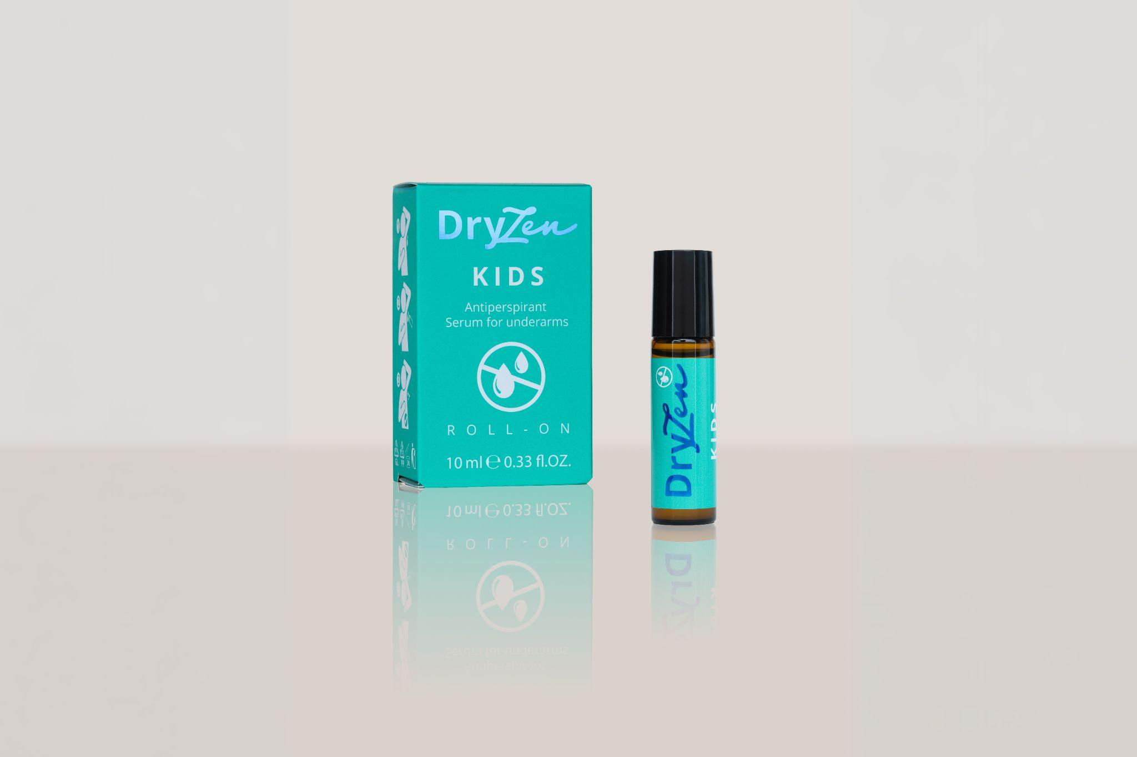
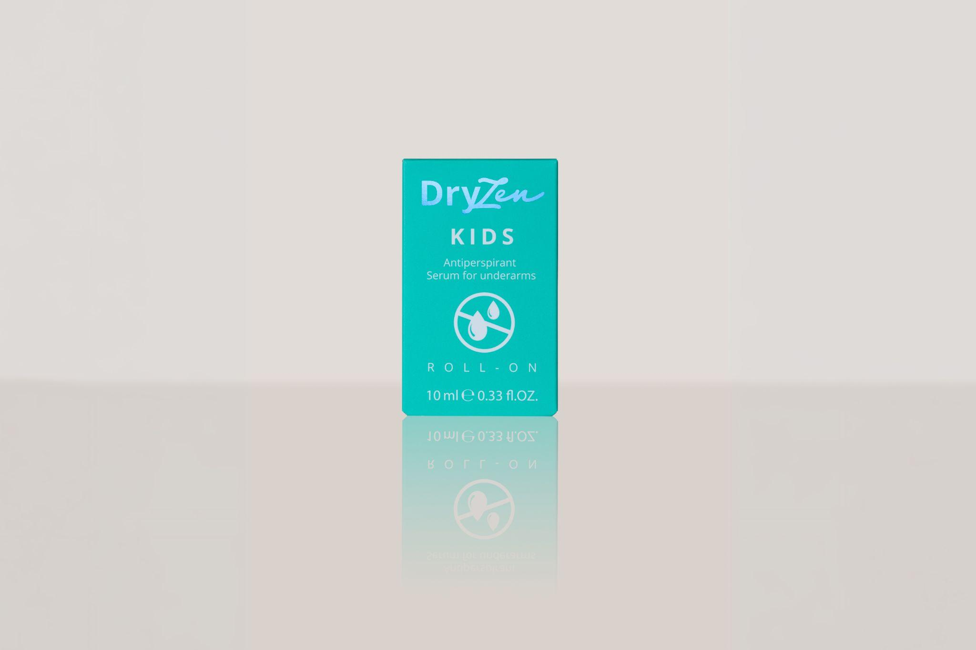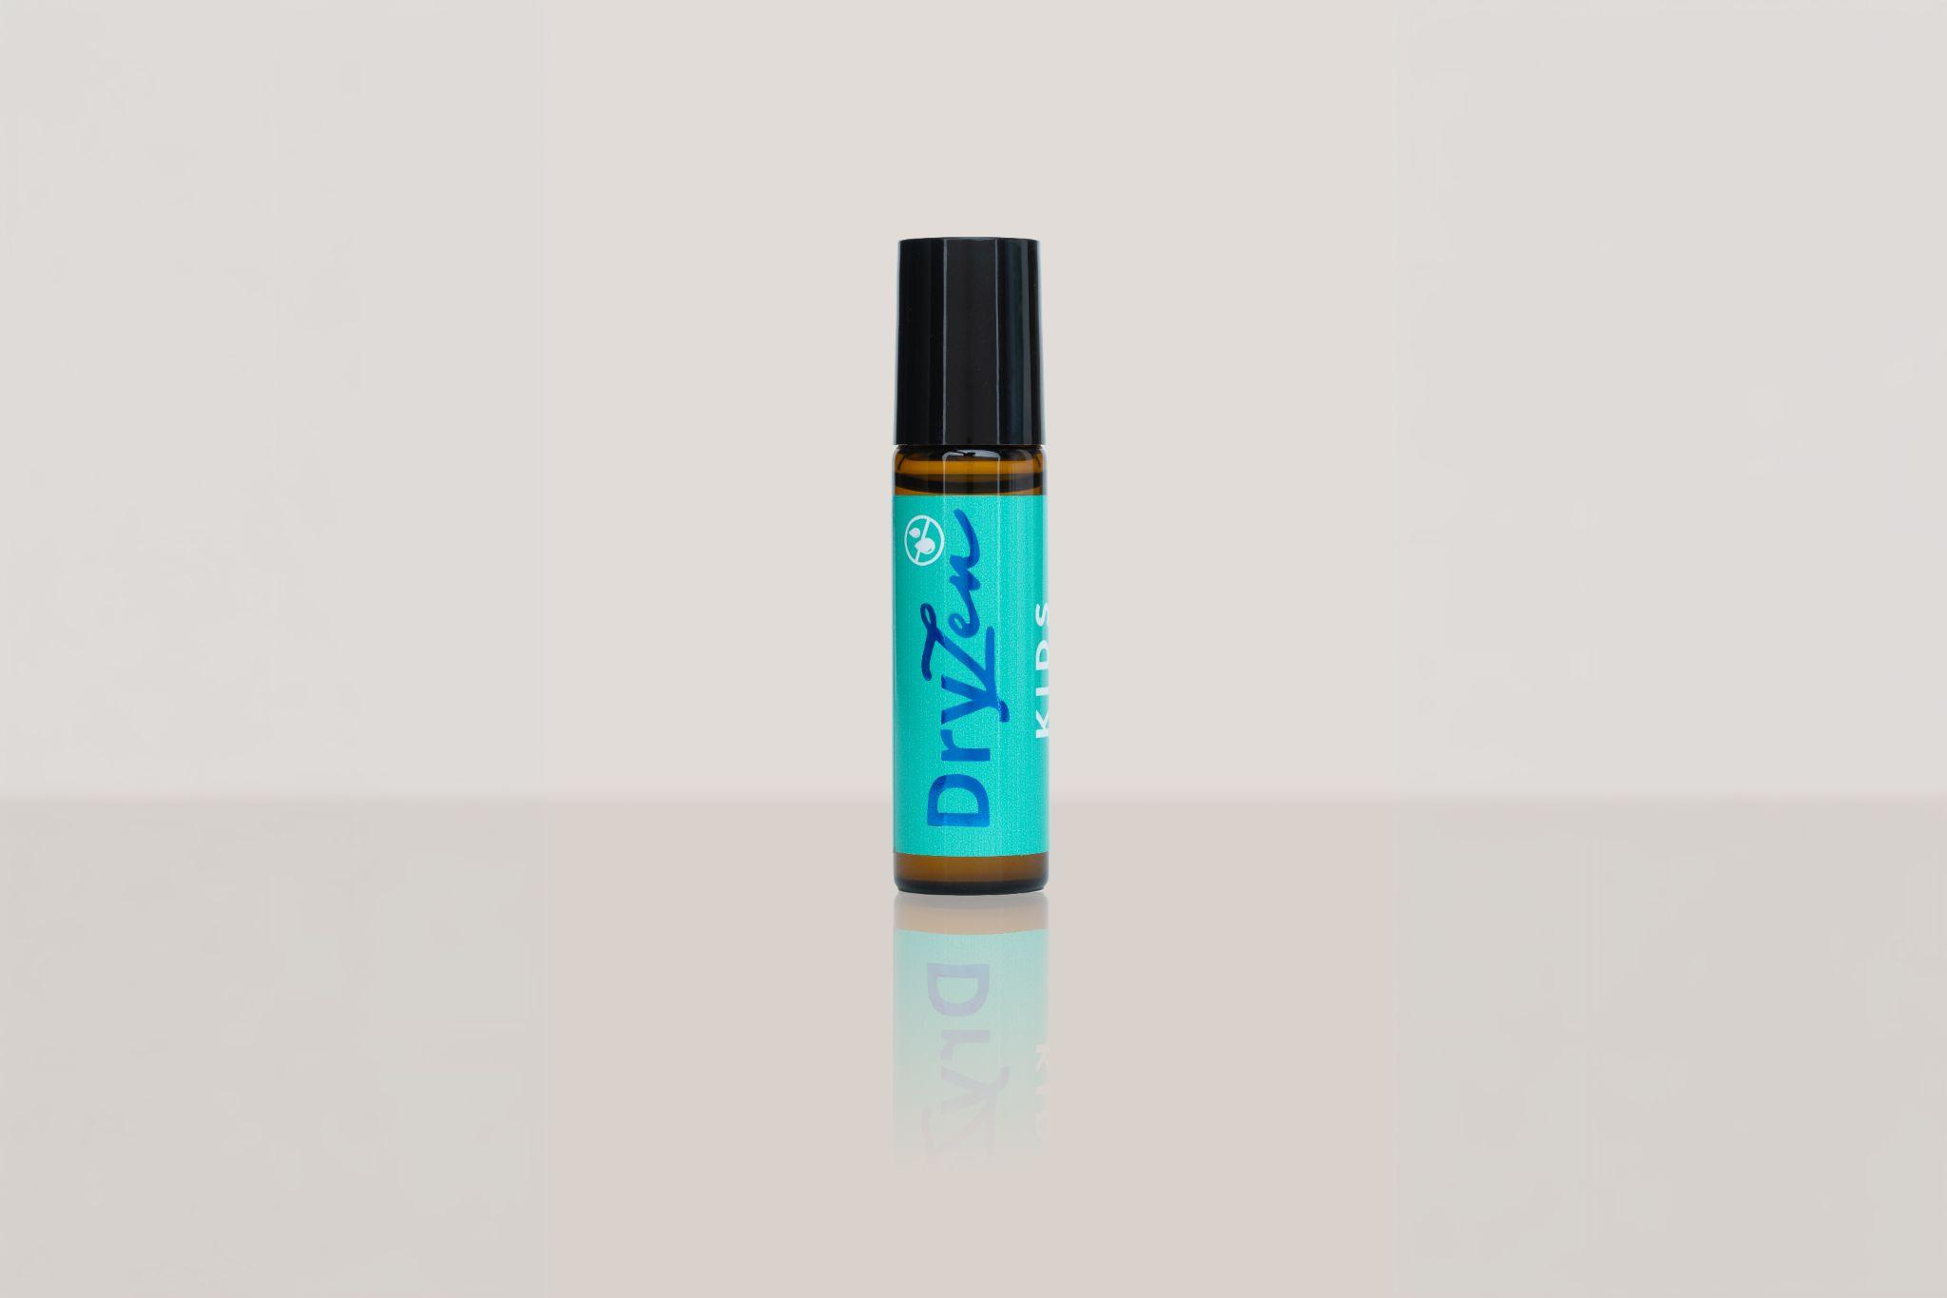


DryZen Kids roll-on

Antiperspirant roll-on za kontrolu znojenja pazuha • 10 ml
18,75 € (PDV uključen)
Znoji li se djetetu područje pazuha tijekom škole, igre, sportskih aktivnosti ili drugih svakodnevnih situacija?
DryZen Kids antiperspirant roll-on pomaže u kontroli znojenja pazuha i doprinosi smanjenju neugodnih mirisa povezanih sa znojenjem. Razvijen je za djecu od 10 do 16 godina kojoj znojenje pazuha može stvarati nelagodu tijekom svakodnevnih aktivnosti.

Kada odabrati DryZen Kids roll-on?
Ako znojenje pazuha ili neugodni mirisi stvaraju nelagodu tijekom dana, ovaj proizvod može biti pravi izbor.
Prikladan je za:
- školu i vrtić
- sport i izvannastavne aktivnosti
- svakodnevne aktivnosti
- boravak u zatvorenim prostorima
- aktivan način života

Zašto odabrati DryZen Kids?
- Pomaže u kontroli znojenja pazuha.
- Doprinosi smanjenju neugodnih mirisa povezanih sa znojenjem.
- Jednostavna večernja rutina koja se lako uklapa u svakodnevni život.
- Roll-on aplikator omogućuje jednostavno i precizno nanošenje.
- Pakiranje sadrži 10 ml proizvoda.

Kako koristiti?
Za najbolje rezultate proizvod koristi navečer prije spavanja.
- Protresi bočicu prije uporabe.
- Operi i potpuno osuši područje pazuha.
- Nanesi tanak sloj proizvoda na čistu i potpuno suhu kožu pazuha.
- Ostavite da se proizvod potpuno osuši prije odijevanja.
- Tijekom početne rutine proizvod koristi tri večeri zaredom.

Važno za najbolji učinak
- Proizvod uvijek nanesi na čistu i potpuno suhu kožu pazuha.
- Ne nanosi na nadraženu, oštećenu ili neposredno obrijanu kožu.
- Nakon nanošenja pričekaj da se proizvod potpuno osuši prije odijevanja.

Početna rutina
- Nanesi roll-on jednom dnevno, navečer prije spavanja.
- Koristi tri uzastopne večeri.
- Nakon toga proizvod koristi prema potrebi i u skladu s uputama za korištenje.

Nakon početne rutine
Nakon završene početne rutine možeš tijekom dana nastaviti koristiti svoj uobičajeni dezodorans ako to želiš.
Roll-on ostaje dio tvoje večernje rutine, a početni ciklus ponavljaš prema potrebi.

Što se nalazi u pakiranju?
- antiperspirant roll-on
- neto količina: 10 ml

Sastojci (INCI)
Aqua, Aluminium Chloride, Phenoxyethanol, Hydroxypropyl Guar

Upozorenja
- Samo za vanjsku uporabu na području pazuha.
- Koristiti isključivo na čistoj i potpuno suhoj koži.
- Izbjegavati kontakt s očima, sluznicama i otvorenim ranama.
- Ne koristiti na nadraženoj, oštećenoj ili neposredno obrijanoj koži.
- U slučaju crvenila, svrbeža ili iritacije prekinuti uporabu.
- Proizvod nije testiran na trudnicama.
- Čuvati na suhom mjestu i izvan dohvata male djece i kućnih ljubimaca.
- Namijenjeno za korištenje djeci od 10 do 16 godina.
- Izbjegavati nanošenje na oštećenu ili svježe obrijanu kožu.

Dodatne informacije
- Rok trajanja otisnut je na pakiranju.
Odgovorna osoba:
Gordom usluge d.o.o.
Zagreb, Hrvatska
dryzen@dryzen.eu
www.dryzen.eu

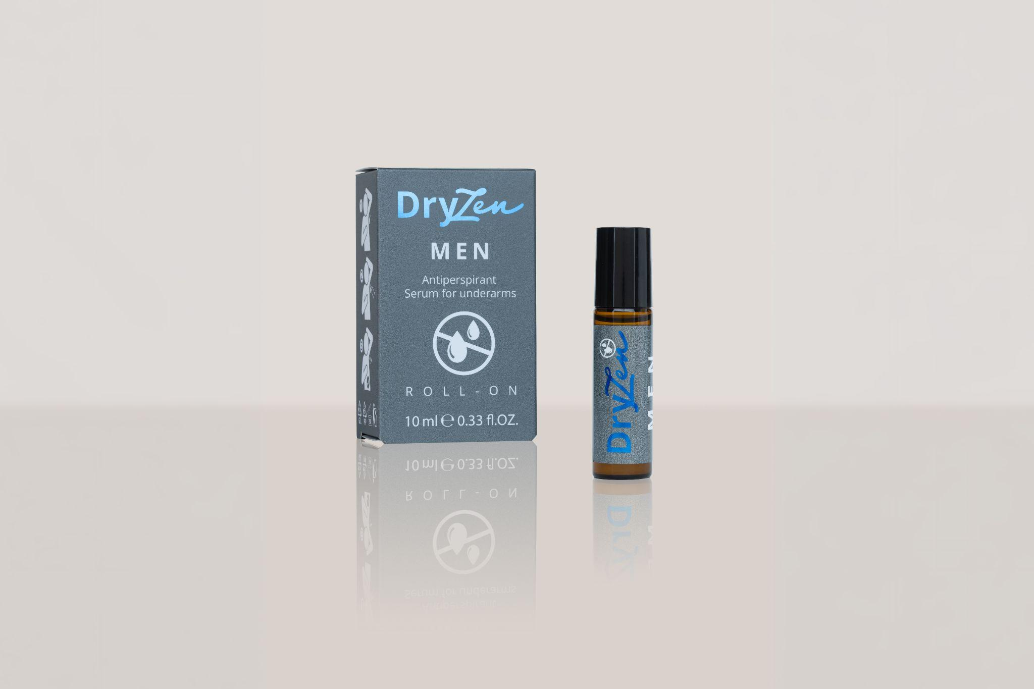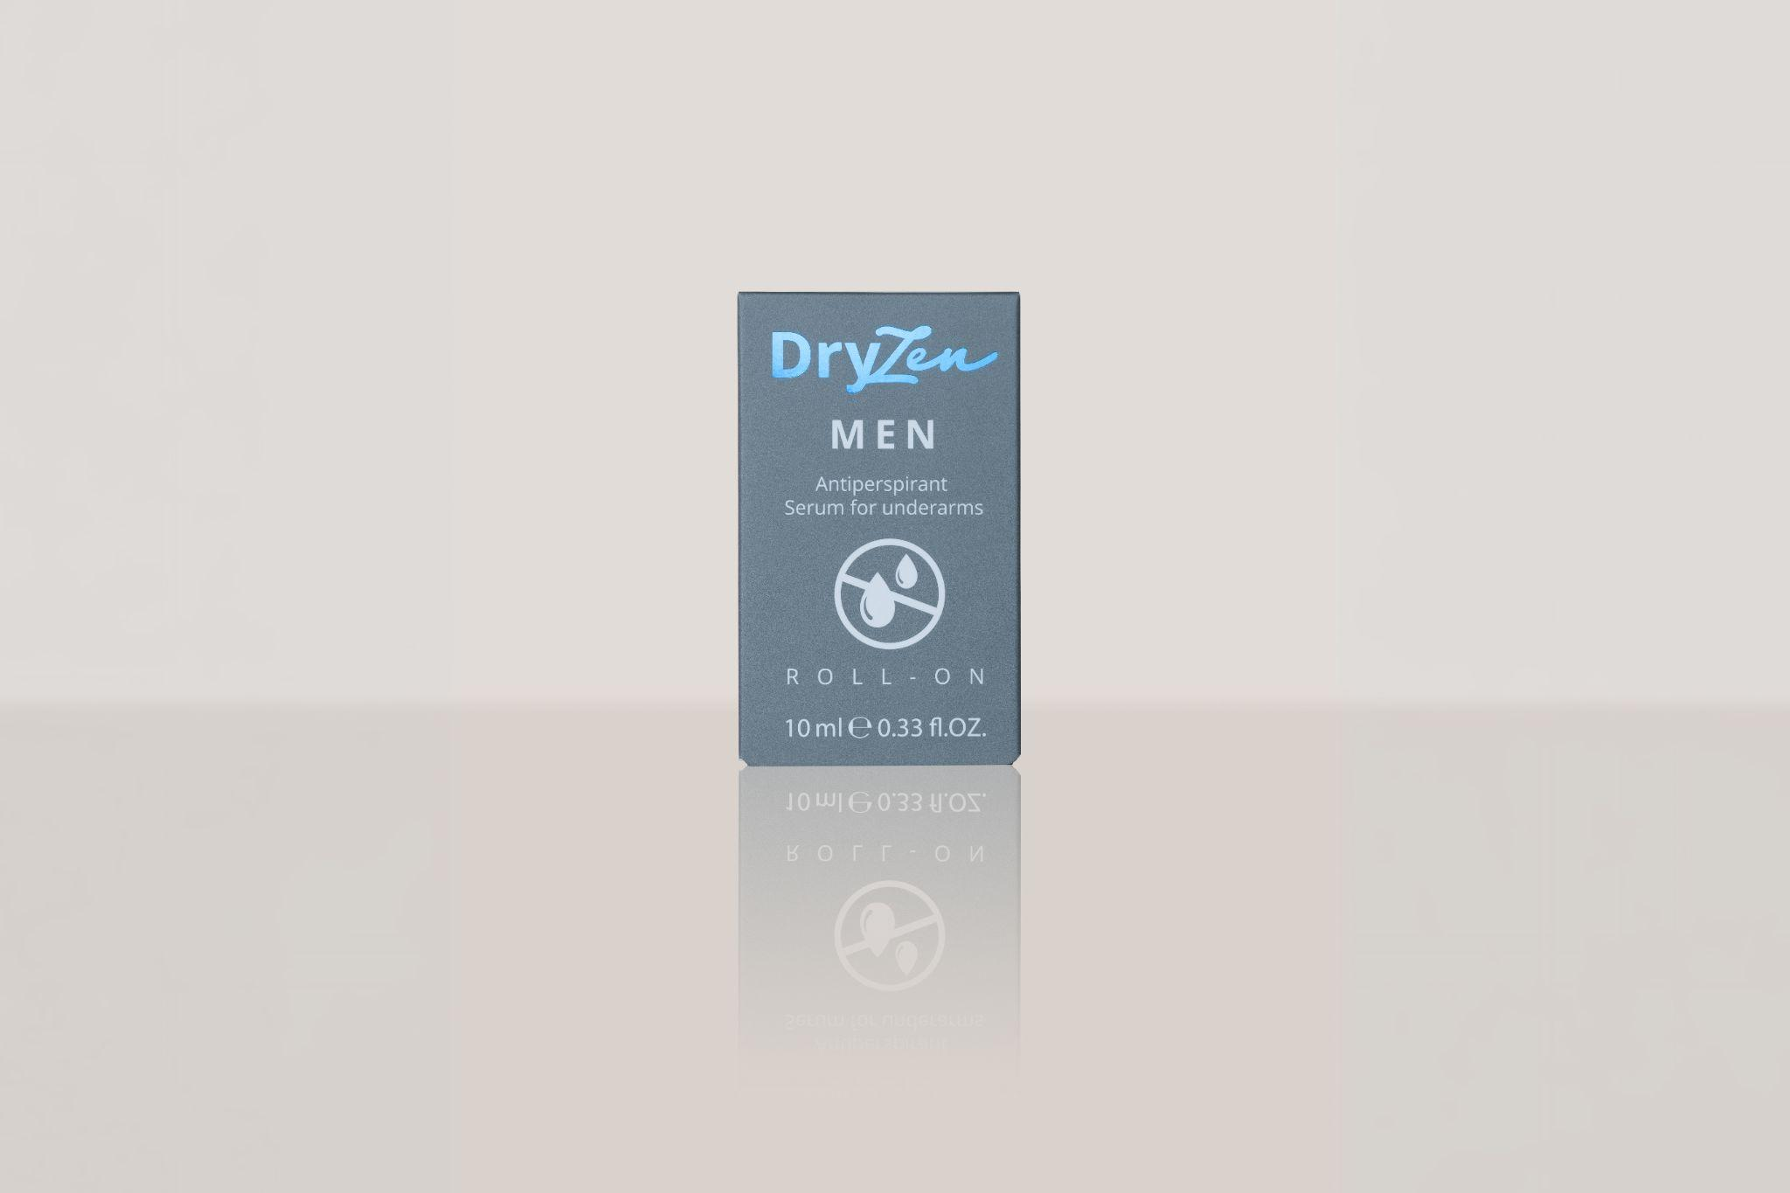

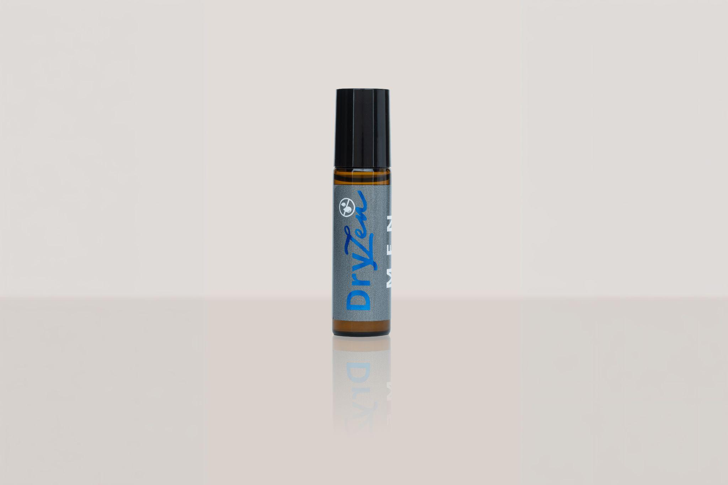

DryZen roll-on za muškarce

Antiperspirant roll-on za kontrolu znojenja pazuha • 10 ml
18,75 € (PDV uključen)
Znoje li ti se pazusi tijekom posla, sastanaka, putovanja ili drugih svakodnevnih aktivnosti?
DryZen antiperspirant roll-on za muškarce pomaže u kontroli znojenja pazuha i doprinosi smanjenju neugodnih mirisa povezanih sa znojenjem. Razvijen je za muškarce koji žele jednostavnu večernju rutinu kako bi se tijekom dana manje opterećivali znojenjem i više usredotočili na posao, obveze i svakodnevne aktivnosti.

Kada odabrati DryZen roll-on?
Ako ti znojenje pazuha ili neugodni mirisi stvaraju nelagodu tijekom dana, ovaj proizvod može biti pravi izbor.
Prikladan je za:
- posao i poslovne sastanke
- svakodnevne aktivnosti
- putovanja
- boravak u zatvorenim prostorima
- aktivan način života

Zašto odabrati DryZen?
- Pomaže u kontroli znojenja pazuha.
- Doprinosi smanjenju neugodnih mirisa povezanih sa znojenjem.
- Jednostavna večernja rutina koja se lako uklapa u svakodnevni život.
- Roll-on aplikator omogućuje jednostavno i precizno nanošenje.
- Pakiranje sadrži 10 ml proizvoda.

Kako koristiti?
Za najbolje rezultate proizvod koristi navečer prije spavanja.
- Protresi bočicu prije uporabe.
- Operi i potpuno osuši područje pazuha.
- Nanesi tanak sloj proizvoda na čistu i potpuno suhu kožu pazuha.
- Ostavite da se proizvod potpuno osuši prije odijevanja.
- Tijekom početne rutine proizvod koristi tri večeri zaredom.

Važno za najbolji učinak
- Proizvod uvijek nanesi na čistu i potpuno suhu kožu pazuha.
- Ne nanosi na nadraženu, oštećenu ili neposredno obrijanu kožu.
- Nakon nanošenja pričekaj da se proizvod potpuno osuši prije odijevanja.

Početna rutina
- Nanesi roll-on jednom dnevno, navečer prije spavanja.
- Koristi tri uzastopne večeri.
- Nakon toga proizvod koristi prema potrebi i u skladu s uputama za korištenje.

Nakon početne rutine
Nakon završene početne rutine možeš tijekom dana nastaviti koristiti svoj uobičajeni dezodorans ako to želiš.
Roll-on ostaje dio tvoje večernje rutine, a početni ciklus ponavljaš prema potrebi.

Što se nalazi u pakiranju?
- antiperspirant roll-on
- neto količina: 10 ml

Sastojci (INCI)
Aqua, Aluminium Chloride, Phenoxyethanol, Hydroxypropyl Guar

Upozorenja
- Samo za vanjsku uporabu na području pazuha.
- Koristiti isključivo na čistoj i potpuno suhoj koži.
- Izbjegavati kontakt s očima, sluznicama i otvorenim ranama.
- Ne koristiti na nadraženoj, oštećenoj ili neposredno obrijanoj koži.
- U slučaju crvenila, svrbeža ili iritacije prekinuti uporabu.
- Čuvati na suhom mjestu i izvan dohvata djece i kućnih ljubimaca.
- Izbjegavati nanošenje na oštećenu ili svježe obrijanu kožu.

Dodatne informacije
- Rok trajanja otisnut je na pakiranju.
Odgovorna osoba
Gordom usluge d.o.o.
Zagreb, Hrvatska
dryzen@dryzen.eu
www.dryzen.eu
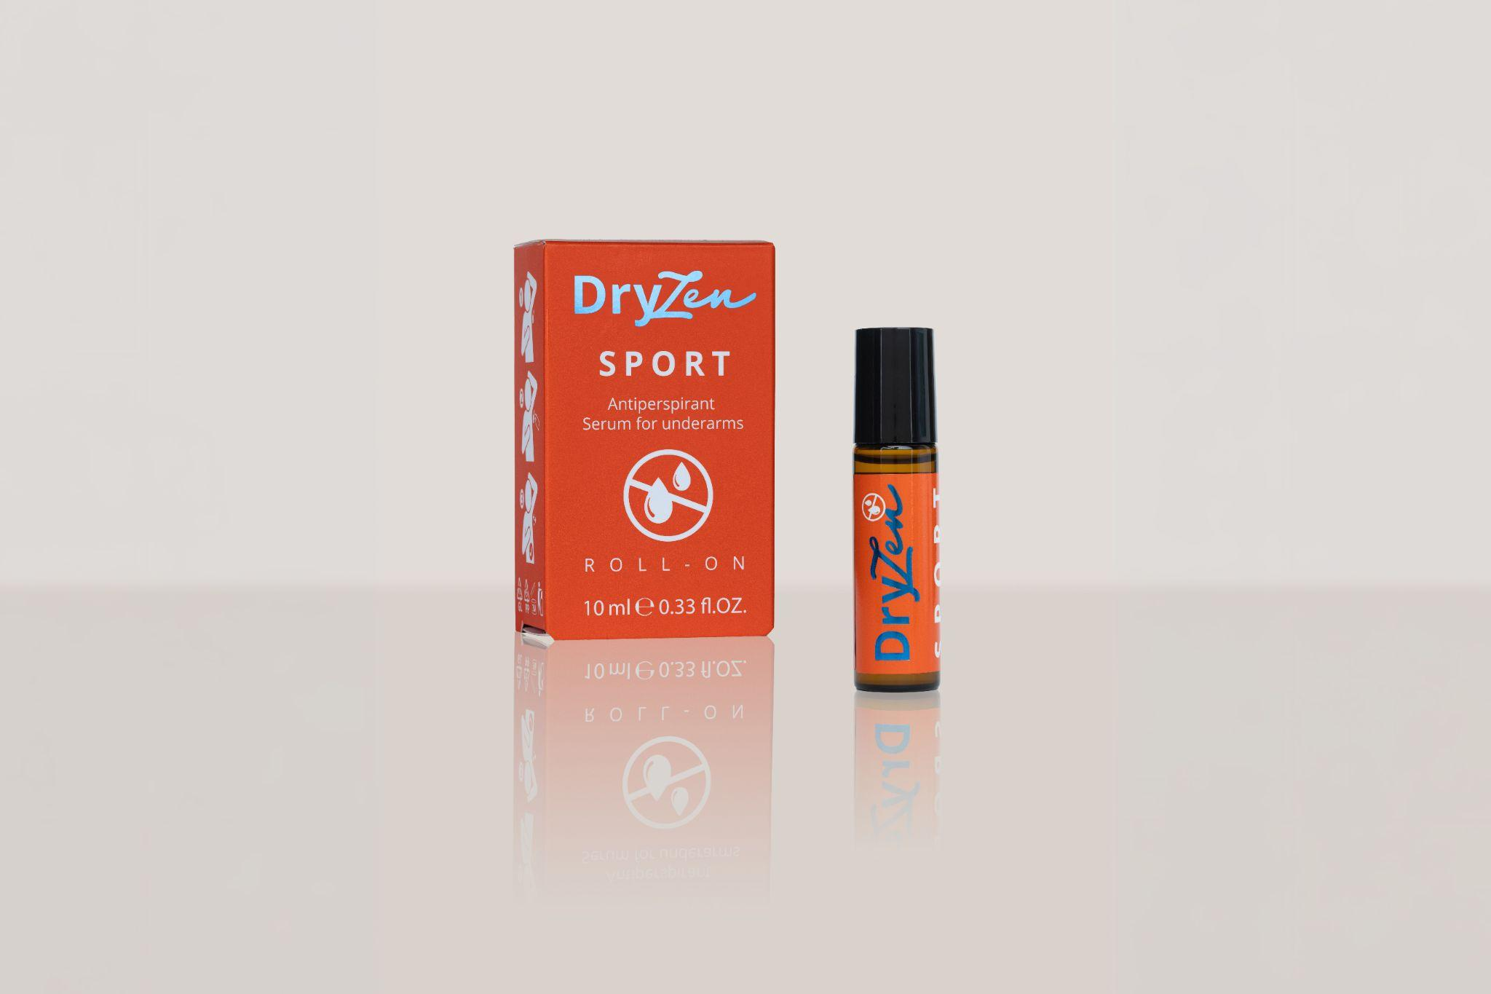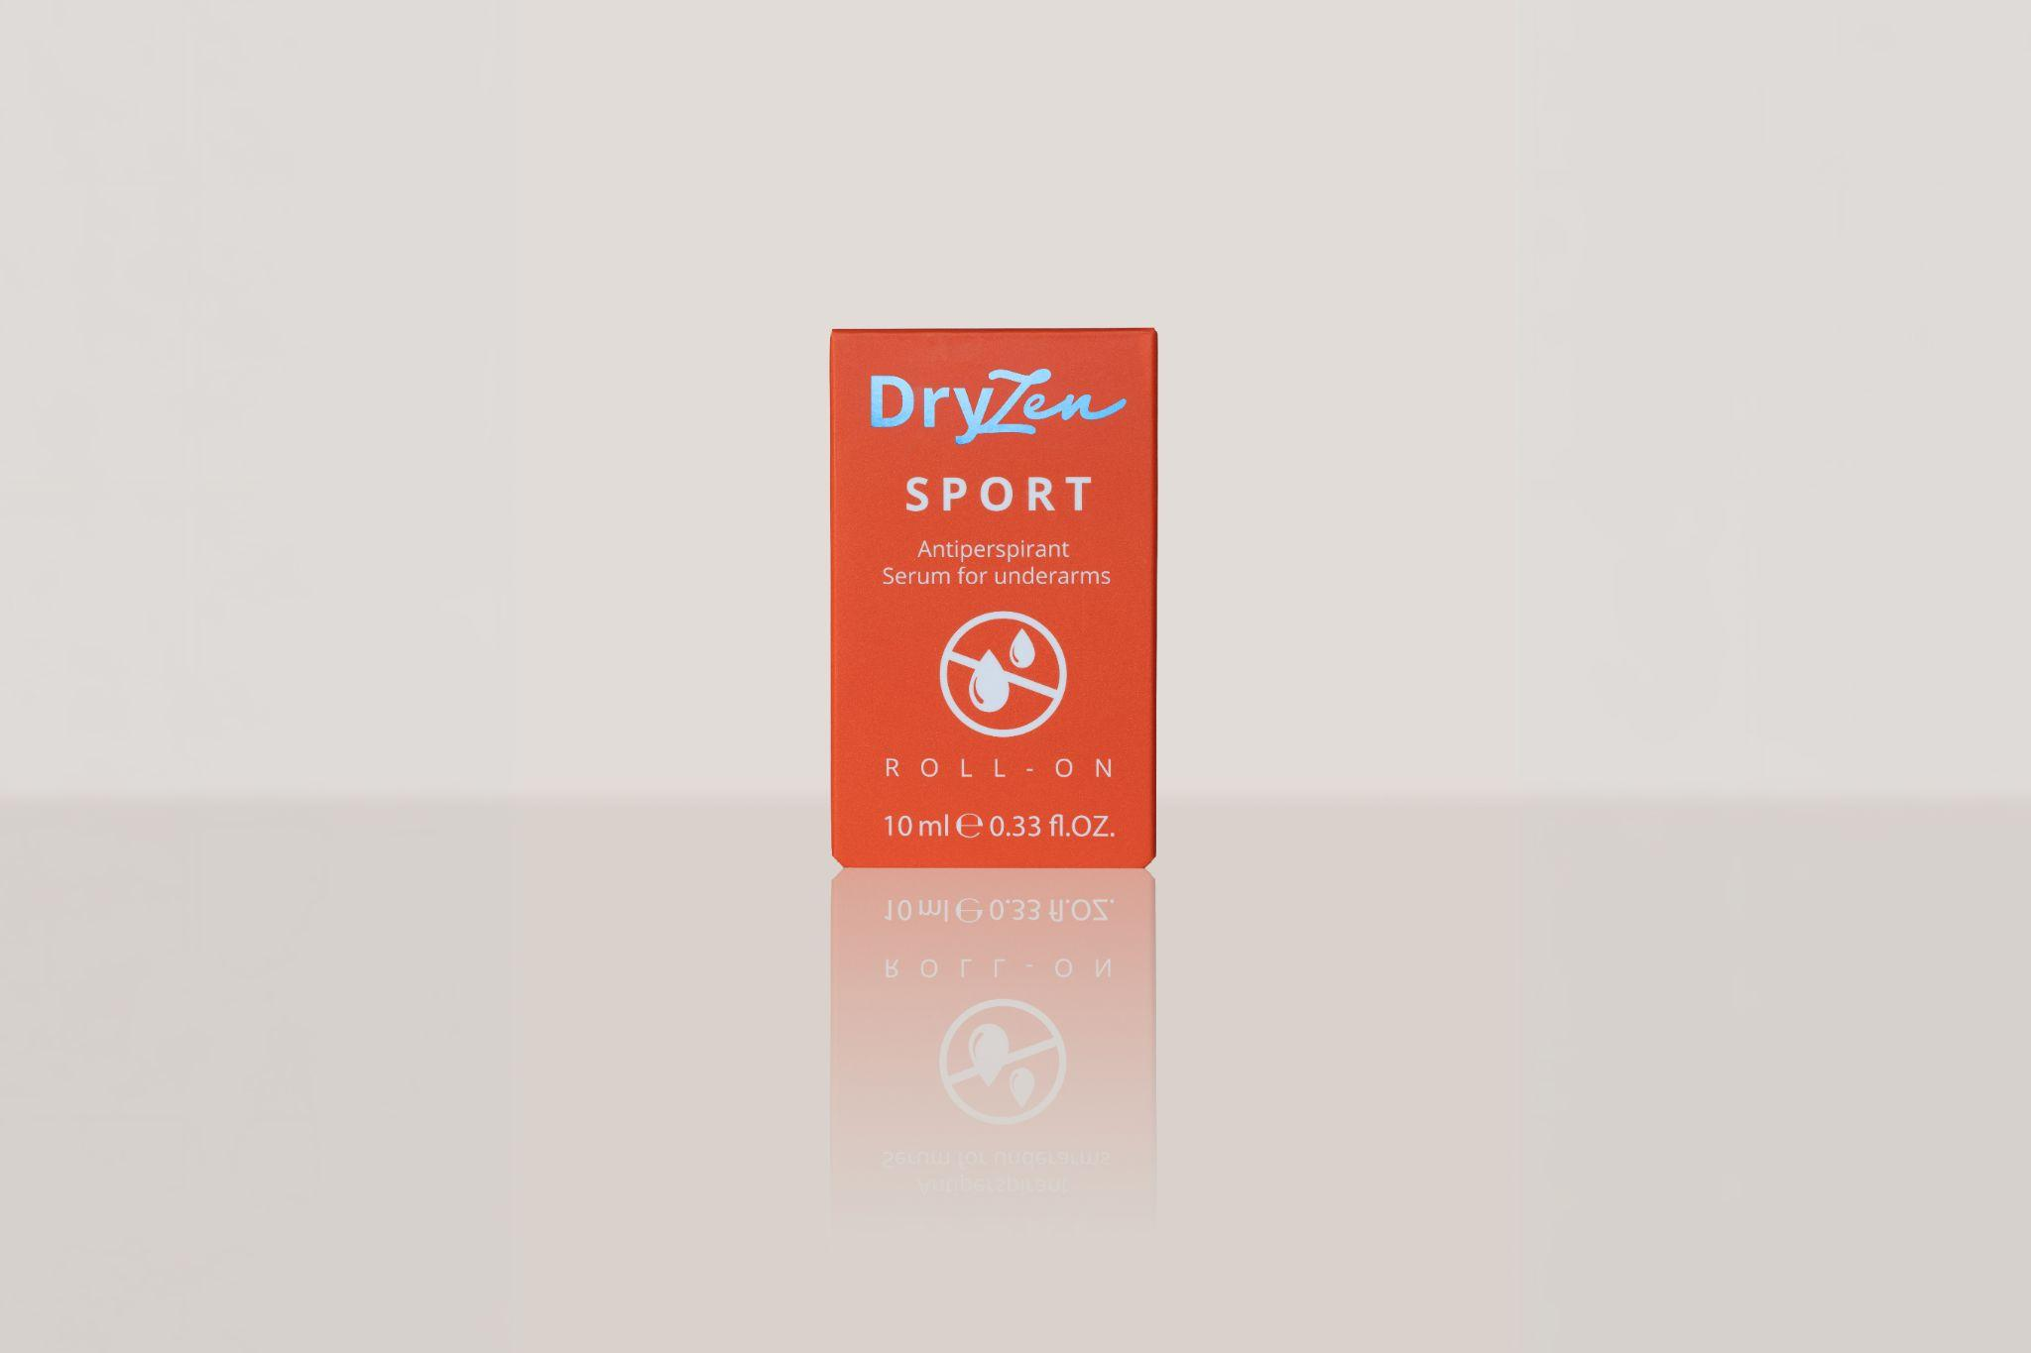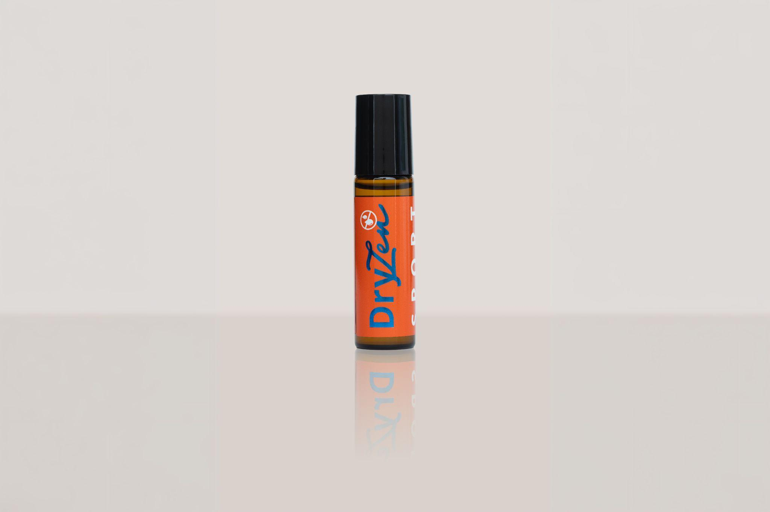


DryZen roll-on Sport

Antiperspirant roll-on za kontrolu znojenja pazuha • 10 ml
18,75 € (PDV uključen)
Znoje li ti se pazusi tijekom treninga, rekreacije ili drugih aktivnosti?
DryZen Sport antiperspirant roll-on pomaže u kontroli znojenja pazuha i doprinosi smanjenju neugodnih mirisa povezanih sa znojenjem. Namijenjen je aktivnim osobama koje žele jednostavnu večernju rutinu kako bi se tijekom dana mogle usredotočiti na trening, sport i kretanje, a manje razmišljati o znojenju.

Kada odabrati DryZen Sport roll-on?
Ako ti znojenje pazuha ili neugodni mirisi stvaraju nelagodu tijekom fizičke aktivnosti ili aktivnog načina života, ovaj proizvod može biti pravi izbor.
Prikladan je za:
- treninge i rekreaciju
- teretanu
- sport i natjecanja
- aktivnosti na otvorenom
- aktivan svakodnevni život

Zašto odabrati DryZen Sport?
- Pomaže u kontroli znojenja pazuha.
- Doprinosi smanjenju neugodnih mirisa povezanih sa znojenjem.
- Razvijen za aktivan način života.
- Jednostavna večernja rutina koja se lako uklapa u raspored.
- Roll-on aplikator omogućuje jednostavno i precizno nanošenje.
- Pakiranje sadrži 10 ml proizvoda.

Kako koristiti?
Za najbolje rezultate proizvod koristi navečer prije spavanja.
- Protresi bočicu prije uporabe.
- Operi i potpuno osuši područje pazuha.
- Nanesi tanak sloj proizvoda na čistu i potpuno suhu kožu pazuha.
- Ostavi da se proizvod potpuno osuši prije odijevanja.
- Tijekom početne rutine proizvod koristi tri večeri zaredom.

Važno za najbolji učinak
- Proizvod uvijek nanesi na čistu i potpuno suhu kožu pazuha.
- Ne nanosi na nadraženu, oštećenu ili neposredno obrijanu kožu.
- Nakon nanošenja pričekaj da se proizvod potpuno osuši prije odijevanja.

Početna rutina
- Nanesi roll-on jednom dnevno, navečer prije spavanja.
- Koristi tri uzastopne večeri.
- Nakon toga proizvod koristi prema potrebi i u skladu s uputama za korištenje.

Nakon početne rutine
Nakon završene početne rutine možeš tijekom dana nastaviti koristiti svoj uobičajeni dezodorans ako to želiš.
Roll-on ostaje dio tvoje večernje rutine, a početni ciklus ponavljaš prema potrebi.

Što se nalazi u pakiranju?
- antiperspirant roll-on
- neto količina: 10 ml

Sastojci (INCI)
Aqua, Aluminium Chloride, Phenoxyethanol, Hydroxypropyl Guar

Upozorenja
- Samo za vanjsku uporabu na području pazuha.
- Koristiti isključivo na čistoj i potpuno suhoj koži.
- Izbjegavati kontakt s očima, sluznicama i otvorenim ranama.
- Ne koristiti na nadraženoj, oštećenoj ili neposredno obrijanoj koži.
- U slučaju crvenila, svrbeža ili iritacije prekinuti uporabu.
- Čuvati na suhom mjestu i izvan dohvata djece i kućnih ljubimaca.
- Izbjegavati nanošenje na oštećenu ili svježe obrijanu kožu.

Dodatne informacije
- Rok trajanja otisnut je na pakiranju.
Odgovorna osoba:
Gordom usluge d.o.o.
Zagreb, Hrvatska
dryzen@dryzen.eu | www.dryzen.eu
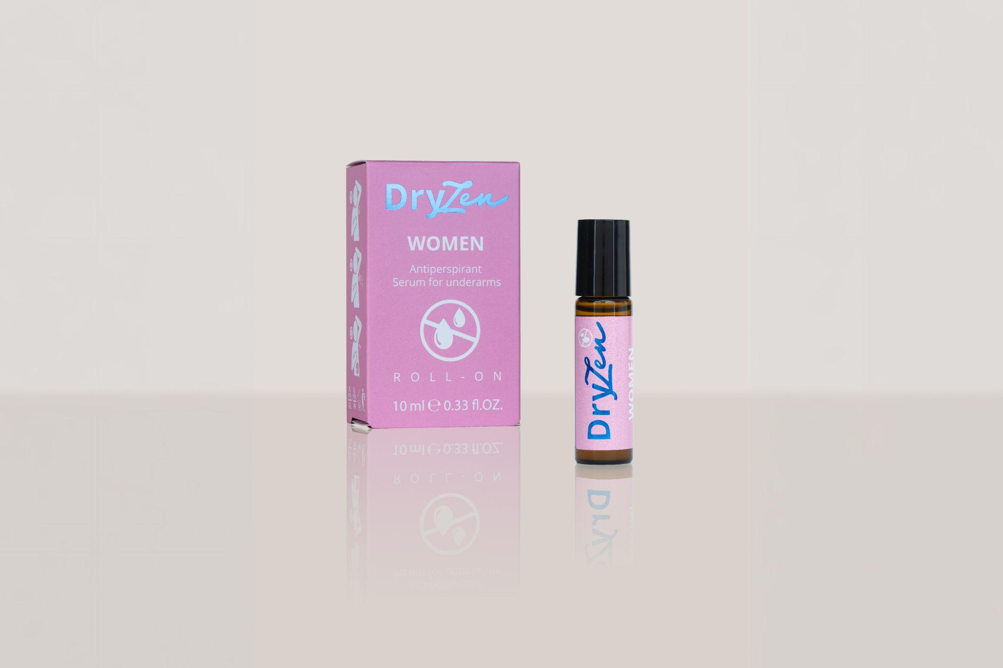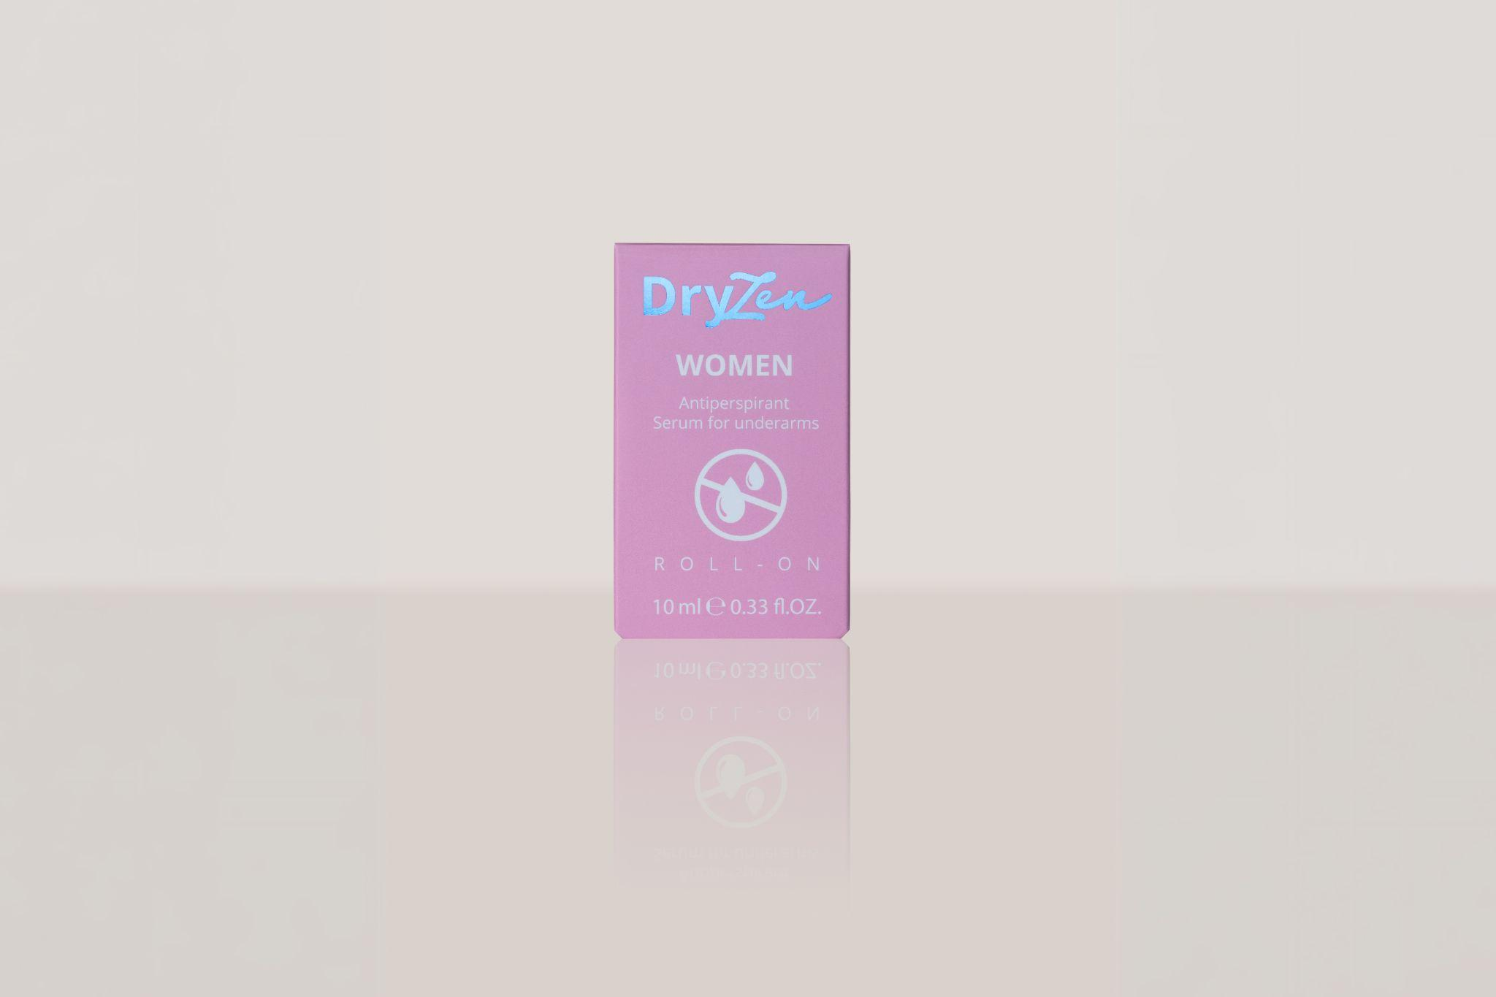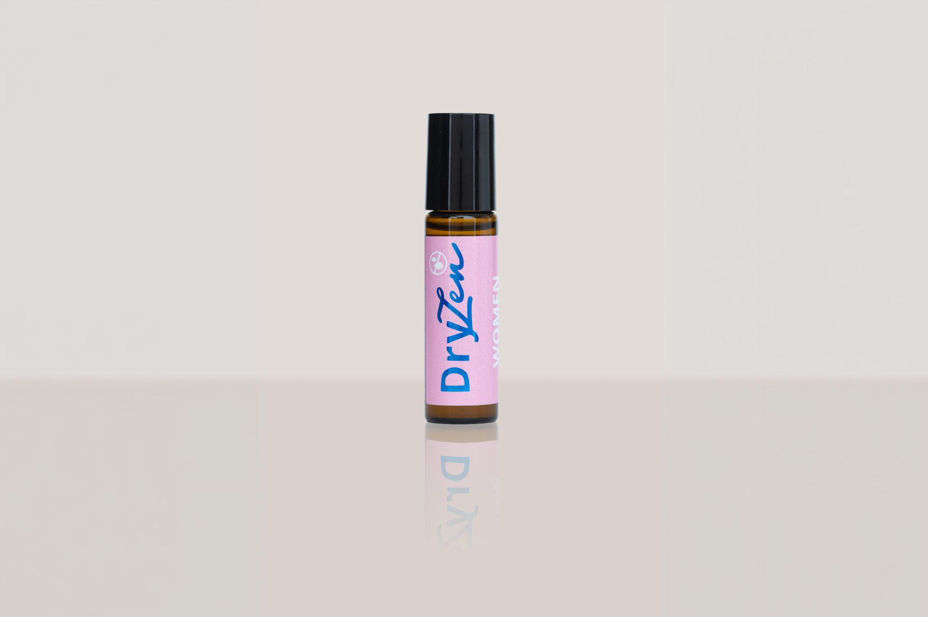

DryZen roll-on za žene

Antiperspirant roll-on za kontrolu znojenja pazuha • 10 ml
18,75 € (PDV uključen)
Znoje li ti se pazusi tijekom posla, sastanaka, izlazaka ili drugih svakodnevnih aktivnosti?
DryZen antiperspirant roll-on za žene pomaže u kontroli znojenja pazuha i doprinosi smanjenju neugodnih mirisa povezanih sa znojenjem. Razvijen je za žene koje žele jednostavnu večernju rutinu kako bi se tijekom dana manje opterećivale znojenjem i više usredotočile na posao, obveze i svakodnevne aktivnosti.

Kada odabrati DryZen roll-on?
Ako ti znojenje pazuha ili neugodni mirisi stvaraju nelagodu tijekom dana, ovaj proizvod može biti pravi izbor.
Prikladan je za:
- posao i poslovne sastanke
- fakultet ili školu
- svakodnevne aktivnosti
- izlaske i druženja
- aktivan način života

Zašto odabrati DryZen?
- Pomaže u kontroli znojenja pazuha.
- Doprinosi smanjenju neugodnih mirisa povezanih sa znojenjem.
- Jednostavna večernja rutina koja se lako uklapa u svakodnevni život.
- Roll-on aplikator omogućuje jednostavno i precizno nanošenje.
- Pakiranje sadrži 10 ml proizvoda.

Kako koristiti?
Za najbolje rezultate proizvod koristi navečer prije spavanja.
- Protresi bočicu prije uporabe.
- Operi i potpuno osuši područje pazuha.
- Nanesi tanak sloj proizvoda na čistu i potpuno suhu kožu pazuha.
- Ostavite da se proizvod potpuno osuši prije odijevanja.
- Tijekom početne rutine proizvod koristi tri večeri zaredom.

Važno za najbolji učinak
- Proizvod uvijek nanesi na čistu i potpuno suhu kožu pazuha.
- Ne nanosi na nadraženu, oštećenu ili neposredno obrijanu kožu.
- Nakon nanošenja pričekaj da se proizvod potpuno osuši prije odijevanja.

Početna rutina
- Nanesi roll-on jednom dnevno, navečer prije spavanja.
- Koristi tri uzastopne večeri.
- Nakon toga proizvod koristi prema potrebi i u skladu s uputama za korištenje.

Nakon početne rutine
Nakon završene početne rutine možeš tijekom dana nastaviti koristiti svoj uobičajeni dezodorans ako to želiš.
Roll-on ostaje dio tvoje večernje rutine, a početni ciklus ponavljaš prema potrebi.

Što se nalazi u pakiranju?
- antiperspirant roll-on
- neto količina: 10 ml

Sastojci (INCI)
Aqua, Aluminium Chloride, Phenoxyethanol, Hydroxypropyl Guar

Upozorenja
- Samo za vanjsku uporabu na području pazuha.
- Koristiti isključivo na čistoj i potpuno suhoj koži.
- Izbjegavati kontakt s očima, sluznicama i otvorenim ranama.
- Ne koristiti na nadraženoj, oštećenoj ili neposredno obrijanoj koži.
- U slučaju crvenila, svrbeža ili iritacije prekinuti uporabu.
- Čuvati na suhom mjestu i izvan dohvata djece i kućnih ljubimaca.
- Izbjegavati nanošenje na oštećenu ili svježe obrijanu kožu.

Dodatne informacije
- Rok trajanja otisnut je na pakiranju.
Odgovorna osoba
Gordom usluge d.o.o.
Zagreb, Hrvatska
dryzen@dryzen.eu
www.dryzen.eu

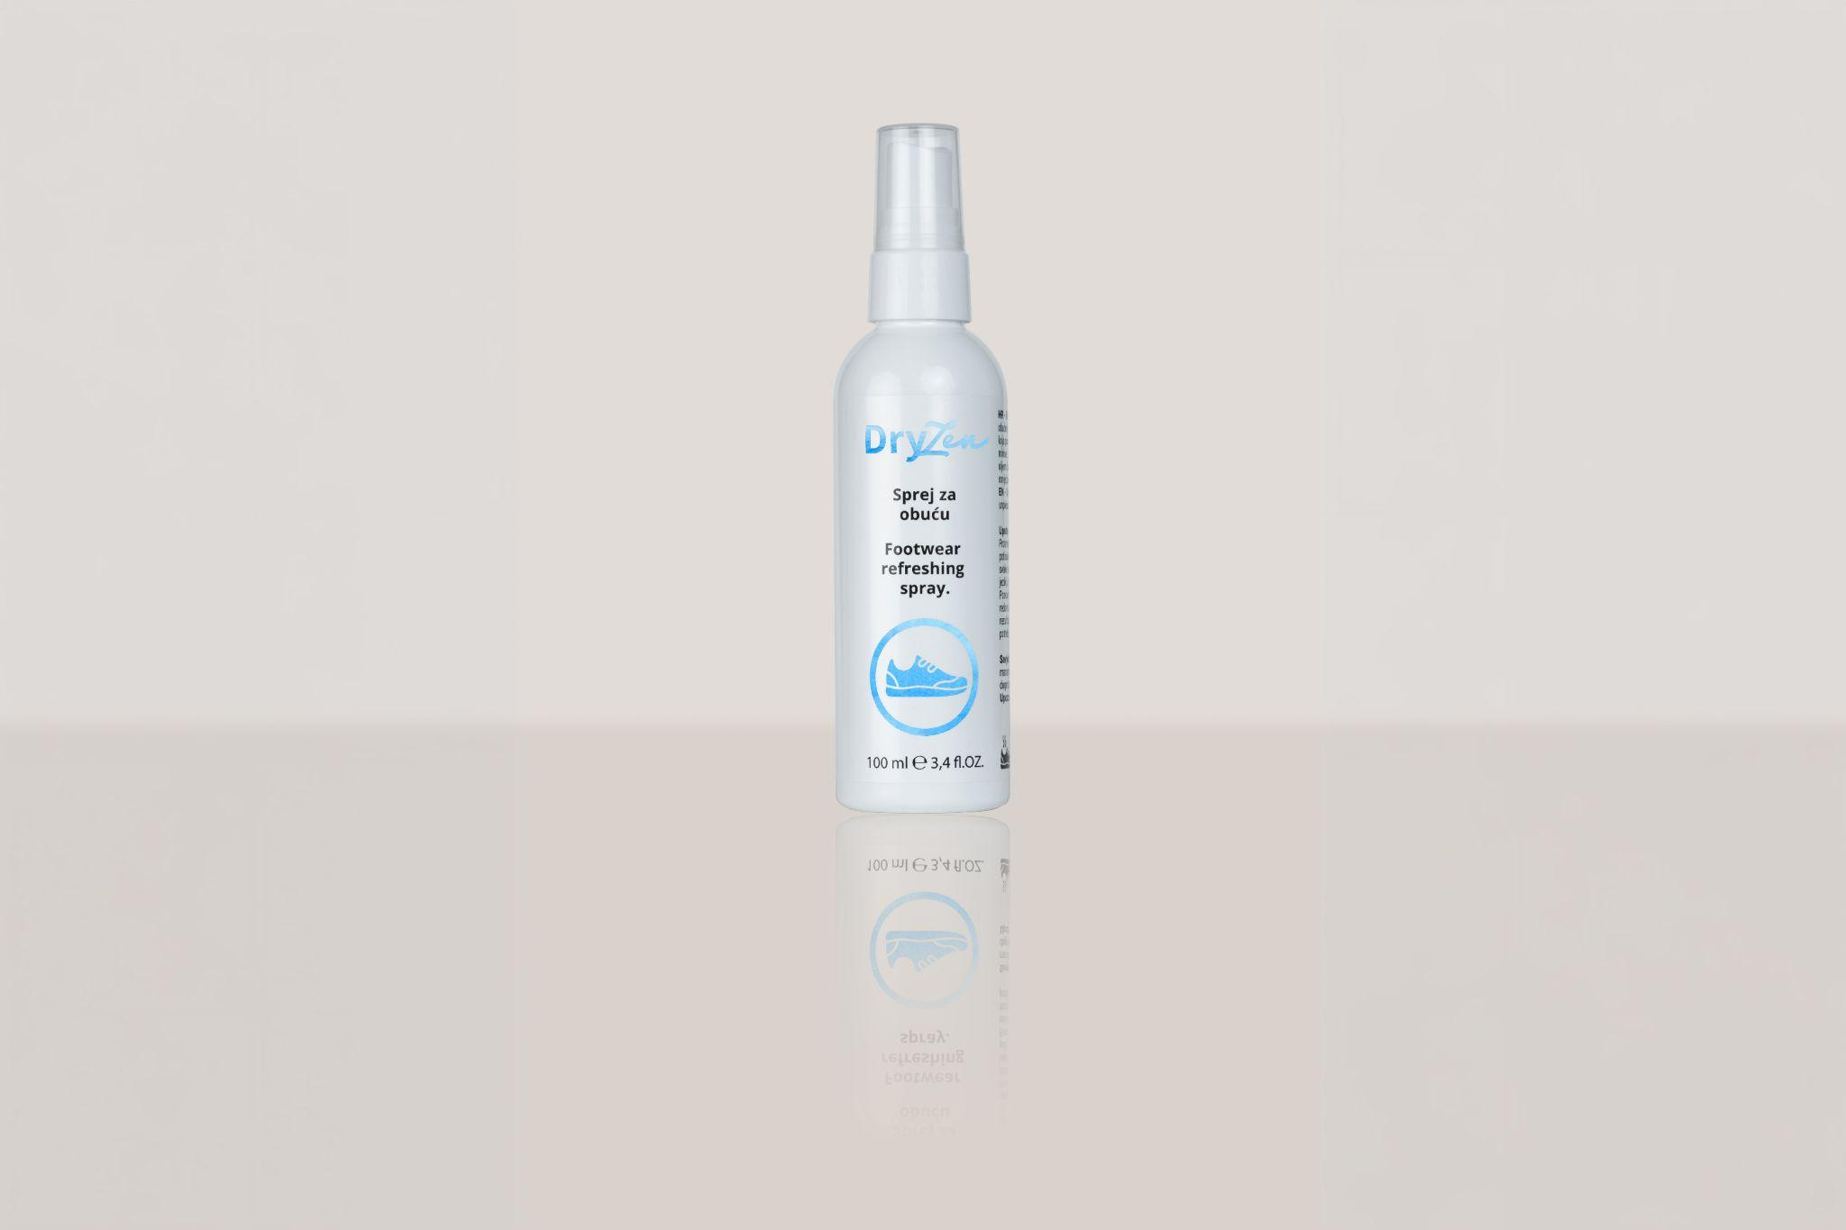
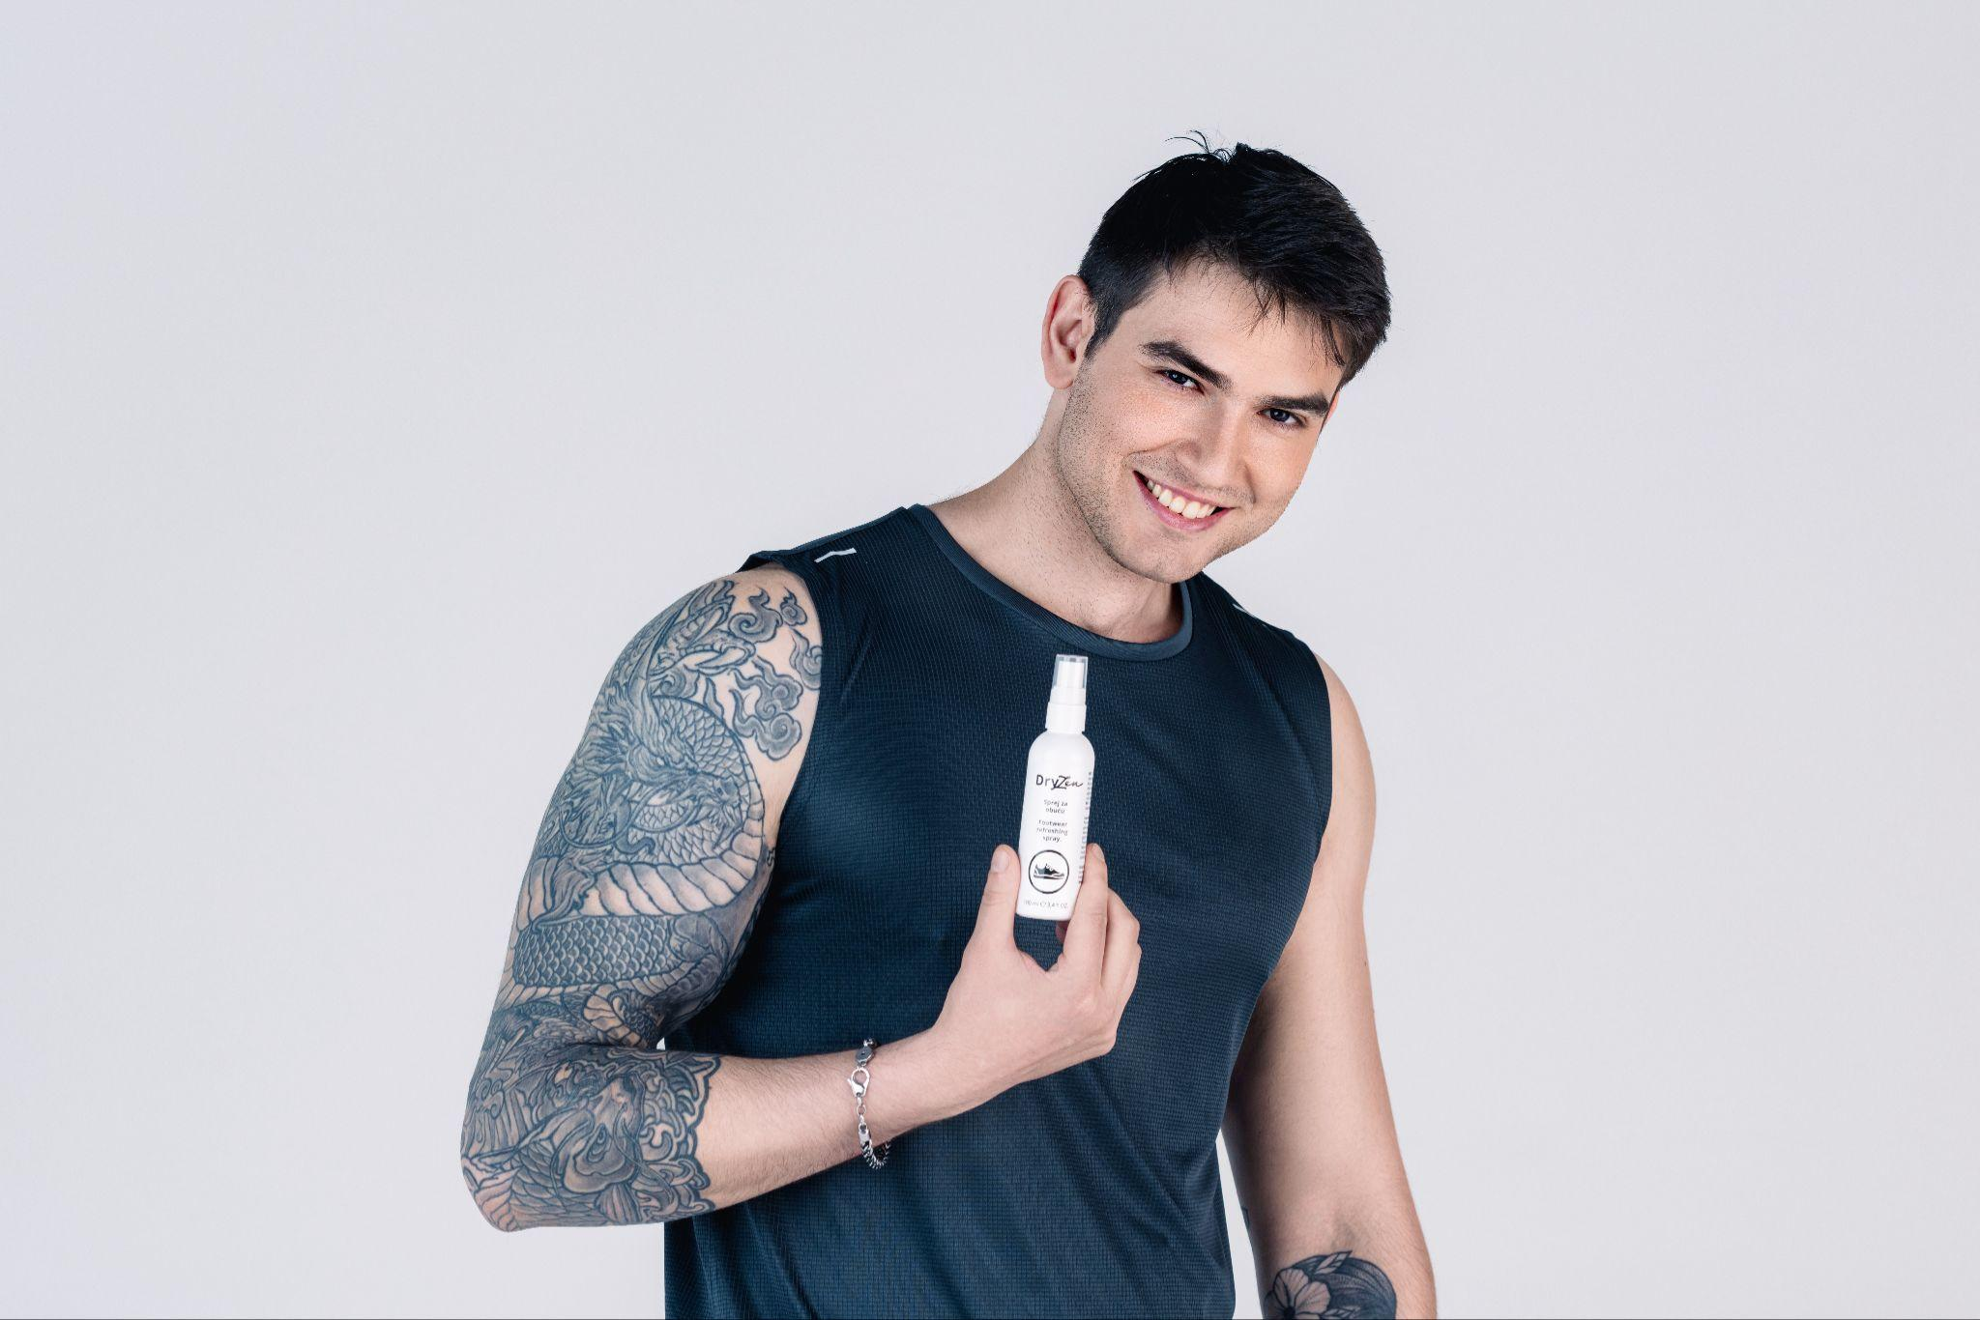
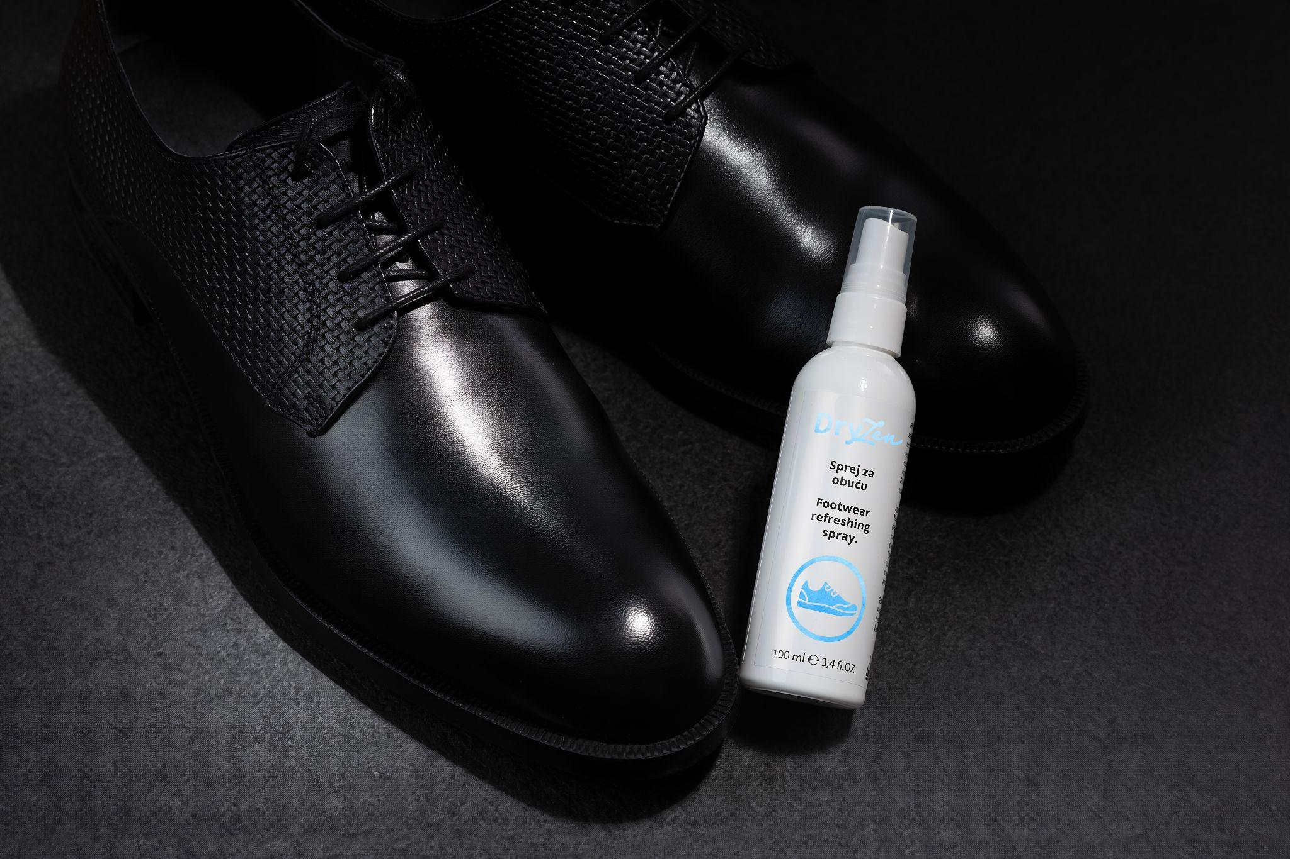
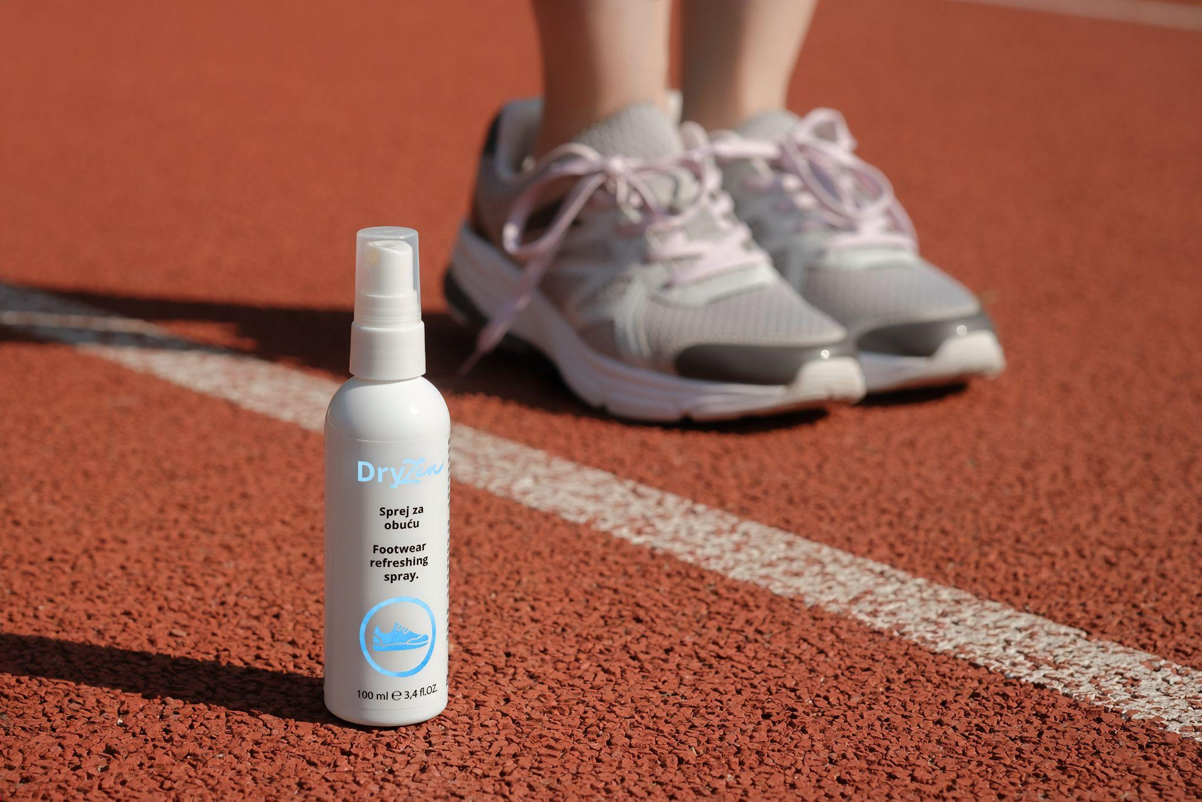

DryZen sprej za obuću

Sprej za održavanje svježine unutrašnjosti obuće • 100 ml
18,75 € (PDV uključen)
Neugodni mirisi u obući nakon dugog dana, treninga ili nošenja zatvorenih cipela?
DryZen sprej za obuću razvijen je za održavanje svježine unutrašnjosti obuće i doprinosi smanjenju neugodnih mirisa. Jednostavno se koristi kao dio večernje rutine i prikladan je za obuću koju svakodnevno nosiš.

Kada odabrati DryZen sprej za obuću?
Ako želiš održavati svježinu obuće ili se neugodni mirisi pojavljuju nakon nošenja zatvorene obuće, ovaj proizvod može biti pravi izbor.
Prikladan je za:
- tenisice
- sportsku obuću
- radnu obuću
- svakodnevnu obuću
- obuću koja se često nosi

Zašto odabrati DryZen sprej?
- Doprinosi održavanju svježine unutrašnjosti obuće.
- Pomaže smanjiti neugodne mirise povezane s nošenjem obuće.
- Jednostavna primjena raspršivanjem.
- Brzo se suši nakon nanošenja.
- Pakiranje sadrži 100 ml proizvoda.

Kako koristiti?
Za najbolje rezultate proizvod koristi navečer.
- Protresi bočicu prije uporabe.
- Rasprši 3 do 5 potisaka u unutrašnjost svake cipele.
- Ravnomjerno poprskaj uložak, bočne strane i unutrašnjost obuće.
- Ostavite obuću da se potpuno osuši 6 do 8 sati prije nošenja.
- Tijekom početne rutine koristi proizvod tri večeri zaredom.

Početna rutina
- Koristi sprej tri uzastopne večeri.
- Nakon toga primjenjuj prema potrebi.

Za najbolji učinak
Za potpunu rutinu njege stopala i obuće preporučujemo korištenje spreja u kombinaciji s DryZen maramicama za stopala.

Što se nalazi u pakiranju?
- sprej za obuću
- neto količina: 100 ml

Sastojci (INCI)
Aqua, Aluminium Chloride, Glycerin, Cocamidopropyl Betaine, Phenoxyethanol, Alcohol Denat., Melaleuca Alternifolia Leaf Oil

Upozorenja
- Samo za vanjsku uporabu na obući.
- Ne koristiti na koži tijela.
- Izbjegavati kontakt s očima i sluznicama.
- Ne raspršivati u blizini otvorenog plamena ili izvora topline.
- Prije prve uporabe isprobati proizvod na manje vidljivom dijelu obuće.
- Ne koristiti na osjetljivim materijalima ako proizvođač ne preporučuje kontakt s tekućinama.
- Čuvati izvan dohvata djece.

Dodatne informacije
- Rok trajanja otisnut je na pakiranju.

Odgovorna osoba
Gordom usluge d.o.o.
Zagreb, Hrvatska
dryzen@dryzen.eu
www.dryzen.eu

